建设项目环境影响报告表

项目名称：陆河惠民精神康复医院建设项目
建设单位：陆河惠民精神康复医院有限公司
编制日期 2020年10月
生态环境部制

目录
一、建设项目基本情况 6
项目所在地自然环境简况 17
环境质量状况 21
评价适用标准 25
项目工程分析 29
项目主要污染物产生及预计排放情况 39
项目环境影响分析 41
项目拟采取的防护措施及预期效果 68
结论与建议 69
附图1项目地理位置图 76
附图2 项目敏感点分布图 77
附图3项目噪声监测点 78
附图4项目四至现状图 79
附图5 项目平面布置图 80
附图6陆河县河田镇土地利用总体规划图 81
附图7陆河县水系图 82
附图8陆河县生态功能区划图 83
附图9陆河县水源区划图 84
附图10陆河县地表水环境功能区划示意图 85
附图11陆河县环境空气功能区划图 86
附图12声环境功能区划图 87
附图13项目与陆河大坪水质净化厂位置距离图 88
附图14项目与水质监测断面位置关系图 89
附图15陆河花漫里保护区功能区规划图 90
附件一：营业执照 91
附件二：法人身份证 92
附件三：租赁合同 93
附件四 ：土地证明 94
附件五：声环境现状监测报告 95
附件六 ：陆河大坪水质净化厂2019年11月尾水监测报告 99
附件七：漯河水质监测报告 104
附件八、设置医疗机构批准书 109

一、建设项目基本情况
项目名称 | 陆河惠民精神康复医院建设项目
建设单位 | 陆河惠民精神康复医院有限公司
法人代表 | 李博伦 |  | 联系人 | 李勇
通讯地址 | 陆河县县城城南开发区环城路口
联系电话 | 13536451829 | 传真 | / | 邮政编码 | 516600
建设地点 | 陆河县县城城南开发区环城路口
备案部门 | / |  | 批准文号 | /
建设性质 | 新建☑扩建□技改□ |  | 行业类别及代码 | Q8415专科医院
占地面积  (平方米) | 2689.99 |  | 建筑面积  (平方米) | 5013.20
总投资  (万元) | 400 | 其中环保投资(万元) | 50 | 环保投资占总投资比例 | 12.5%
评价经费  (万元) | / |  | 投产日期 | 2020年12月
一、工程内容及规模：

1、项目概况
陆河惠民精神康复医院有限公司出资400万元在陆河县县城城南开发区环城路口（项目中心位置经纬度为：115.648543,23.269980）建设一家营利性精神病专科医院——陆河惠民精神康复医院。
项目占地面积为2689.99平方米，总建筑面积为5013.20平方米，医院为专科医院类别中精神病专科医院服务类别，项目于2020年5月15日获得陆河县卫生健康局《设置医疗机构批准书》（批准文号：陆河卫机构字（2020）第0002号，详见附件八），批准设置床位69张，本项目最大可设置床位120张，因此本评价以120张床位作为评价依据。批准设置诊疗科目包括：精神科（精神病专业、精神卫生专业、精神康复专业、临床心理专科。药物依赖专业，社区防治专业），内科，中医科，中西医结核科，医学检验科，医学影像科（心电诊断专业，X线诊断专业，超声诊断专业，脑电及脑血流图诊断专业，神经肌肉电图专业）。
项目在建设和营运过程中对环境可能产生一定的影响，根据《中华人民共和国环境保护法》(2015年1月1日)、《中华人民共和国环境影响评价法》(2018年修正)规定，该新建项目必须执行环境影响评价制度。根据《建设项目环境影响评价分类管理名录》（环境保护部令第44号）及《关于修改〈建设项目环境影响评价分类管理名录〉部分内容的决定》（生态环境部部令第1号，2018年4月28日实施）的相关规定，项目属于“三十九、卫生：111医院、专科防治院（所、站）、社区医疗、卫生院（所、站）、血站、急救中心、疗养院等其他卫生机构”的“其他（20张床位以下的除外）”类别，需编制环境影响评价报告表。为此，受陆河惠民精神康复医院有限公司的委托，深圳市景泰荣环保科技有限公司承担了该项目的环境影响评价工作。评价单位在收集有关资料并深入进行现场踏勘的基础上，依据国家、地方的有关环保法律、法规和在建设单位大力支持下，完成了《陆河惠民精神康复医院建设项目环境影响报告表》的编制工作，以供环保主管部门审查。

2、工程规模
项目占地面积为2689.99㎡，总建筑面积为5013.20㎡；其中门诊综合楼占地面积255.8㎡，建筑面积1560.52㎡，住院楼占地面积645㎡，建筑面积3279㎡，隔离病房占地面积174.2㎡，建筑面积174.2㎡。
表1-1 项目主要技术经济指标
指标 |  |  | 单位 | 规模
用地面积 |  |  | ㎡ | 2689.99
总建筑面积 |  |  | ㎡ | 5013.20
其中 | 门诊综合楼 | 占地面积 | ㎡ | 255.8
其中 | 门诊综合楼 | 建筑面积 | ㎡ | 1560.52
其中 | 住院楼 | 占地面积 | ㎡ | 645
其中 | 住院楼 | 建筑面积 | ㎡ | 3279
其中 | 隔离病房 | 占地面积 | ㎡ | 174.2
其中 | 隔离病房 | 建筑面积 | ㎡ | 174.2
表1-2 项目工程建设内容表
序号 | 类别 | 项目名称 | 建设内容
1 | 主体工程 | 门诊综合楼 | 1幢6F建筑物，建筑面积1560.52㎡，  1F：诊室、药房，门诊大厅，挂号处医保办结算中心、洗手间、杂物间、危废暂存间；  2F：检验室、保健室、治疗室、脑电图室、心电图室、消毒供应室；  3F-6F：输液室、档案室、储物室、办公室、护士站、洗衣房。
1 | 主体工程 | 住院楼 | 1幢5F建筑物，建筑面积3279㎡  1F：厨房、餐厅，大厅；  2F：探视室、护士站、抢救室、探视室、办公室、病房区  3F-5F：办公室、病房区；
1 | 主体工程 | 隔离病房 | 1F建筑物，建筑面积174.2㎡  设置隔离病房8间。
2 | 公用工程 | 供水 | 市政供水管网，用水量约260.526t/d
2 | 公用工程 | 供电 | 市政电网
2 | 公用工程 | 空调系统 | 分体式空调
3 | 环保工程 | 废水处理 | 污水处理设备1个，采用“格栅→调节池→缺氧池→接触氧化→消毒池”的主体工艺，处理规模约40t/d
3 | 环保工程 | 废气处理 | 厨房油烟净化装置处理系统，采用运水烟罩+静电油烟净化装置处理系统，风量16000m³/h，排气筒高约15m；
3 | 环保工程 | 固废废物 | 医疗废物暂存间位于门诊综合楼1楼，占地面积约40㎡
3 | 环保工程 | 风险防范 | 设不小于35m³应急事故池，以贮存处理系统事故或其他突发事件时医院污水。
3、科室设置
医院为专科医院类别中精神病专科医院服务类别，编制床位数为120张，项目诊疗科目包括：精神科（精神病专业、精神卫生专业、精神康复专业、临床心理专科。药物依赖专业，社区防治专业），内科，中医科，中西医结核科，医学检验科，医学影像科（心电诊断专业，X线诊断专业，超声诊断专业，脑电及脑血流图诊断专业，神经肌肉电图专业）。
医院面向社会公众，提供门诊和住院服务，诊疗时间为全天24小时，全年365天，日门诊量约10人次/日，最大住院人数为120人。
本项目设有医学影像科，使用放射性检测设备，建设单位将按照《放射性同位素与射线装置安全许可管理办法》（2008年修正）委托有资质公司编制专项环境影响评价文件，申领许可证，本环评不予评价。
本项目不设传染病房，对疑似传染病患者转诊至传染病专科医院，本院不设留置室。

4、原辅材料清单
项目运营过程中主要材料消耗情况见下表。
表1-3 项目耗材及年消耗量
序号 | 名称 | 规格 | 年耗量 | 最大储存量
1 | 手术刀片 | / | 2400 片 | 240片
2 | 一次性手套 | / | 12000 对 | 1200对
3 | 一次性输液器 | / | 5000 支 | 1000支
4 | 一次性注射器 | 1ml、2.5ml、5ml、10ml、  20ml、30ml、60ml | 2400支 | 240支
5 | X光胶片 | / | 3000片 | 1000片
6 | BC-3000稀释液 | / | 50箱/20L | 8箱
7 | 0.5%碘伏 | 500ml/瓶， 24瓶/箱 | 80箱 | 8箱
8 | 75% 酒精 | 500ml/瓶，20 瓶/件 | 60件 | 6件
9 | 泵装消毒液 | 500ml | 10瓶 | 1瓶
10 | 过氧化氢 | 500ml/20，瓶/件 | 10件 | 1件
11 | 甲醛 | 30%，500ml/瓶 | 5瓶 | 5瓶
12 | 甲醛 | 10%，500ml/瓶 | 5瓶 | 5瓶
13 | 灭菌净 | 20g/袋，20袋/包，30包/件 | 20件 | 2件
14 | 手术用消毒液 | 1000ml/瓶，10瓶/件 | 10件 | 1件
15 | 手消毒液1000ml | 1000ml/支，12支/箱 | 20箱 | 2箱
16 | 二氧化氯 | / | 0.164t | 0.082t
17 | 无机絮凝剂 | / | 0.0625t | 0.04t
化学品理化性质介绍：
- 甲醛：
甲醛，无色有刺激性气体，化学式HCHO或CH₂O，分子量30.03，又称蚁醛。对人眼、鼻等有刺激作用。气体相对密度1.067（空气=1），液体密度0.815g/cm³（-20℃）。熔点-92℃，沸点-19.5℃。易溶于水和乙醇。水溶液的浓度最高可达55%，一般是35%-40%，通常为37%，称做甲醛水，俗称福尔马林（formalin）。
- BC-3000稀释液
稀释液：血细胞分析仪应用试剂稀释液是一种具有酸碱缓冲作用、一定离子强度和电导率，作为人体血细胞计数、体积测量以及白绷胞分群记述时的稀释液使用。
- 过氧化氢：
无色透明液体，有微弱的特殊气味；蒸汽压0.13kPa(15.3℃)；熔点 -2℃/无水；沸点:158℃/无水；溶于水、醇、醚，不溶于苯、石油醚；相对密度(水=1)1.46(无水)；稳定性：稳定；危险标记：腐蚀品；主要用途：用于漂白，用于医药，也用作分析试剂。
- 二氧化氯：
二氧化氯是一种黄绿色的气体，易溶于水，在水中的溶解度约为2900mg/L。有类似氯气和硝酸的特殊刺激臭味。液体为红褐色，固体为橙红色。沸点11℃。相对蒸气密度2.3g/L。遇热水则分解成次氯酸、氯气、氧气，受光也易分解，其溶液于冷暗处相对稳定。二氧化氯能与许多化学物质发生爆炸性反应。对热、震动、撞击和摩擦相当敏感，极易分解发生爆炸。受热和受光照或遇有机物等能促进氧化作用的物质时，能促进分解并易引起爆炸。若用空气、二氧化碳、氮气等惰性气体稀释时，爆炸性则降低。属强氧化剂，其有效氯是氯的2.6倍。与很多物质都能发生剧烈反应。腐蚀性很强。

5、设备配置情况
设备配置情况见下表。
表1-4 项目配置设备情况表
序号 | 设备名称 | 型号规格 | 数量(台/套)
1 | 呼吸机 | / | 1
7 | 全自动电解质分析仪 | / | 1
8 | 全自动生化分析仪 | / | 1
9 | 尿液分析仪 | / | 1
11 | 全自动血液分析仪 | / | 1
13 | 脑电地形图仪 | / | 1
14 | DR | / | 1
17 | 供氧装置 | / | 1
18 | 洗胃机 | / | 1
19 | 彩超 | / | 1
20 | 电体治疗仪 | / | 1

6、公用工程
- 给排水
- 给水系统
本项目从市政给水管网上分别引入两条DN200给水管供本项目生活、消防用水，供水水压按0. 25MPa考虑。
热水：项目不设蒸汽锅炉，病房的生活热水釆用太阳能和电加热热水器提供。
- 排水系统
排水系统采用雨污分流。雨水经室外雨水管网收集后排入室外雨水管网，就近排入地表水；项目产生的综合废水经自建的污水处理设备处理达到《医疗机构水污染物排放标准》（GB18466-2005）中“表2 综合医疗机构和其他医疗机构水污染物排放限值（日均值）”后经过市政管网进入陆河大坪水质净化厂深化处理。
- 供电系统
主线与供电局主线连接，由市政管网供电。
- 其他工程

①通风空调工程

本项目不设置中央空调，诊室和病房均采用独立分体空调。病房、诊室、垃圾房设置独立的排放系统，排风系统排风口设置过滤器，以在空气排到总排风管道之前从空气中排除致病微粒。

②洗衣

本项目设置有洗衣房，位于门诊综合楼天面。

③供氧

氧气供抢救室和急诊室。氧气气源为医用氧气瓶，氧气瓶存于门诊综合楼一楼。

④固废处理
项目生活垃圾设置垃圾桶暂存，医疗垃圾暂存点位于门诊综合楼一楼医疗废物暂存间。生活垃圾、餐厨垃圾日产日清，交由环卫部门处理；医疗垃圾交由有资质的医疗废物处理单位处置。污泥经消毒后，应委托检测机构对消毒后的污泥进行成分检测，鉴定是否属于危险废物。经检测若具有感染性应按感染性废物管理，代码831-001-01，交由具有危废处置资质的单位进行外运处置。若排出感染性或经处置后消除感染性，不建议按危险废物进行管理。

7、劳动定员及工作制度
项目医院工作人员编制为50人，其中行政管理和工勤人员20人，卫生技术人员占30人。
项目全年接诊，年正常运行365天，每日运行24小时，项目区设置食堂。
二、产业政策、选址符合性分析
（1）产业政策符合性分析
根据《产业结构调整指导目录》(2019年本)，本项目属于第一类鼓励类第36项其他服务业第29条“医疗卫生服务设施建设”类别，且不属于《市场准入负面清单（2019年版）》中禁止准入事项，因此符合国家和地方相关产业政策。
表1-5 “三线一单”对照分析情况
序号 | “三线一单”内容 |  | 项目对照情况
1 | 生态保护红线 |  | 项目位于汕尾市陆河县县城城南开发区环城路口，河田镇土地利用总体规划图，项目用地规划为城乡建设用地。因此项目用地符合土地利用规划和城市规划要求。
2 | 环境质量底线 | 大气 | 根据广东省环境保护厅公众网公布的《广东省城市空气和水环境质量及排名情况》（2019年1-12月）资料表明。本项目所在地汕尾市的环境空气质量现状良好。
2 | 环境质量底线 | 水 | 项目附近水体螺河水质较好，螺河各监测断面均可达到《地表水环境质量标准》（GB3838-2002）II类标准的要求。  本项目营运期综合污水经过自建污水处理设备处理后再纳入陆河大坪水质净化厂处理达标后排放，可大大减轻对地表水环境的影响。
2 | 环境质量底线 | 声 | 项目周围声环境质量基本能满足《声环境质量标准》(GB3096-2008)中2类标准，其中昼间标准≤60dB(A)、夜间标准≤50dB(A)，区域噪声现状的环境质量较好
3 | 资源利用上线 |  | 项目水和电等公共资源有当地相关单位供应，均有可靠来源。项目所用资源份额较小，原料利用率较高。
4 | 环境准入负面清单 |  | 项目不属于负面清单内禁止准入的项目。
综上所述，本项目符合“三线一单”及国家及地方现行的产业政策。
（2）项目选址合理性分析
项目位于汕尾市陆河县县城城南开发区环城路口，根据建设单位提供的租赁合同（见附件三）及陆河县河田镇沙坑村委会出具的证明（见附件四），项目土地所用权及建筑物所有权属于自然人李勇所有，2020年6月1日，李勇与建设单位签订租赁合同，取得土地及建筑物使用权，本项目所在地块使用权属无争议。
根据陆河县河田镇土地利用总体规划图（见附图6），项目用地规划为城乡建设用地，因此项目用地符合土地利用规划和土地使用性质。
项目附近水体为漯河，该河段属于广东陆河花鳗鲡省级自然保护区的实验区、根据《中华人民共和国自然保护区条例》第三十二条，“在自然保护区的核心区和缓冲区内，不得建设任何生产设施。在自然保护区的实验区内，不得建设污染环境、破坏资源或者景观的生产设施；建设其他项目，其污染物排放不得超过国家和地方规定的污染物排放标准。在自然保护区的实验区内已经建成的设施，其污染物排放超过国家和地方规定的排放标准的，应当限期治理；造成损害的，必须采取补救措施。在自然保护区的外围保护地带建设的项目，不得损害自然保护区内的环境质量；已造成损害的，应当限期治理。限期治理决定由法律、法规规定的机关作出，被限期治理的企业事业单位必须按期完成治理任务。”本项目建设位于广东陆河花鳗鲡省级自然保护区实验区外，建设内容不涉及漯河水体，且污水经过处理后，通过市政管网排入陆河大坪水质净化厂处理，不会对广东陆河花鳗鲡省级自然保护区造成影响。
项目所在区域为不属于农田保护区、林地保护区、不属于风景名胜区，大气环境区划为二类功能区，不在水源保护区范围内，符合该区域环境规划要求。项目不涉及自然保护区、风景名胜区、基本农田保护区，也不涉及饮用水源保护区。
综上所述，项目选址合理。
（3）与《汕尾市环境保护规划（2008-2020年）纲要》相符性
根据上述文件摘要：
（1）重污染行业生态化建设
由于汕尾市工业产业结构问题，造成现有工业中环境污染的问题仍然突出。传统产业中的制鞋、毛织、电镀等行业对环境存在一定的污染，占汕尾市比重较大的中小企业大多没有污染物处理设施。
大力推行清洁生产，建立循环经济型企业。广泛采用清洁生产技术，使企业单位产品能耗物耗水耗及污染物排放量达到国内平均水平。在汕尾市重点企业实施清洁生产的基础上，再从区域层面入手，进行生态工业园区试点，作为汕尾市实施循环经济的示范基地，从而逐步探索出循环经济在汕尾市的实现形式，最终建立资源节约型社会与环境友好型社会。
限制发展高污染、高耗能产业。对市场已经饱和并趋于萎缩的严重过剩或技术落后的资源、能源消耗大的产品以及对安全生产有重大影响的高危项目和产品，要限制发展。对环境破坏严重，违反国家有关法规的企业、项目和产品，要予以淘汰和禁止。对于需要大量资源、能源与环境容量支持的环境敏感型产业，必须对设定“绿色门槛”，严格限制高污染、高消耗的项目入驻汕尾。
加快传统产业生态化改造，向高增长、高技术含量、高附加值发展。积极用高新技术、信息技术和先进适用技术改造传统产品、设备和工艺，向高增长、高技术含量、高附加值发展，全面提高传统产业的技术含量和档次。
向产业链两端延伸，优化升级工业结构。一方面从企业价值链出发，逐渐从加工组装环节向高附加值的产业链两端延伸，形成研发－生产－销售出口－售后服务较完整的价值链，并在产业链中争取控制关键的、附加值高的链节，从而在产业分工中处于相关产业的优势地位。另一方面从产业产品链出发，延伸、拉长、完善产业链，形成从上游原材料到下游终端产品的相互配套、相互促进的产品链。
相符性分析：本项目位于汕尾市陆河县县城城南开发区环城路口，项目运营期污水、废气、噪声和固体废物产生，项目污水经过处理后纳入陆河大坪水质净化厂进行处理；大气污染物无组织排放；对噪声采取消音、隔声和减震等措施，使厂界噪声达标排放；固体废物经妥善处理处置，有效降低项目运营期的影响。
（4）与《广东省环境保护规划纲要（2006-2020 年）》的相符性分析
《广东省环境保护规划纲要（2006-2020 年）》规划“全省陆域划分为陆域严格控制区、有限开发区和集约利用区。”本项目选址区位于有限开发区内，不属陆域严格控制区，因此，本项目厂区选址符合“纲要”要求。
（5）区域敏感性分析
现场勘查及查阅相关资料，项目所在区域不属于农田保护区、林地保护区、周围无集中式饮用水源地保护区、无自然保护区、风景名胜区等特别需要保护的区域，周边区域内无濒危动植物物种及国家保护物种，项目区域敏感度为一般，符合该区域环境规划要求，可以进行工业项目的建设。
①空气环境
根据《陆河县环境空气功能区划图》，本项目所在区域属于环境空气二类功能区，执行《环境空气质量标准》(GB3095-2012)及其修改单二级标准。项目所在位置不属于自然保护区、风景名胜区和其它需要特殊保护的地区，本项目运行过程产生的废气经处理后不对周边大气环境产生明显不良影响，符合区域空气环境功能区划分要求。
②地表水环境
根据《陆河县水系图》以及《陆河县饮用水源区划图》，本项目建设不在水源保护区范围之内。项目附近水体螺河水质较好，螺河各监测断面均可达到《地表水环境质量标准》（GB3838-2002）II类标准的要求。项目运营产生的生产废水经工业循环水池沉淀后回用，不外排，员工生活污水经三级化粪池设施处理达到广东省《水污染物排放限值》（DB44/26-2001）第二时段三级标准后通过市政污水管道排入陆河大坪水质净化厂处理，不会对水质造成明显影响。
因此，项目选址符合当地水域功能区划。
③声环境
根据《陆河县环境保护规划暨陆河县重点生态功能区保护与建设规划》（2017-2030年）、南万红椎林生态公园、神象山风景区，火山嶂省级森林公园、岳溪生态博览园、上护燕子岩等划为1类声环境功能区，城东工业园、新河工业园划为3类功能区，朝阳路、人民中路、人民南路、G235（原S335）、S240、X004、X123、甬莞高速、吉祥路、吉安路、吉康路以及规划的各主次干道两侧一定范围为4类功能区，其余地区为2类功能区。因此项目西北侧临G235国道区域执行所在区域执行《声环境质量标准》（GB 3096-2008）4a类标准，其余区域执行《声环境质量标准》（GB 3096-2008）2类标准。
与本项目有关的原有污染情况及主要环境问题：
项目属新建项目，不存在原有污染。
地理位置及周边环境状况：

1、地理位置
项目位于陆河县县城城南开发区环城路口，地理位置中心坐标：115.648543,23.269980。地理位置见附图1。

2、周边环境现状
项目位于陆河县县城城南开发区环城路口，四至情况如下：
东南侧相隔5米为山体；西南侧相隔20米为低矮厂房，现为汽车销售点；西北侧相隔10米为G235国道；东北侧相隔10米为附近修路工程沙石原料堆放点。
项目四至情况详见附图4，平面布置见附图5。

二、项目所在地自然环境简况
自然环境简况（地形、地貌、气候、气象、水文、自然资源等）：
1、地理位置
本项目位于汕尾市陆河县。陆河县于1988年1月经国务院批准设立，地处广东省汕尾市东部沿海与兴梅山区结合部，汕尾市东西北侧。位于北纬23゜68’一23゜28’之间，东经115゜24’~115゜49’之间，北回归线横贯县境。东北邻揭西县，西连汕尾海丰、惠东、紫金县，南接陆丰市，北倚五华县，东南与普宁市接壤。距汕尾市中心区80公里、广州260公里、深圳210公里、东莞240公里、惠州140公里、潮汕机场110公里，处于港澳、深圳、东莞、惠州、河源、梅州、潮汕等地区1-3小时生活圈内。县域总面积1005平方公里，下辖河田镇、河口镇、螺溪镇、新田镇、上护镇、水唇镇、东坑镇、南万镇等8个镇和国营吉溪林场。
2、地形、地貌
汕尾地貌区域为华夏陆台多轮回造山区，地质构造运动和岩浆活动频繁。侏罗纪燕山期造山运动基本奠定了本地区现代地貌的轮廓。在地球史上距今最近的是“喜马拉雅山运动”，使汕尾地区表现为断裂隆起和平共处塌陷，产生了侵蚀剥削和堆积，北部上升，南部下降。以后的新构造运动继续抬高，使花岗岩逐步暴露地表，形成广阔的花岗岩山地，丘陵及台地。
汕尾地质年代最早是三叠系上统，继而侏罗系第四系。岩石主要有花岗岩、砂页岩及第四系列化冲积砂砾层出不穷等组成。经过大自然和人类活动的作用，构成复杂的土壤类型。土壤类型有：水稻土、南方山地草甸土、黄壤、红壤、赤红壤、菜园土、潮沙泥土、滨海盐渍沼渍土、海滨沙土、石质土等10多种土类，40多个土属，70多个土种。由于历次地壳运动褶皱、断裂和火山岩隆起的影响，造成了山地、丘陵、台地、平原兼有的复杂地形地貌。全区位于莲花山南麓，其山脉走势为东北向西南方向倾斜。莲花山脉由闽粤边界的铜鼓岭向东南经汕尾跨惠阳到香港附近入海。地形为北部高丘山地，山峦重叠，千米以上高山有23座，最高峰为莲花山，海拔1337.3m，位于海丰县西北境内；中部多丘陵、台地；南部沿海多为台地、平原。全市境内山地、丘陵面积比例在，约占总面积的43.7%。
地震抗震设防烈度6度，设计基本地震加速度值0.05g。
3、气象与气候
汕尾市陆河县地处广东省东南部沿海地区，北回归线以南，属南亚热带季风气候区，海洋性气候明显，光、热、水资源丰富。其主要气候特点是：气候温暖，雨量充沛，雨热同季，光照充足；冬不寒冷，夏不酷热，夏长冬短，春早秋迟；秋冬春旱，常有发生，夏涝风灾，危害较重。
汕尾多年年平均降雨量为1900～2500毫米，最多年的年雨量可达3728毫米。汕尾市陆河县气候温暖，多年年平均气温为22℃左右，年平均最高气温26℃左右，年平均最低气温19℃左右，境内雨量充沛，雨热同季是汕尾市气候特点之一，雨季始于3月下旬到4月上旬，终于10月中旬；每年4~9月的汛期，既是一年之中热量最多的季节，又是降雨量最集中的季节，占全年总降雨量85%左右。全市光照充足，多年年平均日照时数为1900~2100小时，日照百分率为44~48%，太阳辐射总量年平均120千卡/平方厘米以上。
4、水文
陆河县境内流域主要水系为螺河和榕江。其中在陆河境内主要河流有螺河和水东河，其中在陆河县境内主河长分别为63.36公里和37公里，共计流域面积1005平方公里，螺河属粤东地区独流入海的一条支流，自成水系。水东河历史称为南河，属榕江水系一脉主流，是榕江干流的上游河段，干流长175公里，流域面积4408平方公里，发源于普宁市峨眉嶂山地西部后溪乡南水凹村附近的禾坑。北河是榕江大的支流，发源于丰顺县西部莲花山脉东南坡桐子洋村附近，经汤坑、榕城在炮台附近的双溪咀汇入南河。北长62公里，流域面积1629平方公里。榕江上游是多雨中心，所以水量丰富，单位面积的产水量高于韩江。榕江环绕揭阳市区流经汕头出海，是广东省著名深水河，仅次于珠江，可进出3000~5000吨级货轮，直航香港和广州、上海、湛江等地。榕江流域面积达3512平方公里，占整个潮汕土地面积的34%，流域人口三百余万，耕地144万亩。
5、植被、生物多样性
陆河县森林覆盖率高达65.4%，拥有全国最大的红椎林自然保护区，林木蓄积量达120万立方米。境内木本植物有39种115种，常见的乔木有杉、松、桉、红椎林、稠、荷木、木麻黄、台湾相思、大叶相思、樟柳、苦楝、油桐、橡胶等。灌木品种主要有桃金娘、野脚木等。人口栽培树种主要有马尾松、台湾相思、速成桉、茶、橡胶、楝叶五茱萸等，20世纪80午代中期还引进了国外一批松类、相思类及母生，麻楝竺品种，丰富了本地的木本植物资源。同时牧草资源也十分丰富，有覆盖面广，采食率高的品种主要有鸭嘴草、鹧鸪草、芒草、牛鞭草、狗牙根、两耳草和铺地锦竺，引进品种有互花大米草、艾杂l号和象草竺。表饲料有水浮莲、日本水仙、水藻和小竹菜等。此外，陆河各地的山区、丘陵地带还盛产中草药材，已查明的达296种，引进及人工培植的有泽舍、沙参、藿香、淮山、沙姜、沉香、党参、生地等20余种；还有新发现的贯众枸杞、土荆芥、三点金草等药用植物。项目所在区域无珍稀濒危动植物。
评价区域内不存在需特殊保护的文物古迹。
- 功能区划
项目所在地环境功能属性如表2-1所示：
表2-1 项目所在地环境功能属性
序号 | 功能区类别 | 功能区分类
1 | 水环境功能区划 | 地表水：螺河属于II类水域，执行《地表水环境质量标准》（GB3838-2002）II类标准
2 | 地下水功能区划 | 根据《广东省地下水保护与利用规划》（粤水资源函〔2011〕377 号）及《广东省地下水功能区划》（广东省水利厅，2009 年8 月），项目所在地地下水功能属于“韩江及粤东诸河汕尾陆河地下水水源涵养区”，是地下水一级功能区保护区里面划分的二级功能地下水水源涵养区，保护目标为Ⅲ类，执行《地下水质量标准》（GBT14848-93）Ⅲ类标准。
3 | 环境空气功能区 | 根据《汕尾市环境保护规划纲要》（2008-2020）及陆河县环境空气功能区划图，确定项目所在区域属于大气环境二类区二类区。执行《环境空气质量标准》（GB3095-2012）及2018年修改单的二级标准。
4 | 环境噪声功能区 | 根据《陆河县环境保护规划暨陆河县重点生态功能区保护与建设规划》（2017-2030年）、南万红椎林生态公园、神象山风景区，火山嶂省级森林公园、岳溪生态博览园、上护燕子岩等划为1类声环境功能区，城东工业园、新河工业园划为3类功能区，朝阳路、人民中路、人民南路、G235（原S335）、S240、X004、X123、甬莞高速、吉祥路、吉安路、吉康路以及规划的各主次干道两侧一定范围为4类功能区，其余地区为2类功能区。因此项目西北侧临G235国道区域执行《声环境质量标准》（GB 3096-2008）4a类标准，其余区域执行《声环境质量标准》（GB 3096-2008）2类标准。
5 | 基本农田保护区 | 否
6 | 风景名胜保护区 | 否
7 | 水库库区 | 否
8 | 饮用水源保护区 | 否
9 | 两控区 | 是
10 | 水土流失重点防治区 | 否
11 | 城市污水处理设备集水范围 | 是（陆河大坪水质净化厂）

三、环境质量状况
建设项目所在区域环境质量现状及主要环境问题(环境空气、地面水、地下水、声环境、生态环境等)：

1、环境空气质量现状
①基本环境空气质量现状
本项目位于陆河县县城城南开发区，所在区域属于汕尾市，根据《汕尾市环境保护规划（2008-2020）纲要》，项目所在区域属二类环境空气功能区，执行《环境空气质量标准》(GB 3095-2012)二级标准。根据《2019年汕尾市生态环境状况公报》，统计数据如下表：
表3-1 汕尾市环境空气质量现状表
污染物 | 年评价指标 | 现状浓度(μg/m³) | 标准值(μg/m³) | 占标率/% | 达标情况
SO₂ | 年平均质量浓度 | 8 | 60 | 13.33 | 达标
NO₂ | 年平均质量浓度 | 11 | 40 | 27.50 | 达标
PM₁₀ | 年平均质量浓度 | 37 | 70 | 52.86 | 达标
P㎡_{.5} | 年平均质量浓度 | 21 | 35 | 60.00 | 达标
CO | 第95百分位数平均值 | 900 | 4000 | 22.50 | 达标
O₃ | 日最大8h均值第90百分位数平均值 | 143 | 160 | 89.38 | 达标
表3-2 汕尾市基本污染物空气质量现状评价表
基本污染物 | 年评价指标 | 现状浓度/（µg/m³） | 标准值/（µg/m³） | 占标率% | 达标情况
SO₂ | 年平均质量浓度 | 8 | 60 | 13.33 | 达标
NO₂ | 年平均质量浓度 | 11 | 40 | 27.50 | 达标
PM₁₀ | 年平均质量浓度 | 37 | 70 | 52.85 | 达标
PM_{2.5} | 年平均质量浓度 | 21 | 35 | 60.00 | 达标
CO | 第 95 百分位数日平均浓度/mg/m³ | 0.9 | 4 | 22.50 | 达标
O₃ | 第 90 百分位数日最大 8h 平均浓度 | 143 | 160 | 89.37 | 达标
综上可知，汕尾市的空气质量达到《环境空气质量标准》（GB3095-2012）及2018年修改单的二级标准的要求，表明本建设项目附近环境空气现状质量良好，为达标区。

地表水环境质量现状
本项目所在区域地表水体为螺河。根据《汕尾市环境保护规划纲要》（2008-2020）及陆河县地表水环境功能区划图，螺河陆河段为Ⅱ类水域，水质执行《地表水环境质量标准》（GB3838-2002）Ⅱ类标准。
为评价本项目所在区域的环境地表水质量现状，根据汕尾市环境保护监测站于2018年对陆河县螺河河二采样点2018年1-3月的地表水开展采样监测得到的环境监测数据资料（（汕）环境监测（WW）字（2018）第0006号）（见附件七），项目所在地水环境质量情况如下表3-3所示。
表3-3螺河河二水质监测结果（单位：mg/L，温度为℃，pH无量纲）
监测点位名称及位置经纬度 | 螺河河二（N23°08′42.48″，E115°34′49.5″）
监测内容  监测数据  采样日期 | 2018.1.3 | 2018.2.6 | 2018.3.1 | 《地表水环境质量标准》（GB3838-2002）Ⅱ类标准。
PH | 7.02 | 7.12 | 7.27 | 6-9
水温 | 19.5 | 12.6 | 21.0 | -
溶解氧 | 8.12 | 9.89 | 7.22 | ≥6
高锰酸钾指数 | 2.38 | 2.60 | 2.88 | ≤4
化学需氧量 | 10L | 10L | 10L | ≤15
生化需氧量 | 1.5 | 1.7 | 1.9 | ≤3
氨氮 | 0.104 | 0.108 | 0.096 | ≤0.5
总磷 | 0.05 | 0.05 | 0.04 | ≤0.1
总氮 | 0.43 | 0.44 | 0.45 | ≤0.5
悬浮物 | 9 | 9 | 10 | -
注：未检出项目以其监测方法的最低检出限值爆出，并在后面加注（L）。
从监测数据统计结果看，该区域地表水环境质量能满足《地表水环境质量标准》（GB3838-2002）中II类标准的要求。

3、声环境质量现状
为了解项目周围声环境现状，建设单位委托深圳市清华环科检测技术有限公司于2020/10/26在项目边界四周设点监测，测量时段为昼间6:00-22:00，夜间22:00-6:00，监测布点及监测结果详细如下：
表3-5 声环境质量现状监测结果(单位：dB(A))
监测时间 | 测点 | 监测时间 | 监测结果 | 限值 | 评价
2020.06.01 | 1#(东北侧） | 14：34 | 58 | 60 | 达标
2020.06.01 | 1#(东北侧） | 22:46 | 48 | 50 | 达标
2020.06.01 | 2#(东南侧) | 14:58 | 57 | 60 | 达标
2020.06.01 | 2#(东南侧) | 23:10 | 48 | 50 | 达标
2020.06.01 | 3#(西南侧) | 15:25 | 59 | 60 | 达标
2020.06.01 | 3#(西南侧) | 23:33 | 49 | 50 | 达标
2020.06.01 | 4#(西北侧) | 15:49 | 67 | 70 | 达标
2020.06.01 | 4#(西北侧) | 23:56 | 51 | 55 | 达标
从上表可以看出，项目东北侧、东南侧、西南侧各边界昼夜间噪声监测值均能达到《声环境质量标准》(GB3096-2008)2类标准，西北侧项目能达到《声环境质量标准》(GB3096-2008)4a类标准，由此可以说明所在地目前声环境质量较好。
主要环境保护目标(列出名单及保护级别)：
- 环境空气保护目标
应保证周围大气环境达到保护人群健康和动植物在长期和短期接触情况下不发生伤害需要的环境质量要求，即保护该区环境空气质量不因本项目的兴建而超过《环境空气质量标准》（GB3095-2012）及2018年修改单的二级标准，使评价范围内大气环境质量不因本项目的建设而受到不良影响。
- 水环境保护目标
满足《地表水环境质量标准》（GB3838-2002）II类标准的要求，保护其水质功能不受影响。
- 声环境保护目标
满足《声环境质量标准》（GB3096-2008）2 类标准。
- 固体废弃物控制目标
确保本项目的固体废弃物得到妥善处置，不对周围环境产生影响。
- 生态保护目标
保护本项目建设地块的生态环境，使其能实现生态环境的良性循环，不对现有的生态环境造成大面积的破坏。
- 敏感点保护目标
根据现场踏勘，项目周边500m范围内无风景名胜区及文化遗产等特殊保护目标。
广东省花鳗鲡省级野生动物保护区位于项目西北，根据花鳗鲡保护区区划图，广东省花鳗鲡省级野生动物保护区主要为漯河流域，不涉及陆域，因此，项目位于广东省花漫里省级野生动物保护区外。项目需要保护生产过程中，排放污染物不对广东省花鳗鲡省级野生动物保护区造成影响。

6、环境敏感点
表3-6 项目环境敏感保护目标
编号 | 名称 | 坐标/m |  | 保护对象 | 保护内容 | 环境功能区 | 相对厂址方位 | 相对厂界距离(m)
1 | 碧桂园 | -150 | 180 | 村庄 | 居民3000人 | 大气环境二类 | 西南 | 180
2 | 赤花村 | -300 | 350 | 村庄 | 居民1000人 | 大气环境二类 | 西北 | 400
3 | 赤坎村 | 30 | 350 | 村庄 | 居民1000人 | 大气环境二类 | 东北 | 350
19 | 漯河 | / | / | 灌溉、饮用 | 河流 | 水环境  质量II类 | 西

四、评价适用标准
环境质量标准 | - 环境空气质量标准  项目所在区域属环境空气二类功能区，TSP、SO₂、NO₂、CO、PM_{2.5}、O₃、PM₁₀执行《环境空气质量标准》(GB3095-2012)及其2018年修改单的二级标准。  表4-1 环境空气质量标准  - 地表水质量标准  本项目位于汕尾市陆河县县城城南开发区环城路口，建设项目所在地附近的主要水体为螺河，螺河河段为Ⅱ类水域，水质执行《地表水环境质量标准》（GB3838-2002）Ⅱ类标准。  表4-2 地表水环境质量标准（摘录） 单位：mg/L（pH除外）  - 声环境质量标准  根据《陆河县环境保护规划暨陆河县重点生态功能区保护与建设规划》（2017-2030年）、南万红椎林生态公园、神象山风景区，火山嶂省级森林公园、岳溪生态博览园、上护燕子岩等划为1类声环境功能区，城东工业园、新河工业园划为3类功能区，朝阳路、人民中路、人民南路、G235（原S335）、S240、X004、X123、甬莞高速、吉祥路、吉安路、吉康路以及规划的各主次干道两侧一定范围为4类功能区，其余地区为2类功能区，因此项目东北侧、东南侧、西南侧所在区域执行《声环境质量标准》（GB 3096-2008）2类标准，西北侧所在区域执行《声环境质量标准》（GB 3096-2008）4a类标准。  表4-3《声环境质量标准》(GB3096-2008)
  项目 | 取值时间 | 浓度限值 | 标准来源
  TSP | 年平均 | 200 | 《环境空气质量标准》(GB3095-2012)及其2018年修改单的二级标准
  TSP | 24小时平均 | 300 | 《环境空气质量标准》(GB3095-2012)及其2018年修改单的二级标准
  SO₂ | 年平均 | 60μg/m³ | 《环境空气质量标准》(GB3095-2012)及其2018年修改单的二级标准
  SO₂ | 24小时平均 | 150μg/m³ | 《环境空气质量标准》(GB3095-2012)及其2018年修改单的二级标准
  SO₂ | 1小时平均 | 500μg/m³ | 《环境空气质量标准》(GB3095-2012)及其2018年修改单的二级标准
  NO₂ | 年平均 | 40μg/m³ | 《环境空气质量标准》(GB3095-2012)及其2018年修改单的二级标准
  NO₂ | 24小时平均 | 80μg/m³ | 《环境空气质量标准》(GB3095-2012)及其2018年修改单的二级标准
  NO₂ | 1小时平均 | 200μg/m³ | 《环境空气质量标准》(GB3095-2012)及其2018年修改单的二级标准
  CO | 24小时平均 | 4mg/m³ | 《环境空气质量标准》(GB3095-2012)及其2018年修改单的二级标准
  CO | 1小时平均 | 10mg/m³ | 《环境空气质量标准》(GB3095-2012)及其2018年修改单的二级标准
  PM₁₀ | 年平均 | 70μg/m³ | 《环境空气质量标准》(GB3095-2012)及其2018年修改单的二级标准
  PM₁₀ | 24小时平均 | 150μg/m³ | 《环境空气质量标准》(GB3095-2012)及其2018年修改单的二级标准
  PM_{2.5} | 年平均 | 35μg/m³ | 《环境空气质量标准》(GB3095-2012)及其2018年修改单的二级标准
  PM_{2.5} | 24小时平均 | 75μg/m³ | 《环境空气质量标准》(GB3095-2012)及其2018年修改单的二级标准
  O₃ | 日最大8小时平均 | 160μg/m³ | 《环境空气质量标准》(GB3095-2012)及其2018年修改单的二级标准
  O₃ | 1小时平均 | 200μg/m³ | 《环境空气质量标准》(GB3095-2012)及其2018年修改单的二级标准
  NH₃ | 1小时平均 | 200μg/m³ | 《环境影响评价技术导则•大气环境》（HJ2.2－2018）附录D
  H₂S | 1小时平均 | 10μg/m³ | 《环境影响评价技术导则•大气环境》（HJ2.2－2018）附录D
  标准类别 | pH | CODcr | BOD5 | 氨氮 | 总磷
  Ⅱ类 | 6-9 | ≤15 | ≤3 | ≤0.5 | ≤0.1
  类 别 | 昼 间 | 夜 间
  （GB3096—2008）2类 | ≤60dB(A) | ≤50dB(A)
  （GB3096—2008）4a类 | ≤70dB(A) | ≤55dB(A)
污染物排放标准 | 1、废水  项目产生的生活废水和医疗废水执行《医疗机构水污染物排放标准》（GB18466-2005）中“综合医疗机构和其他医疗机构水污染物排放限值”中的预处理标准。  表4-4 水污染物排放标准(单位：mg/L，pH除外)  2、废气  项目运营期污水处理设备产生的废气执行《医疗机构水污染物排放标准》（GB18466-2005）中“表3 污水处理设备周边大气污染物最高允许浓度”。  项目食堂设4个基准炉灶，规模确定为中型，执行《饮食业油烟排放标准》（试行）（GB18483-2001）中相应的排放限值。  表4-5 大气污染物执行标准  3、噪声  项目西北侧临G235国道区域执行《声环境质量标准》（GB 3096-2008）4a类标准，其余区域执行《声环境质量标准》（GB 3096-2008）2类标准。  4、固体废物  本项目固体废物排放执行《中华人民共和国固体废物污染环境防治法》、《广东省固体废物污染环境防治条例》以及《医疗废物管理条例》中的有关规定。其中，根据《医疗机构水污染物排放标准》（GB 18446-2005）中“4.3.1栅渣、化粪池和污水处理设备污泥属危险废物，应按危险废物进行处理和处置”，而《国家危险废物名录》（2016版）未明确医院污水处理设备污泥属于危险废物。项目运营后，应委托检测机构对消毒后的污泥进行成分检测，鉴定是否属于危险废物。经检测若具有感染性应按感染性废物管理，代码831-001-01，交由具有危废处置资质的单位进行外运处置。若排出感染性或经处置后消除感染性，不建议按危险废物进行管理。污泥执行《医疗机构水污染物排放标准》(GB18466-2005)中医疗机构污泥控制标准。  表4-6 医疗机构污泥控制标准
  排放口 | 污染物 | 排放限值
  综合排放口 | 粪大肠菌群（个/L） | 5000
  综合排放口 | CODcr | 250
  综合排放口 | BOD5 | 100
  综合排放口 | SS | 60
  综合排放口 | NH3-N | -
  综合排放口 | 动植物油 | 20
  工序 | 污染物 | 排气筒 | 排放限值 |  | 标准
   | 氨 | 周边 | 最高允许浓度 | 1.0mg/m3 | 《医疗机构水污染物排放标准》（GB18466-2005）表3 污水处理设备周边大气污染物最高允许浓度
   | 硫化氢 | 周边 | 最高允许浓度 | 0.03mg/m3 | 《医疗机构水污染物排放标准》（GB18466-2005）表3 污水处理设备周边大气污染物最高允许浓度
   | 臭气浓度 | 周边 | 最高允许浓度（无量纲） | 10 | 《医疗机构水污染物排放标准》（GB18466-2005）表3 污水处理设备周边大气污染物最高允许浓度
  厨房 | 油烟 | DA001 | 最高允许排放浓度 | 2.0mg/m3 | 《饮食业油烟排放标准》（试行）（GB18483-2001）  大型排放限值
  厨房 | 油烟 | DA001 | 净化设施最低去除效率 | 75% | 《饮食业油烟排放标准》（试行）（GB18483-2001）  大型排放限值
  医疗机构类别 | 粪大肠菌群数/（MPN/g） | 肠道致病菌 | 肠道病毒 | 结核杆菌 | 蛔虫卵死亡率/%
  综合医疗机构和  其他医疗机构 | ≤100 | —— | —— | —— | >95
总量控制指标 | 根据《国务院关于印发大气污染防治行动计划的通知》（国发[2013]37号）、《广东省环境保护“十三五”规划》，水污染物化学需氧量（COD）、氨氮（NH3-N）及大气污染物二氧化硫（SO2）、氮氧化物（NOx）、挥发性有机物实行排放总量控制制度。  - 水污染物总量控制建议指标  项目车间生活污水排入陆河大坪水质净化厂，故不设总量控制指标。  - 大气污染物排放总量控制建议指标  项目无需设置大气污染物总量控制指标。

五、项目工程分析
工艺流程简述(图示)：
营运期生产工艺流程图如下：
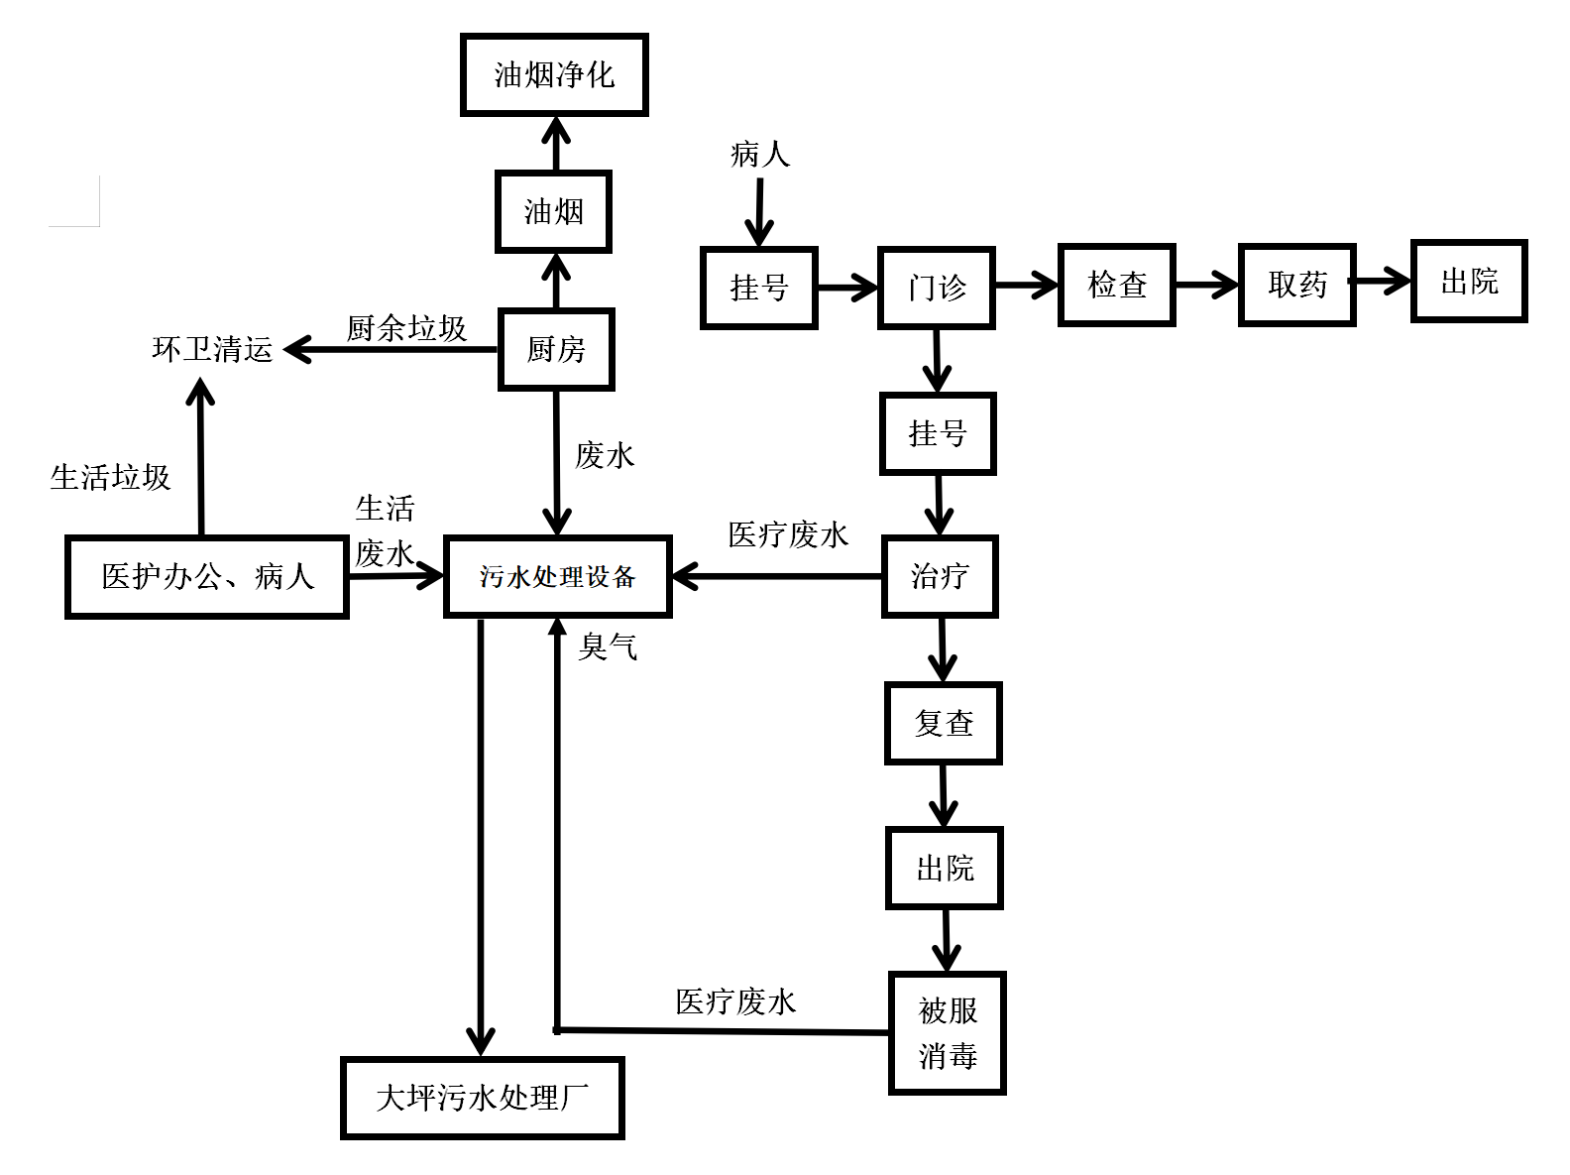
图5-1 项目运营期工艺流程及产污节点图
运营期工艺简述：医院运营期的工艺流程，即为患者就医过程：进入院区—挂号—急诊/门诊—病理检测（若需要）—住院诊疗（若需要）—出院/离开院区。
运营期产污节点分析：
废气：污水处理设备排放的废气及食堂厨房油烟。
废水：主要包括医疗废水、食堂废水等。
噪声：主要来自水泵、风机、备用发电机等设备运转噪声。
固废：主要包括危险废物（医疗垃圾、检验废液、污水处理设备污泥）、餐厨垃圾以及生活垃圾。
污染源分析
一、施工期环境影响
项目用地使用原有建筑，施工期主要为设备安装，施工期影响较小，且随着施工期结束，影响将会消失，故本环评不作施工期工程分析。
二、营运期
1、废水
项目营运期废水主要是医疗区医疗污水（含办公生活污水）、食堂废水，两者统一收集，形成综合废水。本项目医疗废水主要来自于诊疗室、检验室、化验室、病房、手术室、洗衣房消毒、卫生间及员工日常生活等方面，其成分比较复杂，一是含有多种病毒、细菌、寄生虫等病原体，二是含有消毒洗涤剂、有机溶液、酸碱和重金属等有毒污水。项目废水主要污染物为pH、氨氮、COD、BOD₅、SS、病原性微生物等。
放射科、化验室和检验室产生的洗印废水和含重金属废水废属于危险废物，交有相应资质单位处理。
（1）用水量与废水产生量分析
项目营运期用水量预测依据《综合医院建筑设计规范》中的医院生活用水定额（GB51039-2014）、《建筑给水排水设计规范》（GB50015-2009）、《广东用水定额》（DB44/T1461-2014）、《医院污水处理工程技术规范》（HJ2029-2013）。项目可以设制120张病床，门、急诊病人数约为10人/d，医院人员人数为50人，排污系数以0.9计，则项目用水量与排水情况预测见下表。
表5-1 项目用水量与排水情况明细表
用水项目 | 用水标准范围 | 用水标准 | 用水规模 | 用水量  （t/d） | 废水量  （t/d） | 备注
住院病床 | 200-250L/d•床 | 225L/d•床 | 120张 | 27 | 24.3 | 医疗废水
门急诊病人 | 10-15L/d•次 | 12.5L/d•次 | 10人次 | 0.125 | 0.1125 | 医疗废水
医务职工 | 150-250L/d•人 | 200L/d•人 | 50人 | 10 | 9 | 医疗废水
洗衣用水 | 60-80L/kg | 70L/kg | 5kg/d | 0.35 | 0.315 | 医疗废水
清洁用水 | 0.5L/㎡ | 0.5L/㎡ | 5013.20㎡ | 2.5 | 2.25 | 医疗废水
食堂用水 | 20-25L/人次 | 22.5L/人次 | 170人次/天 | 3.825 | 3.4425 | 食堂废水
合计 |  |  |  | 43.8 | 39.42
检验室用水 | / | / | / | 0.1 | 0.09 | 委外处理
据《医院污水处理工程技术规范》（HJ2029-2013）中关于医院污水的定义“医院污水包括门诊、病房、手术室、各类检验室、病理解剖室、太平间等处排出的诊疗、生活及粪便污水。当办公、食堂、宿舍等排水与上述污水混合排出时亦视为医院污水”。由于项目生活污水和医院废水混合后进入自建污水处理设施处理，因此项目将整个医院混合污水共同视为医院污水。本项目医院污水不涉及传染病医院污水，均为非传染病医院污水。
综上，本项目在运营期，用水量约为43.8m³/d、15987m³/a，综合废水产生量为39.42m³/d、14388.3m³/a。
（2）水平衡分析
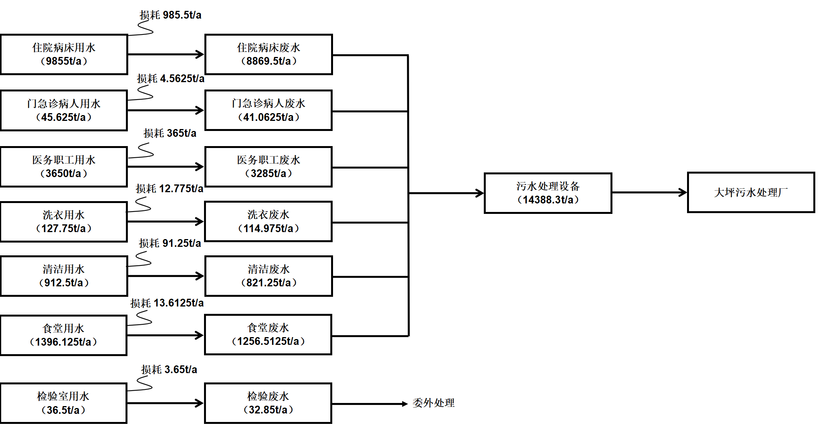
图5-2 项目水平衡图（单位：t/d）
（3）污废水水质
结合类比调查并参照《医院污水处理工程技术规范》（HJ2029-2013）表1医院污水水质指标，本评价取各水质指标的平均值（见下表）。动植物油主要来自食堂用水，参照生活污水水质。
表5-2 项目医疗废水水质 （单位：mg/L）
指标 | COD | BOD₅ | SS | 氨氮 | 粪大肠菌群（个/L） | 动植物油
污水浓度范围 | 150-300 | 80-150 | 40-120 | 10-50 | 1.0×10⁶~3.0×10⁸ | /
本次取值 | 250 | 100 | 80 | 30 | 1.5×10⁸ | 20
项目自建污水处理设备采用“格栅→调节池→缺氧池→氧化池→消毒池”的主体工艺，营运期的餐饮废水经隔油池预处理后，与医疗废水一同排入自建污水处理系统进行处理，项目产生的39.42t/d（14388.3t/a）混合废水经自建污水处理设备处理达到《医疗机构水污染物排放标准》（GB18466-2005）中“表2 综合医疗机构和其他医疗机构水污染物排放限值（日均值）”后排入陆河大坪水质净化厂深化处理。根据以上数据，计算本项目污水中各污染物产生及排放量。
表5-3 建设项目污水产生量与排放量
废水量 | 项目 | COD_{Cr} | BOD₅ | SS | 氨氮 | 动植物油 | 粪大肠菌群
综合废水  14388.3m³/a | 产生浓度（mg/L） | 250 | 100 | 80 | 30 | 20 | 1.5×10⁸个/L
综合废水  14388.3m³/a | 产生量（t/a） | 3.597 | 1.438 | 1.151 | 0.431 | 0.287 | 2.1×10¹⁵个
综合废水  14388.3m³/a | 项目排放浓度（mg/L） | 150 | 60 | 60 | 19 | 16 | 1000个/L
综合废水  14388.3m³/a | 项目排放量（t/a） | 2.158 | 0.863 | 0.863 | 0.273 | 0.230 | 1.4×10¹⁰个
2、废气
项目营运期废气主要包括污水处理设备恶臭气体及厨房油烟。
（1）污水处理设备恶臭
本项目自建一座地埋式污水处理设备，站内恶臭主要成分为硫化氢和氨。根据美国EPA对城市污水处理设备恶臭污染物产生情况的研究：每处理1g的BOD₅可产生0.0031g的NH₃和0.00012g的H₂S。本项目运营后污水处理设备日处理规模39.42m³/d，BOD₅的削减量为0.501t/a（由废水工程分析得知），由此可计算出H₂S和NH₃的产生量分别为0.00006t/a、0.0016t/a，污水处理设备恶臭污染物产生量较少，臭气浓度类产生浓度约2000(无量纲)。
臭气污染物无组织排放，通过喷洒植物除臭剂除臭、大气通风扩散，加强周围绿化带建设，利用绿色植物削弱恶臭气体的扩散，项目污水处理设备恶臭污染物符合《医疗机构水污染物排放标准》（GB18466-2005）中表3污水处理设备周边大气污染物最高允许浓度的要求，则项目运营期产生的恶臭气体对周围环境影响不大。
项目污水处理设备废气产生及排放情况见下表：
表5-4 污水处理设备恶臭气体产生量
污染源 |  | 污水处理设备
污染物 |  | H₂S | NH₃ | 臭气浓度
产生 | 产生量(t/a) | 0.00006 | 0.0016 | 2000（无量纲）
排放 | 排放量(t/a) | 0.00006 | 0.0016 | 20（无量纲）
排放 | 排放速率(kg/h)（以全年运转计算） | 0.0000068 | 0.00018 | 20（无量纲）
排放标准 | 排放浓度(mg/m³) | 0.03 | 1.0 | 10
（2）食堂厨房油烟
本项目使用宿舍楼中约100㎡设配套厨房，拟设置灶头4个，用餐人次预计为170人次/日，按照每人次25g食用油，油品挥发率1.4%计算，则本项目食堂厨房油烟产生总量为0.0217t/a。
项目拟设置油烟处理系统，拟采用运水烟罩+静电油烟净化装置处理系统，该装置的油烟处理效率可以达到85%以上。厨房日工作时间约6小时，每个灶头的排油烟机的排风量取2000m³/h，则油烟产生浓度为1.23mg/m³。经过处理后的油烟通过预留的专用烟道升至楼顶15m排气筒DA001排放，排放浓度为0.18mg/m³，达到饮食业油烟排放限值2.0mg/m³。
食堂厨房油烟污染物产生和排放情况见下表：
表5-5 厨房油烟产生及排放情况
污染物 | 废气  量  m³/h | 产生  浓度  mg/m³ | 产生  速率  kg/h | 产生  量  t/a | 处理  效率 | 排放  浓度  mg/m³ | 排放  速率  kg/h | 排放  量  t/a | 排放  标准  mg/m³
油烟 | 8000 | 1.23 | 0.0099 | 0.0217 | 85% | 0.18 | 0.0014 | 0.00325 | 2.0
3、噪声
项目运营期主要噪声源为备用柴油发电机、水泵、风机、空调外机等设备，噪声值在70-80dB(A)之间。本项目设备噪声产生及治理情况见下表。
表5-6 项目运营期主要高噪声设备列表
产噪设备 | 产生源强dB(A) | 产噪位置 | 噪声控制措施 | 排放源强dB(A)
水泵 | 75-85 | 污水处理设备及水泵房 | 选用低噪声设备，水泵吸水管和出水管加设可曲绕橡胶接头，泵基础减振垫、泵房隔声。 | 50-60
风机 | 70-85 | 楼顶 | 选用低噪声风机，风管与风口加装消声器， 构筑物隔声。 | 50-60
空调外机 | 75-80 | 楼顶 | 选用低噪声设备，四周和顶部设置封闭式围 挡，冷却塔各连接处使用柔性连接，集水盘内设消音垫。 | 50-60
项目设备采取以上措施后，营运期西边厂界可以满足场界昼夜噪声预测值均满足《工业企业厂界环境噪声排放标准》（GB12348-2008）4类标准要求、其他厂界可以满足2类标准要求。
4、固体废物
医院产生的固体废物包括生活垃圾、餐厨垃圾等一般性固体废物、医疗废物、检验废液等危险废物。医疗废弃物来源广泛、成分复杂，如化学试剂、过期药品、一次性医疗器具、手术产生的病理废弃物等；废弃物成分包括金属、玻璃、塑料、纸类、纱布等，往往还带有大量病毒、细菌，具有较高的传染性。医疗废物已被列入《国家危险废物名录》（编号HW01），必须妥善处置。
- 危险废物
①医疗垃圾（HW01）
项目医疗废物主要由病房及诊疗区各诊室产生。根据《国家危险废物名录》（2016），医疗废物属于危险废物，危废类别分别为HW01。
门诊综合楼设置120个床位，医疗垃圾产生系数为0.53kg/床·d，则医疗垃圾产生量为23.21t/a。项目每日诊疗病人预计10人，医疗废物产生系数为0.2kg/人·d计，则医疗废物0.73t/a。根据以上分析，项目产生医疗垃圾量约为23.94t/a。医疗垃圾暂存于医院医疗废物暂存间，定期交有资质单位处置。
②检测废液（HW01）
检验室会产生少量含重金属的检验废液，作为危险废物交由有资质单位处理处置，根据前述论述，检验废液产生量约32.85t/a。
③污泥（HW01）
根据《医疗机构水污染物排放标准》（GB 18446-2005）中“4.3.1栅渣、化粪池和污水处理设备污泥属危险废物，应按危险废物进行处理和处置”，但《国家危险废物名录》（2016版）未明确医院污水处理设备污泥属于危险废物。
根据《集中式污染治理设施产排污系数手册》 (2010修订)，本项目污泥采用产生系数法，参照以下公式：
S=rK₂P+K₃C
式中：
S：污泥产生量，含水率80%，吨/年；
r：进水悬浮物浓度修正系数，无量纲。当进水悬浮物全年平均浓度较低时（＜100mg/L），取值1.0（进水浓度为80mg/L）；
K₂：生化污泥产生系数，吨/吨—化学需氧量去除量，取1.25；
P：化学需氧量去除总量，吨/年，为1.259吨/年（根据废水工程分析得知）；
K₃：废水处理设施的化学污泥产生系数，吨/吨—絮凝剂使用量，取4.53；
C：无机絮凝剂使用总量，吨/年，（一般情况下处理一吨污水，用量大概在1-10g，本次取平均值5g，则无机絮凝剂使用量为取0.0625）；
则污水处理后产生的污泥约为1.0×1.25×1.259+4.53×0.0625=1.86t/a。
污泥经消毒后，应委托检测机构对消毒后的污泥进行成分检测，鉴定是否属于危险废物。经检测若具有感染性应按感染性废物管理，代码831-001-01，交由具有危废处置资质的单位进行外运处置。若排出感染性或经处置后消除感染性，不建议按危险废物进行管理。
（2）餐厨垃圾
食堂的餐厨垃圾产生系数以0.25kg/人次，项目建成后预计每日就餐人次约为170人次/d，则餐厨垃圾产生量为15.51t/a，餐厨垃圾日产日清。
（3）生活垃圾
本项目办公和生活垃圾产生量见下表：
表5-7 项目运营期生活垃圾产生量
类别 | 产生率  （kg/人・d） | 计算依据  （人/d） | 日均产生量  （kg/d） | 年产生量  （t/a）
住院病人 | 1 | 120 | 120 | 43.8
门诊病人 | 0.2 | 10 | 2 | 0.73
医护职员 | 1 | 50 | 50 | 18.25
合计 | / | / | 172 | 62.78
根据《国家危险废物名录》（2016版）、《建设项目危险废物环境影响评价指南》（环境保护部公告2017年第43号），项目危险废物汇总表见下表。

表5-8 一般固废、生活垃圾产生、处理处置表
序号 | 固废名称 | 成分 | 产生工序 | 属性 | 排放量(t/a) | 包装形式 | 临时存储地 | 处理方式
1 | 生活垃圾 | 废纸、废塑料、碎玻璃等 | 办公 | 生活垃圾 | 62.78 | 袋装 | 垃圾桶 | 交由环卫部门处理
2 | 餐厨垃圾 | 果皮、蔬菜残渣等 | 食堂 | 餐厨垃圾 | 15.51 | 袋装/桶装 | 垃圾桶 | 交由专门机构处理
表5-9 危险废物产生、处理处置表
序号 | 危险废物名称 | 危险废物类别 | 危险废物代码 | 产生量(吨/年) | 产生工序  及装置 | 形态 | 主要成分 | 有害成分 | 产废  周期 | 危险特性 | 污染防治措施
1 | 医疗垃圾 | HW01  损伤性废物 | 831-002-01 | 23.94 | 门诊综合楼 | 固态 | 医疗垃圾 | 一次性医疗器具等 | 每天产生 | In | 1.分类包装：液态废物采用密闭胶桶包装，固态废物采用塑料编织袋包装；  2.分区存放：危险仓库严格按照(GB18597-2001)中相关规范进行建设，危险废物在仓内分区存放；  3.最终处置方式：委托已取得危险废物处理资质的单位集中收集处置。
2 | 检验废液 | HW01  化学性废物 | 831-004-01 | 32.85 | 门诊综合楼 | 液态 | 洗印废水和含重金属废水 | 重金属等 | 每天产生 | T
3 | 污泥 | HW01  感染性废物 | 831-001-01 | 1.86 | 污水处理设备 | 固态 | 污泥 | 感染性病毒、细菌 | 0.5年/次 | In
注： 医疗废水处理污泥，若具有感染性应按感染性废物管理，代码831-001-01。若排出感染性或经处置后消除感染性，不建议按危险废物进行管理。
项目污染源核算结果见表5-10-表5-3。
表5-10 污水污染源强核算结果及相关参数一览表
工序/生产线 | 装置 | 污染源 | 污染物 | 污染物产生 |  |  |  | 治理措施 |  | 污染物排放 |  |  |  | 排放时间（h）
 |  |  |  | 核算方法 | 产生废水量/（t/a） | 产生浓度/（mg/L） | 产生量/（t/a） | 工艺 | 效率/% | 核算方法 | 排放废水量/（t/a） | 排放浓度/（mg/L） | 排放量/（t/a） | 排放时间（h）
综合废水 | / | 医疗污水（含办公生活污水）、食堂废水 | CODcr | 产污系数法 | 14388.3 | 250 | 3.597 | 格栅→调节池→缺氧池→氧化池→消毒池 | / | 排污系数法 | 14388.3 | 150 | 2.158 | 8760
综合废水 | / | 医疗污水（含办公生活污水）、食堂废水 | BOD₅ | 产污系数法 | 14388.3 | 100 | 1.438 |  |  |  |  | 60 | 0.863 | 8760
综合废水 | / | 医疗污水（含办公生活污水）、食堂废水 | SS | 产污系数法 | 14388.3 | 80 | 1.151 |  |  |  |  | 60 | 0.863 | 8760
综合废水 | / | 医疗污水（含办公生活污水）、食堂废水 | 氨氮 | 产污系数法 | 14388.3 | 30 | 0.431 |  |  |  |  | 19 | 0.273 | 8760
综合废水 | / | 医疗污水（含办公生活污水）、食堂废水 | 动植物油 | 产污系数法 | 14388.3 | 20 | 0.287 |  |  |  |  | 16 | 0.230 | 8760
综合废水 | / | 医疗污水（含办公生活污水）、食堂废水 | 粪大肠菌群 | 产污系数法 | 14388.3 | 1.5×108个/L | 2.1×10¹⁵个 |  |  |  |  | 1000个/L | 1.4×10¹⁰个 | 8760
表5-11 废气污染源强核算结果及相关参数一览表
工序/生产线 | 装置 | 污染源 | 污染物 | 污染物产生 |  |  |  | 治理措施 |  | 污染物排放 |  |  |  | 排放时间（h）
 |  |  |  | 核算方法 | 废气产生量/（m³/h） | 产生浓度/（mg/m³） | 产生量/（t/a) | 工艺 | 效率/% | 核算方法 | 废气排放量/（m³/h） | 排放浓度/（mg/m³） | 排放量/（t/a) | 排放时间（h）
污水处理设备 | 污水处理设备 | 无组织排放 | 氨 | 产污系数法 | / | / | 0.0016 | 产污单元密闭，恶臭气体使用植物除臭液除臭 | / | 排污系数法 | / | / | 0.0016 | 8160
污水处理设备 | 污水处理设备 | 无组织排放 | 硫化氢 | 产污系数法 | / | / | 0.00006 | 产污单元密闭，恶臭气体使用植物除臭液除臭 | / | 排污系数法 | / | / | 0.00006 | 8160
厨房 | 厨房 | 有组织排放 | 油烟 | 产污系数法 | 8000 | 1.523 | 0.0217 | 运水烟罩+静电油烟净化装置 | 85 | 排污系数法 | 80000 | 0.18 | 0.00325 | 2190
表5-12 噪声污染源强核算结果及相关参数一览表
工序/生产线 | 装置 | 噪声源 | 声源类型（频发、偶发） | 噪声源强 |  | 降噪措施 |  | 噪声排放值 |  | 持续时间
 |  |  |  | 核算方法 | 噪声值 | 工艺 | 降噪效果 | 核算方法 | 噪声值 | 持续时间
加工车间 | 水泵 |  | 频发 | 类比法 | 80 | 采用低噪声设备、隔音、基础减震 | 良好 | 类比法 | 50~60 | 2720h
加工车间 | 风机 |  | 频发 | 类比法 | 80
加工车间 | 空调外机 |  | 频发 | 类比法 | 80
表5-13 固体污染源强核算结果及相关参数一览表
工序/生产线 | 装置 | 固体废物名称 | 固体属性 | 产生情况 |  | 处置措施 |  | 最终去向
 |  |  |  | 核算方法 | 产生量 | 工艺 | 处置量 | 最终去向
员工生活 | / | 生活垃圾 | 生活垃圾 | 产污系数法 | 62.78 | / | 62.78 | 交由环卫部门
厨房 | / | 餐厨垃圾 | 餐厨垃圾 | 产污系数法 | 15.51 | / | 15.51 | 交由环卫部门
医疗过程 | 医疗垃圾 | 捕集粉尘 | 危险废物 | 产污系数法 | 23.94 | / | 23.94 | 委托已取得危险废物处理资质的单位集中收集处置。
医疗过程 | 检验废液 | 污泥 | 危险废物 | 产污系数法 | 32.85 | / | 32.85 | 委托已取得危险废物处理资质的单位集中收集处置。
医疗过程 | 污泥 | 沉降污泥 | 危险废物 | 产污系数法 | 1.86 | / | 1.86 | 委托已取得危险废物处理资质的单位集中收集处置。

六、项目主要污染物产生及预计排放情况
内容  类型 | 排放源 |  | 污染物  名称 | 产生浓度及  产生量(单位) | 排放浓度及  排放量(单位)
大气污染物 | 营运期 | 污水处理设备 | H₂S | 0.0016t/a | 0.0016t/a
大气污染物 | 营运期 | 污水处理设备 | NH₃ | 0.00006t/a | 0.00006t/a
大气污染物 | 营运期 | 污水处理设备 | 臭气浓度 | 2000（无量纲） | 20（无量纲）
大气污染物 | 营运期 | 厨房 | 油烟 | 1.523mg/m³，0.0217t/a | 0.18mg/m³，0.00325t/a
水污  染物 | 营运期 | 综合污水14388.3 t/a | COD_{Cr} | 250mg/L，3.597t/a | 150mg/L，2.158t/a
水污  染物 | 营运期 | 综合污水14388.3 t/a | BOD₅ | 100mg/L，1.438t/a | 60mg/L，0.863t/a
水污  染物 | 营运期 | 综合污水14388.3 t/a | SS | 80mg/L，1.151t/a | 60mg/L，0.863t/a
水污  染物 | 营运期 | 综合污水14388.3 t/a | NH₃-N | 30mg/L，0.431t/a | 19mg/L，0.273t/a
水污  染物 | 营运期 | 综合污水14388.3 t/a | 粪大肠菌群 | 1.5×10⁸个/L，2.1×10¹⁵个 | 1000个/L，1.4×10¹⁰个
水污  染物 | 营运期 | 综合污水14388.3 t/a | 动植物油 | 20mg/L，0.287t/a | 16mg/L，0.230t/a
固体  废物 | 营运期 | 危险废物 | 医疗垃圾 | 23.94t/a | 暂存于医院医疗废物暂存间，定期交由资质单位处置。  （污泥经检测若具有感染性按感染性废物管理，代码831-001-01。若排出感染性或经处置后消除感染性，则不建议按危险废物进行管理。）
固体  废物 | 营运期 | 危险废物 | 检验废液 | 32.85t/a
固体  废物 | 营运期 | 危险废物 | 污泥 | 1.86t/a
固体  废物 | 营运期 | 餐厨垃圾 | 餐厨垃圾 | 15.51t/a | 日常日清，由有资质单位收集处理
固体  废物 | 营运期 | 生活垃圾 | 生活垃圾 | 62.78t/a | 分类收集，由当地环卫部门收集集处理
噪声 | 营运期 | 水泵风机 及发电机等 | 设备噪声 | 70-80dB（A） | 《工业企业厂界噪声排放标准》（GB12348-2008)2类、4a类标准
其他
主要生态影响：
项目所在地生态环境较为简单，项目不会对当地生态环境产生明显的影响。建成后污染物包括废污水，大气污染物和设备噪声以及固废等，污染物经处理后，对生态影响也较小。

七、项目环境影响分析

一、施工期环境影响分析：
项目用地使用原有建筑，施工期主要为设备安装，施工期影响较小，且随着施工期结束，影响将会消失，故本环评不作施工期环境影响分析。

二、运营期环境影响分析：

1、环境空气影响分析
项目营运期废气主要包括污水处理设备恶臭气体、食堂厨房油烟。
项目污水处理设备会产生恶臭，主要成分为硫化氢、氨和臭气浓度。通过定时喷洒植物除臭液，有效去除硫化氢和氨，再通过大气通风扩散，加强周围绿化带建设，利用绿色植物削弱恶臭气体的扩散，项目污水处理设备恶臭污染物符合《医疗机构水污染物排放标准》（GB18466-2005）中表3污水处理设备周边大气污染物最高允许浓度的要求，则项目运营期产生的恶臭气体对周围环境影响不大。
项目食堂烹饪过程中会产生油烟，拟设置油烟处理系统，采用运水烟罩+静电油烟净化装置处理系统，该装置的油烟处理效率可以达到85%以上。经过处理后的油烟通过预留的专用烟道升至楼顶15m排气筒DA001排放，达到《饮食业油烟排放标准》（试行）（GB18483-2001）排放限值。

2、评价工作等级判断
按《环境影响评价技术导则 大气环境》(HJ2.2-2018)中的规定，根据项目污染源初步调查结果，分别计算项目排放主要污染物的最大地面空气质量浓度占标率P_{i}，及第i个污染物的地面空气质量浓度达到标准限值10%时所对应的最远距离D₁₀%。计算公式如下：
式中：
P_{i}：第i个污染物的最大地面空气质量浓度占标率，%；
C_{i}：采用估算模式计算出的第i个污染物的最大1h地面空气质量浓度，μg/m³；
C_{oi}：第i个污染物的环境空气质量标准浓度，μg/m³。
评价等级按照下表的分级判据进行划分：
表7-1 评价工作等级判据
评价工作等级 | 评价工作分级判据
一级 | P_{max}≥10%
二级 | 1%≤P_{max}＜10%
三级 | P_{max}＜1%
①污染源强
根据工程分析，项目恶臭气体污染物无组织排放，如下表所示。
表7-2 项目恶臭气体污染物产排情况一览表
污染物 | 产生量t/a | 有组织 |  |  |  |  | 无组织
污染物 | 产生量t/a | 产生量t/a | 产生浓度mg/m³ | 排放量t/a | 排放浓度mg/m³ | 排放速率kg/h | 排放量t/a | 排放速率  kg/h
NH₃ | 0.0016 | / | / | / | / | / | 0.0016 | 0.00018
H₂S | 0.00006 | / | / | / | / | / | 0.00006 | 0.0000068
②估算模式参数设置
根据《环境影响评价技术导则 大气环境》(HJ2.2-2018)，采用AERCREEN估算模型进行等级预测，估算模型参数表如下：
表7-3估算模型参数表
参数 |  | 取值
城市/农村选项 | 城市/农村 | 城市
城市/农村选项 | 人口数（城市选项时） | 5000
最高环境温度/ ℃ |  | 39.1（312.1K）
最低环境温度/ ℃ |  | 0.5（273.5K）
土地利用类型 |  | 建设用地
区域湿度条件 |  | 潮湿气候
是否考虑地形 | 考虑地形 | /
是否考虑地形 | 地形数据分辨率/m | /
是否考虑岸线熏烟 | 考虑岸线熏烟 | □是 ☑否
是否考虑岸线熏烟 | 岸线距离/ km | /
是否考虑岸线熏烟 | 岸线方向/ ° | /

③评价标准
表7-4 评价因子和评价标准表
环境要素 | 标准来源 | 污染物 | 标准值μg/m³
大气 | 《环境影响评价技术导则—大气环境》（HJ2.2-2018）附录D | H₂S | 1h平均 | 10
大气 | 《环境影响评价技术导则—大气环境》（HJ2.2-2018）附录D | NH₃ | 1h平均 | 200
表7-5 项目废气面源参数表
编号 | 名称 | 面源中心点坐标/m |  | 面源海拔高度/m | 面源长度/m | 面源宽度/m | 与正北夹角/° | 面源有效排放高度/m（设备高度） | 年排放小时数/h | 排放工况 | 污染物排放速率（kg/h）
编号 | 名称 | X | Y |  |  |  |  |  |  |  | NH₃年排放时间 | H₂S年排放时间
1 | 污水处理设备 | 30 | 10 | 60 | 10 | 4 | 0 | 3 | 8160 | 正常 | 0.00018 | 0.0000068
以项目中心点为起点（X=0，Y=0）
④估算模型
参数输入如下：
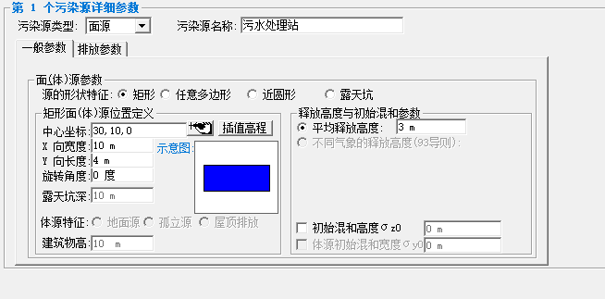
图7-1 面源参数输入截图
本项目采用从 AERSCREEN 估算模型对本项目评价等级进行预测，预测结果如下所示：
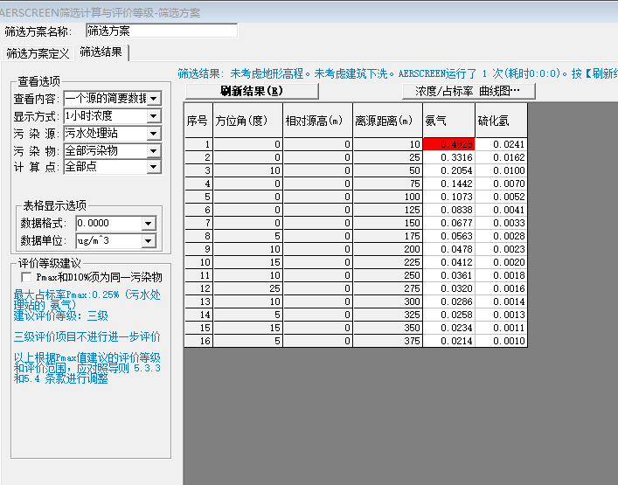
图7-2面源计算结果截图
⑤等级评价
表7-6项目DA001点源主要污染源估算模式计算结果表
下风向距离/m | 氨 |  | 硫化氢
下风向距离/m | 预测质量浓度/μg/m³ | 占标率% | 预测质量浓度/μg/m³ | 占标率%
10 | 0.4928 | 0.25 | 0.0241 | 0.24
20 | 0.3316 | 0.17 | 0.0162 | 0.16
50 | 0.2054 | 0.10 | 0.0100 | 0.10
75 | 0.1442 | 0.07 | 0.0070 | 0.07
100 | 0.1073 | 0.05 | 0.0052 | 0.05
125 | 0.0838 | 0.04 | 0.0041 | 0.04
150 | 0.0677 | 0.03 | 0.0033 | 0.03
下风向最大质量浓度及占标率 | 0.4928 | 0.25 | 0.0241 | 0.24
D_{10%}最远距离/M | 10
根据估算结果可知，各污染物中最大浓度占标率Pmax为无组织排放的颗粒物，其最大占标率Pmax=0.25%（Pmax<1%），因此根据《环境影响评价技术导则》（HJ2.2-2018）的评价等级划分原则，确定本项目大气评价等级为三级。
表7-7大气污染物有组织排放量核算表
序号 | 排放口编号 | 污染物 | 核算年排放量（t/a） | 核算排放速率（kg/h） | 核算污染物浓度（mg/m³）
一般排放口
1 | 污水处理设备 | NH₃ | / | / | /
1 | 污水处理设备 | H₂S | / | / | /
2 | 厨房 | 油烟 | 0.00325 | 0.0014 | 0.18
有组织排放量
有组织排放总计 |  |  |  | NH₃ | /
 |  |  |  | H₂S | /
 |  |  |  | 油烟 | 0.00325
表7-8项目大气污染物无组织排放量核算表
序号 | 排放口编号 | 产污环节 | 污染物 | 主要污染防治措施 | 国家或地方污染物排放标准 |  | 年排放量/（t/a）
 |  |  |  |  | 标准名称 | 浓度限值/ （μg/m³） | 年排放量/（t/a）
1  2 | 污水处理设备 | 发酵 | 氨 | 植物除臭液除臭、加强通风、大气扩散 | 项目运营期污水处理站产生的废气执行《医疗机构水污染物排放标准》（GB18466-2005）中“表3 污水处理站周边大气污染物最高允许浓度” | 1000 | 0.0016
1  2 | 污水处理设备 | 发酵 | 硫化氢 | 植物除臭液除臭、加强通风、大气扩散 |  | 30 | 0.00006
无组织排放总计
无组织排放总计 |  |  |  | 氨 |  | 0.0016
 |  |  |  | 硫化氢 |  | 0.00006
表7-9 大气污染物年排放量核算表
序号 | 污染物 | 年排放量(t/a)
1 | NH₃ | 0.0016
2 | H₂S | 0.00006
3 | 油烟 | 0.00325

表7-4建设项目大气环境影响评价自查表
工作内容 |  | 自查项目
评价等级与范围 | 评价等级 | 一级 |  |  |  |  | 二级 |  |  |  |  |  |  | 三级
评价等级与范围 | 评价范围 | 边长=50km |  |  |  |  | 边长5~50km |  |  |  |  |  |  | 边长=5km
评价因子 | SO₂+NO_{x}排放量 | ≥2000t/a |  |  |  |  | 500~2000t/a |  |  |  |  |  |  | ＜500t/a
评价因子 | 评价因子 | 基本污染物（SO₂、NO_{X}、CO、O₃、PM₁₀、P㎡_{.5} ）  其他污染物（NH₃、H₂S ） |  |  |  |  |  |  |  |  | 包括二次P㎡_{.5}  不包括二次P㎡_{.5}
评价标准 | 评价标准 | 国家标准 | 地方标准 |  |  |  |  |  |  |  | 附录D |  |  | 其他标准
现状评价 | 环境功能区 | 一类区 |  |  |  |  | 二类区 |  |  |  |  |  |  | 一类区和二类区
现状评价 | 评价基准年 | （2017）年
现状评价 | 环境空气质量现状调查数据来源 | 长期例行监测数据 |  |  |  |  | 主管部门发布的数据 |  |  |  |  |  |  | 现状补充监测
现状评价 | 现状评价 | 达标区 |  |  |  |  |  |  |  |  |  |  | 不达标区
污染源调查 | 调查内容 | 本项目正常排放源  本项目非正常排放源  现有污染源 |  |  |  |  | 拟替代的污染源 |  |  |  |  |  | 其他在建、拟建项目污染源 |  |  |  | 区域污染源
大气环境影响预测与评价 | 预测模型 | AERMOD |  |  | ADMS | AUSTAL2000 |  | EDMS/  AEDT |  |  |  | CALPUFF |  |  | 网络模型 |  |  | 其他
大气环境影响预测与评价 | 预测范围 | 边长≥50km |  |  |  |  | 边长5~50km |  |  |  |  |  |  | 边长=5km
大气环境影响预测与评价 | 预测因子 | 预测因子（ ） |  |  |  |  |  |  | 包括二次P㎡_{.5}  不包括二次P㎡_{.5}
大气环境影响预测与评价 | 正常排放短期浓度贡献值 | C本项目最大占标率≤100% |  |  |  |  |  |  | C本项目最大占标率＞100%
大气环境影响预测与评价 | 正常排放年均浓度贡献值 | 一类区 |  |  | C本项目最大占标率≤10% |  |  |  | C本项目最大占标率＞10%
大气环境影响预测与评价 | 正常排放年均浓度贡献值 | 二类区 |  |  | C本项目最大占标率≤30% |  |  |  | C本项目最大占标率＞30%
大气环境影响预测与评价 | 非正常排放1h浓度贡献值 | 非正常持续时长（）h |  | C非正常最大占标率≤100% |  |  |  |  |  |  |  |  |  | C非正常最大占标率＞100%
大气环境影响预测与评价 | 保证率日平均浓度和年平均浓度叠加值 | C叠加达标 |  |  |  |  |  |  | C叠加不达标
大气环境影响预测与评价 | 区域环境质量的整体变化情况 | K≤-20% |  |  |  |  |  |  | K＞-20%
环境监测计划 | 污染源监测 | 监测因子：（NH₃、H₂S 、油烟） |  |  |  |  |  |  | 有组织废气监测  无组织废气监测 |  |  |  |  |  |  | 无监测
环境监测计划 | 环境质量监测 | 监测因子：（ ） |  |  |  |  |  |  | 监测点位数（ ） |  |  |  |  |  |  | 无监测
评价结论 | 环境影响 | 可以接受 不可以接受
评价结论 | 大气环境防护距离 | 距（ ）厂界最远（ ）m
评价结论 | 污染源年排放量 | NH_{3：}0.0016(t/a） |  |  | H₂S ：0.00006(t/a） |  |  |  |  | 油烟：0.00325(t/a）
注：“”为勾选项，填“√”，“（ ）”为内容填写项

2、地表水环境影响分析
（1）评价工作等级判断
项目废水主要来源于医疗区医疗污水（含办公生活区生活污水）、食堂废水，两者统一收集，形成综合废水，共产生39.42t/d。废水收集后经自建污水处理设备处理达到《医疗机构水污染物排放标准》（GB18466-2005）中“表2 综合医疗机构和其他医疗机构水污染物排放限值（日均值）”后排入陆河县大坪污水处理厂深度处理。
根据《环境影响评价技术导则 地面水环境》(HJ2.3-2018)的水环境评价等级划分原则判定项目水环境评价等级，属于间接排放，本项目地表水环境影响评价等级为三级B，可不进行水环境影响评价预测。
表7-11 地表水环境影响评价等级判定表
评价等级 | 判定依据
评价等级 | 排放方式 | 废水排放量Q/(m³/d)  水污染物当量数W/(无量纲)
一级 | 直接排放 | Q≥20000或W≥600000
二级 | 直接排放 | 其他
三级A | 直接排放 | Q<200且W<6000
三级B | 间接排放 | /
（2）项目废水排放情况
项目生活污水排放执行标准见表7-2，废水类别、污染物及污染治理设施信息见表 7-3，废水间接排放口基本情况见表7-4，废水污染物排放信息见表7-5。
表7-12 废水排放口排放执行标准表
序号 | 排放口编号 | 排放标准
序号 | 排放口编号 | 名称 | 污染物种类 | 浓度限值/(mg/L)
1 | DW001 | 《医疗机构水污染物排放标准》（GB18466-2005）中“综合医疗机构和其他医疗机构水污染物排放限值”中的预处理标准。 | 粪大肠菌群（个/L） | 5000
2 | DW001 | 《医疗机构水污染物排放标准》（GB18466-2005）中“综合医疗机构和其他医疗机构水污染物排放限值”中的预处理标准。 | CODcr | 250
3 | DW001 | 《医疗机构水污染物排放标准》（GB18466-2005）中“综合医疗机构和其他医疗机构水污染物排放限值”中的预处理标准。 | BOD₅ | 100
4 | DW001 | 《医疗机构水污染物排放标准》（GB18466-2005）中“综合医疗机构和其他医疗机构水污染物排放限值”中的预处理标准。 | SS | 60
5 | DW001 | 《医疗机构水污染物排放标准》（GB18466-2005）中“综合医疗机构和其他医疗机构水污染物排放限值”中的预处理标准。 | NH₃-N | -
6 | DW001 | 《医疗机构水污染物排放标准》（GB18466-2005）中“综合医疗机构和其他医疗机构水污染物排放限值”中的预处理标准。 | 动植物油 | 20
表7-13 废水类别、污染物及污染治理设施信息表
序号 | 废水类别 | 污染物种类 | 排放去向 | 排放规律 | 污染物治理设施 |  |  | 排放口编号 | 排放口设置是否符合要求 | 排放口类型
 |  |  |  |  | 污染治理设施编号 | 污染治理设施名称 | 污染治理设施工艺 | 排放口编号 | 排放口设置是否符合要求 | 排放口类型
1 | 综合废水 | 粪大肠菌群（个/L） | 陆河大坪水质净化厂 | 间接 | TW001 | 污水处理系统 | AO | DW001 | ☑是  □否 | ☑企业总排  □雨水排放  □清净下水排放温排水排放  □车间或车间处理设施排放口
1 | 综合废水 | CODcr
1 | 综合废水 | BOD₅
1 | 综合废水 | SS
1 | 综合废水 | NH₃-N
1 | 综合废水 | 动植物油
表7-14 污水间接排放口基本情况表
序号 | 排放口编号 | 排放口地理坐标 |  | 废水排放量（t/a） | 排放去向 | 排放规律 | 排放时段 | 受纳污水厂的信息表
序号 | 排放口编号 | 东经 | 北纬 |  |  |  |  | 名称 | 污染物 | 排放标准（mg/L）
1 | DW001 | 115.648543 | 23.269980 | 560.7 | 陆河大坪水质净化厂 | 间歇 | 8:00~12:00，14:00~18:00 | 陆河大坪水质净化厂 | CODcr | 40
 |  |  |  |  |  |  |  |  | BOD5 | 10
 |  |  |  |  |  |  |  |  | SS | 10
 |  |  |  |  |  |  |  |  | 氨氮 | 5
 |  |  |  |  |  |  |  |  | 石油类 | 10
 |  |  |  |  |  |  |  |  | 动植物油 | 3
表7-15 污水污染物排放信息表
序号 | 排放口编号 | 污染物种类 | 排放浓度（mg/L） | 年排放量（t/a）
1 | DW001 | 粪大肠菌群（个/L） | 150 | 1.87
1 | DW001 | CODcr | 60 | 0.751
1 | DW001 | BOD₅ | 60 | 0.751
1 | DW001 | SS | 19 | 0.238
1 | DW001 | NH₃-N | 16 | 0.200
1 | DW001 | 动植物油 | 1000个/L | 1.2×10⁸个/L
全厂排放口合计 |  | 粪大肠菌群（个/L） |  | 1.87
 |  | CODcr |  | 0.751
 |  | BOD₅ |  | 0.751
 |  | SS |  | 0.238
 |  | NH₃-N |  | 0.200
 |  | 动植物油 |  | 1.2×10⁸个/L
（3）水污染控制和水环境影响减缓措施有效评价
本项目主要的废水是生活污水，项目综合废水由污水处理设备预处理后后进入陆河大坪水质净化厂处理达标后排放。本项目污水量不大，最大日产量仅为39.42m³/d，不会对厂区现有污水处理设施造成负荷冲击，现有的排水设施完善，现状运行良好，可确保厂区污水有效收集排放至市政污水管网内。项目废水经污水处理设备预处理后，水质可达到陆河大坪水质净化厂接管标准，因此，本项目水污染控制和水环境影响的减缓措施是有效的。
（6）依托陆河大坪水质净化厂的可行性
陆河县大坪水质净化厂概况：陆河县大坪水质净化厂位于广东省汕尾市陆河县河田镇城南大坪，总建筑面积约30000m²，设计处理能力为日处理污水1.50万立方米。主要建设内容包括厂区土建施工，工艺设备、工艺管道安装，电气、自控系统安装，照明，防雷接地，采暖，通风，厂区道路施工及绿化等。陆河县大坪水质净化厂自2009年7月正式投入运行以来，污水处理设备运转良好，日平均处理污水量为1.19万立方米。该项目采用先进的污水处理设备，厂区主体工艺采用A2/O处理工艺。废水经粗格栅池去除大的固体悬浮物后进入厂内提升泵站，进入细格栅池去除细小悬浮固体，然后自流入曝气沉砂池，再进入厌氧池和好氧池进行二级生化处理，出水经二沉池进行泥水分离后，上清液自流至出水消毒池，消毒后排入螺河。根据华南环境科学研究所编制的《大坪水质净化厂环境影响报告表》（2004年9月）中大坪水质净化厂设计进水水质限值为：CODcr：200mg/L、BOD5:100mg/L、SS：200mg/L、TN25mg/L、TP4mg/L,根据上述表7-5污水污染物排放信息表中可知、项目污水经过预处理后符合陆河大坪水质净化厂进水要求。
陆河大坪水质净化厂出水标准执行广东省地方标准《水污染物排放限值》（DB44/26-2001）第二时段一级标准（适用范围“城镇二级污水处理”）和《城镇污水处理厂染物排放标准》（GB18918-2002）一级B标准中较严者。根据陆河大坪水质净化厂2019年11月委托广州华清环境监测有限公司对其外排尾水进行监测、监测报告（华清环境监测（2019）第03067号，详见附件六）显示陆河大坪水质净化厂尾水各项指标均达标，符合上述出水标准。
陆河县大坪水质净化厂建成后极大地改善了城市水环境，对治理污染，保护当地流域水质和生态平衡具有十分重要的作用，同时对改善汕尾市的投资环境，实现汕尾市经济社会可持续发展具有积极的推进作用。
本项目最大废水日排放量为39.42t/d，陆河县大坪水质净化厂设计处理能力为日处理污水1.50万立方米，日平均处理污水量为1.19 万立方米，即剩余日处理污水能力为0.31万立方米，项目废水排放量占陆河大坪水质净化厂剩余日平均污水处理量的1.27%，不会对污水厂造成较大冲击。因此，在采取本报告提出的措施后，本项目污水纳入陆河大坪水质净化厂是可行的。
（4）污水处理可行性分析：
医院污水经过人工格栅进化粪池，去除水中较大的漂浮物，上清液流入调节池，调节池调节污水的水量和水质；为节约造价并在不影响处理效果的同时一池多用，利用调节池一部分做A级生化池（缺氧池），既能去除氨氮又起到预处理作用，调节池的污水采用泵入方式进入生化池，进行生化处理。本工程污水中有机成份较高，BOD5/CODcr＞0.4，可生化性较好，因此采用生物处理方法大幅度降低污水中有机物含量是最经济的。由于污水中氨氮及有机物含量较高，特别是有机氮，在生物降解有机物时，有机氮会以氨氮形式表现出来，由于氨氮也是一个污染控制指标，因此污水处理采用缺氧好氧A/O生物接触氧化工艺，即生化池需分为A级池和O级池两部分。在A级池内，由于污水有机物浓度较高，微生物处于缺氧状态，此时微生物为兼性微生物，它们将污水中有机氮转化为氨氮，同时利用有机碳源作为电子供体，将NO2-N、NO3-N转化为N2，而且还利用部分有机碳源和氨氮合成新的细胞物质。所以A级池不仅具有一定的有机物去除功能，减轻后续O级生化池的有机负荷，以利于硝化作用进行，而且依靠污水中的高浓度有机物，完成反硝化作用，最终消除氮的富营养化污染。经过A级池的生化作用，污水中仍有一定量的有机物和较高的氨氮存在，为使有机物进一步氧化分解，同时在碳化作用趋于完全的情况下，硝化作用能顺利进行，特设置O级生化池，O级生化池的处理依靠自养型细菌（硝化菌）完成，它们利用有机物分解产生的无机碳源或空气中的CO2作为营养源，将污水的氨氮转化为NO2-N、NO3-N。在A级和O级生化池中均安装有填料，整个生化处理过程是依赖于附着在填料上的多种微生物来完成的。在A级生化池内溶解氧控制在0.5mg/l左右；在O级生化池内溶解氧控制在3mg/l以上，气水比15:1。接触氧化池出水固液分离，分离后的清水进入消毒池，产生的污泥定期排放至污泥池中，在该池内投加消毒剂（石灰或漂白粉）送入该地医疗废物处置中心处理。
综上所述，项目自建污水处理设备能有效处理项目综合废水。
表7-16 地表水环境影响评价自查表
工作内容 |  | 自查项目
影响识别 | 影响类型 | 水污染影响型； 水文要素影响型□
影响识别 | 水环境保护目标 | 饮用水水源保护区□；饮用水取水口□；涉水的自然保护区□；重要湿地□；  重点保护与珍稀水生生物的栖息地□；重要水生生物的自然产卵场及索饵场、越冬场和洄游通道、天然渔场等渔业水体□；涉水的风景名胜区□；其他；
影响识别 | 影响途径 | 水污染影响型 |  |  |  |  | 水文要素影响型
影响识别 | 影响途径 | 直接排放□；间接排放☑；其他□ |  |  |  |  | 水温□；径流□；水域面积□
影响识别 | 影响因子 | 持久性污染物□；有毒有害污染物□；非持久性污染物；pH值□；热污染□；富营养化□；其他□ |  |  |  |  | 水温□；水位(水深)□；流速□；流量□；其他□
评价等级 |  | 水污染影响型 |  |  |  |  | 水文要素影响型
 |  | 一级□；二级；三级；三级B☑ |  |  |  |  | 一级□；二级□；三级□；
现状调查 | 区域  污染源 | 调查时期 |  |  |  |  | 数据来源
现状调查 | 区域  污染源 | 已建□；在建□；  拟建□；其他□； |  |  | 拟替代的污染源□ |  | 排污许可证□；环评□；环保验收□；既有实测□；  现场监测□；入河排放口数据□；其他□
现状调查 | 受影响水体水环境质量 | 调查时期 |  |  |  |  | 数据来源
现状调查 | 受影响水体水环境质量 | 丰水期□；平水期□；枯水期□；冰封期□；  春季□；夏季；秋季□；冬季□ |  |  |  |  | 生态环境保护主管部门□；补充监测；其他□
现状调查 | 区域水资源开发利用状况 | 未开发□；开发量40%以下□；开放量40%以上□；
现状调查 | 水文情势调查 | 调查时期 |  |  |  |  | 数据来源
现状调查 | 水文情势调查 | 丰水期□；平水期□；枯水期□；冰封期□；  春季□；夏季；秋季□；冬季□ |  |  |  |  | 水行政主管部门□；补充监测；其他□
现状调查 | 补充监测 | 监测时期 |  |  |  |  | 监测因子 |  |  |  | 监测断面或点位
现状调查 | 补充监测 | 丰水期□；平水期□；枯水期□；冰封期□；  春季□；夏季；秋季□；冬季□ |  |  |  |  | (pH、COD、BOD₅、氨氮、总磷、SS、DO等21项指标) |  |  |  | 监测断面或点位个数(4)个
现状评价 | 评价范围 | 河流：长度( )km；湖库、河口及近岸海域；面积( )k㎡
现状评价 | 评价因子
现状评价 | 评价标准 | 河流、湖库、河口：Ⅰ类□；Ⅱ类□；Ⅲ类□；Ⅳ类□；Ⅴ类□  近岸海域：第一类□；第二类□；第三类□；第四类□
现状评价 | 评价时期 | 丰水期□；平水期□；枯水期□；冰封期□；  春季□；夏季；秋季□；冬季□
现状评价 | 评价结论 | 水环境功能区或水功能区、近岸海域环境功能区水质达标状况□：达标；不达标□  水环境控制单元或断面水质达标状况□：达标；不达标□  水环境保护目标质量状况□：达标□；不达标□  对照断面、控制断面等代表性断面的水质状况□：达标；不达标□  底泥污染评价□  水资源与开发利用程度及其水文情势评价□  水环境质量回顾评价□  流域(区域)水资源(包括水能资源)与开发利用总体状况、生态流量管理要求与现状满足程度、建设项目占用水域空间的水流状况与河湖演变状况□
影响预测 | 预测范围 | 河流：长度( 3 )km；湖库、河口及近岸海域：面积( )k㎡
影响预测 | 预测因子 | (COD、NH₃-N)
影响预测 | 预测时期 | 丰水期□；平水期□；枯水期□；冰封期□；  春季□；夏季□；秋季□；冬季□  设计水文条件□
影响预测 | 预测情景 | 建设期□；生产运行期□；服务器满后□  正常工况□；非正常工况□  污染控制和减缓措施方案□  区(流)域环境质量改善目标要求情景□
影响预测 | 预测方法 | 数值解□；解析解□；其他□  导则推荐模式□；其他□
影响评价 | 水污染控制和水环境影响减缓措施有效性评价 | 区(流)域环境质量改善目标□；替代削减源□
影响评价 | 水环境影响评价 | 排放口混合区外满足水环境管理要求□  水环境功能区或水功能区、近岸海域环境功能区水质达标  满足水环境保护目标水域水环境质量要求  水环境控制单元或断面水质达标□  满足重点水污染物排放总量控制指标要求，重点行业建设项目，主要污染物排放满足等量或减量替代要求  满足区(流)域环境质量改善目标要求□  水文要素影响型建设项目同时应包括水文情势变化评价、主要水文特征值影响评价、生态流量符合性评价□  对于新设或调整入河(湖库、近岸海域)排放口的建设项目，应包括排放口设置的环境合理性评价□  满足生态保护红线、水环境质量底线、资源利用上线和环境准入清单管理要求□
影响评价 | 污染源排放量核算 | 污染物名称 |  | 排放量/(t/a) |  |  |  |  | 排放浓度/(mg/L)
影响评价 | 污染源排放量核算 | COD |  | 1.87 |  |  |  |  | 60
影响评价 | 污染源排放量核算 | NH₃-N |  | 0.238 |  |  |  |  | 10
影响评价 | 替代源排放情况 | 污染源名称 | 排污许可证编号 |  |  | 污染物名称 |  | 排放量/(t/a) |  | 排放浓度/(mg/L)
影响评价 | 替代源排放情况 | ( ) | ( ) |  |  | ( ) |  | ( ) |  | ( )
影响评价 | 生态流量确定 | 生态流量：一般水期( )m³/s；鱼类繁殖期( )m³/s；其他( )m³/s  生态水位：一般水期( )m；鱼类繁殖期( )m；其他( )m
防治措施 | 环保措施 | 污水处理设施√；水文减缓设施□；生态流量保障设施□；区域削减□；依托其他工程措施□；其他□
防治措施 | 监测计划 |  |  | 环境质量 |  |  |  |  | 污染源
防治措施 | 监测计划 | 监测方式 |  | 手动□；自动□；无监测□ |  |  |  |  | 手动□；自动□；无监测□
防治措施 | 监测计划 | 监测点位 |  |  |  |  |  |  | (综合污水排放口)
防治措施 | 监测计划 | 监测因子 |  |  |  |  |  |  | COD、NH₃-N等
防治措施 | 污染物排放清单
评价结论 |  | 可以接受；不可以接受□
注：“□”为勾选项，可√；“( )”为内容填写项；“备注”为其他补充内容

3、噪声影响分析
项目运营期主要噪声源为水泵、风机、空调外机等设备的噪声，工作噪声为70~80dB (A)外，其余设备的噪声级均在70dB (A) 以下。项目采取以下噪声防治措施：
①合理布局，重视总平面布置
尽量将高噪声设备布置在厂房中间，远离厂界，厂界四周设置绿化带、原料堆放区，利用绿化带及构筑物降低噪声的传播和干扰；利用围墙等建筑物、构筑物来阻隔声波的传播，减少对周围环境的影响。
②防治措施
合理进行设备选型，风机安装消声器，设备进行基础减振，必要时可在靠近环境敏感点一侧的围墙上设置声屏障，减少噪声对周围环境的影响。
③加强管理
建立设备定期维护、保养的管理制度，以防止设备故障形成的非正常噪声，同时确保环保措施发挥最有效的功能；加强职工环保意识教育，提倡文明生产，严禁抛掷器件，器件、工具等应轻拿轻放，防止人为噪声；汽车进出厂区严禁鸣号，进入厂区低速行驶。
④生产时间安排
尽可能地安排在昼间进行生产，若必须在夜间进行生产，应控制夜间生产时间，特别是应停止高噪声设备生产，以减少噪声影响，同时还应减少夜间交通运输活动。

在采取以上措施后，经距离衰减后、东北侧、东南侧及西南侧厂界噪声可满足《工业企业厂界环境噪声排放标准》(GB12348-2008)2类标准要求，西北侧厂界噪声可满足《工业企业厂界环境噪声排放标准》(GB12348-2008)4类标准要求对周围声环境影响较小。

4、固体废物
（1）医疗垃圾
根据工程分析，本项目医疗废物的产生量为23.944t/a。
①医疗废物的危害
医疗废物是医疗卫生机构在医疗、预防、保健以及其他相关活动中产生的具有直接或者间接感染性、毒性以及其他危害性的废物，是污染程度及危害程度最广泛、最严重的一类危险废物。
医疗废物的巨大危害表现在它所含的病菌是普通生活垃圾的几十倍甚至上千倍，最显而易见的危害性就是它的传染性。如一次性医疗器械二次使用、一次性注射器简单水洗后便改制成其他塑料制品等，这些改头换面的医疗垃圾将病菌散布在我们的饮用水、生活用品甚至空气中。医疗垃圾的危害还表现在可能因为处理方法不当而成为潜在的健康隐患。据资料介绍，医疗垃圾如与生活垃圾混装焚烧会产生黑色、恶臭的气体，而这种气体中会含有二噁英等致癌物；如将之随意填埋，要经过几百年才能够降解，严重危害生态环境。
②医疗废物的分类
对医疗垃圾的管理应从医疗废物的产生地开始，在废物源头就地分类收集、贴标签、包装。只有在废物产生点就地分类，才能将废物分为不同类型，进行正确的处理。分类应由产生废物的部门派专人负责实施，保证废物的安全和防止危险的二级分类。当废物分类存在情况不清楚的时候，遵循防范原则，将其放置在危害性最高的废物收集袋中。分类分离处置必须贯穿全过程，从产生点经过整个废物流到最终处置点，所有存储和运输方法也必须遵循这种分类分离制度。
在医疗废弃物产生的基本单元如护理或医疗单元，即对所产生的医疗垃圾按要求进行分类收集、设置医疗垃圾收集容器和塑料袋，并在收集点提供垃圾收集的指导或警示信息。分类收集医疗垃圾包装物、容器的要求见下表。
表7-21 项目运营期主要高噪声设备列表
医疗垃圾 | 容器标记及颜色 | 容器种类和要求
感染性废物 | 注明“感染性废物”，黄色 | 防渗漏、可封闭的塑料袋或容器
病理性废物 | 注明“病理性废物”，黄色 | 防渗漏、可封闭的塑料袋或容器
损伤性废物 | 注明“损伤性废物”，黄色 | 不易刺破，防渗漏、可封闭的容器
药物性废物 | 注明“药物性废物”，褐色 | 塑料袋或容器
化学性废物 | 注明“化学性废物”，黄色 | 容器
本项目所采用的分类收集医疗垃圾的塑料袋或容器的材质、规格均应符合国家有关规定的要求。不应随地放置或丢弃医疗垃圾。所有工作人员包括医师、护士、医技人员和管理人员均应该按照《医疗废物管理条例》的要求及时分类收集本单元产生的医疗垃圾，并按照类别分置于防渗漏、防锐器穿透的专用包装物或者密闭的容器内。医疗垃圾专用包装物、容器，应当有明显的警示标识和警示说明。医疗废物容器在装满3/4时，应扎紧封闭塑料袋或封闭容器，等待转运，并及时更换新的塑料袋或容器。另外，且不可在废物袋或容器中回取医疗废物（如清点某种医疗废物的数量等），一旦有医疗垃圾混入生活垃圾，混有医疗垃圾的生活垃圾应该按医疗废物处置，切不可再进行回取或分拣。医疗废物中病原体的培养基、标本、保存液等高危险废物，在交医疗废物集中处置单位处置前应当就地消毒。
③医疗废物的临时存放
本项目医疗废物收集房位于门诊综合楼一楼。医疗废物暂时贮存场所的设计与管理应按照《医疗废物集中处置技术规范》（环发[2003]206号）执行，专门用来储存医疗废物，不能用于其他任何用途，并且由专人管理，禁止陌生人进入，并应能防虫害且容易清洗。传染性废物、损伤性废物（锐器）储存地建议设为全封闭区，与其他的废物储存地隔开，且必须与医疗区、人员活动密集区隔开；有坚固的防渗透地基，有供排水系统，但与城市下水道系统不相连；保持良好的通风和照明。最长储存时间：在无空调房夏天24小时，冬天48小时，在空调房（15℃）最长储存时间为48~72小时，在冷冻房（3~8℃）下储存解剖学废物，也可以对病理性废物进行防腐处理。不允许压实未经处理的传染性废物。
④医疗废物的最终处置
本环评要求在项目建成投入运营前，应与具备医疗废物处理资质的单位签订医疗废物集中处置服务协议书，运营期产生的医疗废物收集后必须交由资质单位进行集中处置。在妥善处置后，项目所产生的医疗废物对环境不会造成危害。
（2）污泥环境影响分析
本项目预计产生含水率80%的污泥量为1.857t/a，污泥暂存于污泥池。
根据《国家危险废物名录》规定，医院污水处理设备的污泥不属于危险废物，但根据《医疗机构水污染物排放标准》（GB18466-2005）的要求，医院污水处理设备的污泥按危险废物对其进行管理。项目投入运营后，应委托检测机构对消毒后的污泥进行成分检测，鉴定是否属于危险废物。经检测若具有感染性按感染性废物管理，代码831-001-01，将其委托具备相关处理资质的单位处理；若排出感染性或经处置后消除感染性，则不建议按危险废物进行管理。采取上述措施后，污泥能够得到妥善处置，不会对环境造成危害和影响。
（3）检验废液环境影响分析
据工程分析，化验室、检验废液产生少量含重金属废水检验废液，产生量约32.85t/a，必须按危险废物处理要求进行收集，暂存于门诊综合楼一层危废暂存间中，交由具有危废处置资质的单位进行外运处置。
（4）餐厨垃圾环境影响分析
据工程分析，项目餐厨垃圾产生量为15.51t/a。餐厨垃圾具有含水率高、有机物含量高的特点，这对垃圾的收集和运输都带来了难题，且在高温条件下，很容易腐烂变质，产生臭味，对周围人群健康造成威胁。本项目拟将餐厨垃圾收集外运，与生活垃圾分开储存，交由环卫部门收集处理，日产日清。餐厨垃圾经及时收集，对周围人群健康不会造成影响。
（5）生活垃圾环境影响分析
据工程分析，项目生活垃圾产生量为62.78t/a。生活垃圾包括果皮、塑料、纸张、清扫垃圾、废包装物等。夏季生活垃圾易产生腐臭味，若不及时收集，会影响医院和周围居民的生活，同时生活垃圾的随意抛弃也会破坏周围环境。本项目生活垃圾将统一收集，按规矩进行垃圾分类，由环卫部门统一收运处理。项目生活垃圾如做到及时收集、日产日清，对周围环境的影响不大不会造成影响。
采取上述措施后，项目固废不外排，对周围环境影响较小。

5、土壤环境影响分析
根据《环境影响评价技术导则 土壤环境(试行)》(HJ 964-2018)，项目为污染影响型项目，项目类别判定见下表。
表7-17 项目土壤环境影响评价项目类别判定表
行业类别 | 项目类别 |  |  |  | 项目
行业类别 | Ⅰ类 | Ⅱ类 | Ⅲ类 | Ⅳ类 | 项目
其他行业 |  |  |  | 全部 | 项目属于111、医院、专科防治院（所、站）、社区医疗、卫生院（所、站）、血站、急救中心、妇幼保健院、疗养院等其他卫生机构类别，属于附录A的其他行业，列为Ⅳ类。
根据表7-19可知，项目可不开展土壤环境影响评价工作。

6、地下水影响分析
根据《建设项目环境影响评价分类管理名录》(2018年修改)，该项目属于“三十九、卫生：111、医院、专科防治院（所、站）、社区医疗、卫生院（所、站）、血站、急救中心、妇幼保健院、疗养院等其他卫生机构的其他（20张床位以下的除外）类别，需编制环境影响评价报告表。对照《环境影响评价技术导则 地下水环境》(HJ610-2016)附录A，项目地下水环境影响评价属于IV类项目，不开展地下水环境影响评价。

7、环境风险分析
1）评价依据
（1）风险调查
本项目运营过程中涉及的化学品中：二氧化氯、甲醛属于《建设项目环境风险评价技术导则》(HJ169-2018)附录B重点关注的危险物质。
（2）风险潜势初判
表7-18 主要危险化学品使用量及储存量一览表表
名称 | 年使用量（t） | 最大储存量（t） | 临界量（t）
二氧化氯 | 0.164 | 0.082 | 0.5
甲醛 | 0.005 | 0.005 | 0.5
依据《建设项目环境风险评价技术导则》（HJ169-2018），当单元内存在的危险物质为多品种时，则按（7-1）式进行计算，若满足式（7-1），则该单元定为危险化学品重大危险源。
q₁/Q₁+q₂/Q₂+……+q_{n}/Q_{n}≥1 （7-1）
式中
q₁、q₂…q_{n} 为每一种危险物品的实际储存量（t），
Q₁、Q₂…Q_{n}为对应危险物品的临界量（t）。
表7-19 主要危险化学品使用量及储存量一览表表
名称 | 最大储存量（t） | 临界量（t） | q/Q
二氧化氯 | 0.082 | 0.5 | 0.164
甲醛 | 0.005 | 0.5 | 0.01
物质总量与临界量比值 |  |  | 0.174
根据上表得知，各危险品存储量远小于临界量，物质总量与临界量比值Q值0.174＜1，所以本项目不构成危险化学品重大危险源，则项目环境风险潜势为Ⅰ。
（3）评价等级
本项目风险潜势为Ⅰ，根据《建设项目环境风险评价技术导则》(HJ169-2018)，确定本项目风险评价可开展简单分析，报告在描述危险物质、环境影响途径、环境危害后果，风险防范措施等方面给出定性的说明。评价等级划分见下表：
表7-19 评价工作等级划分
环境风险潜势 | Ⅳ、Ⅳ+ | Ⅲ | Ⅱ | Ⅰ
评价工作等级 | 一 | 二 | 三 | 简单分析ª
a是相对于详细评价工作内容而言，在描述危险物质、环境影响途径、环境危害后果，风险防范措施等方面给出定性的说明。见附录A。
- 环境敏感目标情况
详见项目环境敏感保护目标表3-8。
- 环境风险识别
- 物质危险性识别
本项目运营过程中涉及的化学品、最大储存量及其危险性等见表1-3原辅材料清单及化学品理化性质介绍。
- 生产系统危险性识别
项目生产系统危险性识别主要反映在医院综合污水处理系统非正常状况可能发生的污水排放、二氧化氯泄漏及恶臭物质排放引起的环境问题。
- 污水管网系统由于管道堵塞、破裂和接头处的破损，会造成大量污水外溢，污染水体。
- 污水泵站由于长时间停电或污水水泵损坏，排水不畅时易引起污水漫溢。
- 污水处理系统由于停电、设备损坏、污水处理设施运行不正常、停车检修等造成大量污水未经处理直接排入西北侧排洪渠后汇入白沙湖，造成地表水体污染。
- 恶臭气体处理装置运行不正常。
- 因操作失误、设备失修、腐蚀或设备本身的原因等，产生容器破裂、阀门断开或加药管线破损而引起二氧化氯和原料泄漏，最严重是因反应速度控制不当导致压力过大产生爆炸，二氧化氯气体或原料扩散形成危害。
4）环境风险分析
（1）废水事故排放环境风险
根据以上事故类型分析，按最不利原则，将本工程的进水水质作为事故排放情况下的污染源源强，预测事故排放对周边水系的影响。根据预测结果可知，本工程污水在事故排放至西北侧排洪渠的情况下，排放浓度急剧增大，造成的污染物浓度值明显升高，对西北侧排洪渠影响较大，对白沙湖水环境影响较大。
根据《医院污水处理工程技术规范》（HJ2029-2013），医院污水处理工程应设事故池，以贮存处理系统事故或其他突发事件时医院污水。非传染病医院污水处理工程应急事故池容积不小于日排放量的30%，本项目污水日排放量为234.383m³/d，因此应急事故池建设不小于70.31m³。
（2）二氧化氯发生器泄漏环境风险
本项目污水处理系统采用地埋式，采用二氧化氯消毒处理方案。一般情况下，二氧化氯反应器在-0.114MPa标准大气压下运行，其气相中二氧化氯的浓度控制在8%以下，使反应器的气象空间减至最少，保证生成的二氧化氯在反应空间中停留时间小于1秒。同时反应系统采用两段分级反应，第一段反应中原料浓度较高，但控制温度较低，反应速度较慢；第二段反应中控制温度较高，但反应物料浓度较低，反应速度仍控制在较低范围内。另外，设备内部为负压状态，并有非常灵敏的防爆装置，一旦设备出现正压，即可通过防爆装置泄压。 二氧化氯发生器产生事故的原因为操作失误、设备失修、腐蚀或设备本身的原因等。可能产生容器破裂、阀门断开或加药管线破损而引起二氧化氯和原料泄漏，最严重是因反应速度控制不当导致压力过大产生爆炸，气体或原料扩散形成危害。
如果出现二氧化氯微量泄漏，可通过余氯监测及自动报警系统、岗位操作人员巡检等方式及时发现，并按要求迅速采取相应措施进行排查和处置，可以避免事故范围扩大，减少环境污染。 。
（3）废气事故排放环境风险
本项目污水处理系统采用地埋式，臭气污染物无组织排放，通过喷洒植物除臭剂除臭、大气通风扩散，加强周围绿化带建设，利用绿色植物削弱恶臭气体的扩散，项目污水处理设备恶臭污染物符合《医疗机构水污染物排放标准》（GB18466-2005）中表3污水处理设备周边大气污染物最高允许浓度的要求，根据前述工程分析，恶臭污染物的产生速率低于排放标准，因此，当恶臭处理设施故障时，恶臭污染物事故排放对周边环境影响不大。
如果出现二氧化氯微量泄漏，可通过余氯监测及自动报警系统、岗位操作人员巡检等方式及时发现，并按要求迅速采取相应措施进行排查和处置，可以避免事故范围扩大，减少环境污染。
从环境保护角度出发，项目应加强管理，定时检修废气处理设施，严格确保其处于正常的运行工况。
5）环境风险防范措施及应急要求
（1）风险防范措施
- 定期对废水收集装置进行检查和维护，杜绝废水泄露排放。
- 医院污水处理工程设置一个约80m³的应急事故池，以贮存处理系统事故或者其他突发事件时医院污水。
- 在污水排放口设置电动阀门，安装COD、氨氮等在线监测仪表，当发现出水超标时，通过事故管回流至进水泵房，避免超标污水排放。
- 制定严格的操作规程，加强作业人员的安全教育，杜绝工作失误造成的事故；
- 在各楼层内合理配置灭火器；
- 设置余氯监测及自动报警系统、岗位操作人员巡检等方式及时发现，配备呼吸器等应急设施；
（2）应急要求
根据国家环保部《关于印发<企业事业单位突发环境事件应急预案备案管理办法>（试行）的通知》（环罚[2015]4号）的要求，可能发生突发环境事件的污染物排放企业，应制定环境应急预案。建设单位是制定环境应急预案的责任主体，应按照相关规定的要求开展环境应急预案的编制工作。
6）分析结论
综合上述环境风险分析，本工程潜在环境危害程度较小，通过加强管理、采取有效的防范措施，制定事故应急预案等措施，可进一步降低风险发生的几率，建设项目环境风险在可控范围内。建设单位应制定严格的管理制定和环境应急预案，并与上级突发环境事件应急预案相衔接，风险事故发生后，迅速而有效的做出应急反应，控制污染，减少污染损失。
建设项目环境风险简单分析内容见下表。
表7-2. 建设项目环境风险简单分析内容表
建设项目名称 | 陆河惠民精神康复医院建设项目
建设地点 | (广东)省 | (汕尾)市 | ( )区 | (陆河县 )县 | ( )园区
地理坐标 | 经度 | 115.648543 | 纬度 | 23.269980
主要危险物质及分布 | 二氧化氯、甲醛
环境影响途径及危害后果(大气、地表水、地下水等) | 甲醛泄露对地下水、土壤和地表水的影响；  二氧化氯发生器故障导致二氧化氯的泄漏，对周围大气环境的影响；  火灾事故产生的有毒有害烟气和消防废水对周围大气环境和地表水、地下水、土壤造成的影响；  污水处理设备废水事故排放对水环境的影响。
风险防范措施要求 | ①制定严格的操作规程，加强作业人员的安全教育，杜绝工作失误造成的事故；  ②在各楼层内合理配置灭火器；  ③定期对废水收集装置进行检查和维护，杜绝废水泄露排放；  ④医院污水处理工程设置一个约35m³的应急事故池，以贮存处理系统事故或者其他突发事件时医院污水。；  ⑤在污水排放口设置电动阀门，安装COD、氨氮等在线监测仪表，当发现出水超标时，通过事故管回流至进水泵房，避免超标污水排放。  ⑥设置余氯监测及自动报警系统、岗位操作人员巡检等方式及时发现，配备呼吸器等应急设施；
填表说明(列出项目相关信息及评价说明)：
项目环境风险潜势为Ⅰ，通过采取相应的风险防范措施，项目的环境风险可控。一旦发生事故，建设单位应立即执行事故应急预案，采取合理的事故应急处理措施，将事故影响降到最低限度。

8、环保投资估算
项目环保投资总额为100万元，具体项目见下表：
表7-25 建设项目环保投资一览表
时段 | 污染源 | 防治措施 | 环保投资(万元)
施工期 | 大气污染 | 洒水抑尘、设置施工围(网)、加强对设备的维修保养等 | 1
施工期 | 水污染防治 | 施工污水隔油沉淀后回用，施工人员驻地生活污水通过流动生态厕所收集，统一运到东区污水处理设备处理 | 2
施工期 | 噪声污染防治 | 选用低噪声设备、加强对设备的维修保养等 | 2
施工期 | 固废污染防治 | 收集、清运垃圾 | 10
施工期 | 水土保持及生态保护 | 防治水土流失、表层土保存等 | 15
营运期 | 大气污染防治 | 臭气经植物除臭液除臭处理、加强绿化等；油烟采用运水烟罩+静电油烟净化装置处理系统处理； | 20
营运期 | 水污染防治 | 经自建污水处理设备处理达标后外排 | 30
营运期 | 噪声污染防治 | 选用低噪声设备，基础安装减振垫风管与风口加装消声器等 | 10
营运期 | 固废污染防治 | 医疗垃圾、固废收集处理 | 10
合计 |  |  | 100
- 环境管理与环境监测计划
- 环境管理
- 组装机构
本项目环境管理工作由陆河惠民精神康复医院有限公司负责和实施，建设单位应设置环境管理部门，配备工作人员专门负责厂区内日常的环境管理、执法监督工作。
- 机构职责
管理机构有义务做好项目环境保护工作，项目环境管理重点为生产过程产生的废气、厂区无组织粉尘废气、生产设备运行噪声及设备维护，其主要职责是：
1.负责本项目各项环保措施的运行管理、组织维修、检测，做好设施日常运行记录，组织环保设施故障处理；
2.贯彻执行国家、广东省和汕尾市各项环境方针、政策和法规；
3.负责项目环境保护实施计划的编写，负责监督落实环境影响报告表中所提出的各项环保措施；
4.组织环境监测计划的实施；
5.负责本部门的环境科研、培训和环保统计工作，提高建设单位人员的环保技能水平。
- 管理制度
建设单位应制定一系列规章制度以促进环境保护工作，使环境保护工作规范化和程序化，并通过经济杠杆来保证环境保护管理制度的认真执行。根据需要，建议制定的环境保护工作条例有：
1.环境保护职责管理条例；
2.废气、固体废物排放管理制度；
3.处理装置日常运行管理制度；
4.排污情况报告制度；
5.污染事故处理制度；
6.环保教育制度。
项目施工期主要是设备的调试与安装，所以不需要设置管理计划。
1.根据国家环保政策、标准及环境监测要求，制定该项目运行期环境管理规章制度、各种污染物排放指标。
2.要求制定环保设施操作规程、定期维修制度，使各项环保设施在运营过程中处于良好的运营状态。
3.要求对技术工人进行上岗前的环保知识、法规教育及操作规范的培训。使各项环保设施的存在规范化，保证环保设施的正常运转。
4.加强对环保设施的运营管理，如环保设施出现故障，应立即进行检修，严禁非正常排放。
- 监测计划
为及时了解和掌握本项目营运期主要污染源污染物的排放状况，建设单位应定期委托有资质的环境监测部门对主要污染源的污染物排放情况进行监测。
本项目大气评价等级为三级，根据《环境影响评价技术导则 大气环境》（HJ2.2-2018）要求，本项目按《排污单位自行监测技术指南 总则》（HJ819-2017）的相关要求，提出项目在生产运行阶段的污染源监测计划。本项目拟设定污染源监测计划如下：
A．大气污染物监测计划
a）监测点位及其监测项目
厂区边界：氨、硫化氢、臭气浓度（厂界外上风向 1 个监测点，厂界外下风向 3 个监测点）。
b）监测频次
厂区边界无组织排放：每半年一次，全年共2次。
B．水污染物监测计划
a）监测项目：pH、CODcr、BOD₅、NH₃-N、SS 、植物油、粪大肠杆菌；
b）监测点位：生活污水排放口；
c）监测频次：根据《排污单位自行监测技术指南 总则》（HJ819-2017）要求，非重点排污单位废水监测频率为每半年一次，全年共 2 次。
C．噪声监测计划
a）监测点位：项目厂界外 1 米处；
b）监测项目：等效连续 A 声级（Leq）；
c）监测频次：每季度一次，全年共 4 次；
D．固体废弃物管理计划
企业应严格管理该项目运营过程中产生的各种固体废弃物，定期检查各种固体废弃物的处置情况，并说明废物的去向和资源化情况。
表7-26环境监测计划表
监测项目 |  | 监测点位 |  | 监测指标 | 监测频次
水污染物  监测计划 | 综合污水 | 生活污水排放口 |  | pH、CODCr、BOD5、NH₃-N、SS、植物油、粪大肠杆菌 | 每半年一次，全年共 2 次
大气污染物监测计划 | 无组织废气 | 厂界 | 厂界外上风向1个监测点 | 臭气浓度、氨、硫化氢 | 每半年一次，全年共 2 次
大气污染物监测计划 | 无组织废气 | 厂界 | 厂界外下风向3个监测点 | 臭气浓度、氨、硫化氢 | 每半年一次，全年共 2 次
噪声监测计划 | 等效连续A 声级 | 厂界外 1 米处 |  | Leq | 每季度一次，全年共 4 次
固体废弃物管理计划 |  | 企业应严格管理该项目运营过程中产生的各种固体废弃物，定期检查各种固体废弃物的处置情况，并说明废物的去向和资源化情况。
- 排污口规范化说明
根据国家标准《环境保护图形标志－排污口（源）》和国家环保总局《排污口规范化整治要求（试行）》的技术要求，企业所有排放口，包括水、声、固体废物，必须按照“便于计量监测、便于日常现场监督检查”的原则和规范化要求，设置与之相适应的环境保护图形标志牌，绘制企业排污口分布图，同时对污水排放口安装流量计，对治理设施安装运行监控装置。排污口的规范化要符合环境监理所的有关要求。
①废水排放口：拟建项目污水接入市政污水管网。接驳口处应预留采样口（半径大于150mm），若排污管有压力，则应安装采样阀。
②废气排放口：废气排放口必须符合规定的高度和按《污染源监测技术规范》便于采样、监测的要求，设置标准采样口。
③固定噪声源：按规定对固定噪声源进行治理，并在边界噪声敏感点，且对外界影响最大处设置标志牌。
④固体废物储存点：生活垃圾设置定点收集站，做好除臭、除害工作，避免给周围环境带来不良影响。
⑤设置标志牌要求环境保护图形标志牌按规范定制。排放一般污染物排污口（源），设置提示式标志牌，排放有毒有害等污染物的排污口设置警告式标志牌。规范化排污口的有关设置（如图形标志牌、计量装置、监控装置等）属环保设施，排污单位必须负责日常的维护保养，任何单位和个人不得擅自拆除，如需变更的须报河源市环境监理部门同意并办理变更手续。
- 环保投资一览表及“三同时”一览表
表7-27 建设项目环保验收一览表
序号 | 类别 | 治理对象 | 主要环保措施验收内容 | 治理效果
1 | 废水治理 | 综合废水 | 经污水处理设备处理后排入陆河大坪水质净化厂 | 达到《医疗机构水污染物排放标准》（GB18466-2005）中“表2 综合医疗机构和其他医疗机构水污染物排放限值（日均值）
2 | 废气治理 | 氨、硫化氢 | 植物除臭液除臭+大气扩散+绿化吸附 | 达到《医疗机构水污染物排放标准》（GB18466-2005）中“表3 污水处理设备周边大气污染物最高允许浓度”
2 | 废气治理 | 油烟 | 采用运水烟罩+静电油烟净化装置处理系统，处理后通过预留的专用烟道升至楼顶15m排气筒G3排放 | 达到《饮食业油烟排放标准(试行)》(GB18483-2001)相关标准
3 | 噪声防治措施 | 产噪设备 | 低噪声设备、减震、隔声、降噪等措施 | 东北侧、东南侧、西南侧厂界达到《工业企业厂界环境噪声排放标准》（GB12348-2008）中的2类标准、西北侧厂界达到《工业企业厂界环境噪声排放标准》（GB12348-2008）中的4类标准
4 | 固体废物 | 医疗垃圾 | 暂存于医院医疗废物暂存间，定期交由资质单位处置 | 减量化、无害化、资源化
4 | 固体废物 | 检验废液 | 暂存于医院医疗废物暂存间，定期交由资质单位处置 | 减量化、无害化、资源化
4 | 固体废物 | 污泥 | 暂存于医院医疗废物暂存间，定期交由资质单位处置 | 减量化、无害化、资源化
4 | 固体废物 | 餐厨垃圾 | 日产日清，由当地环卫部门收集集处理 | 减量化、无害化、资源化
4 | 固体废物 | 生活垃圾 | 分类收集，由当地环卫部门收集集处理

八、项目拟采取的防护措施及预期效果
内容  类型 | 排放源 |  | 污染物  名称 | 防治措施 | 预期治理效果
大气污染物 | 营运期 | 污水处理设备 | H₂S | 植物除臭液除臭+大气扩散+绿化吸附 | 达到《医疗机构水污染物排放标准》（GB18466-2005）中“表3 污水处理设备周边大气污染物最高允许浓度”
大气污染物 | 营运期 | 污水处理设备 | NH₃ | 植物除臭液除臭+大气扩散+绿化吸附 | 达到《医疗机构水污染物排放标准》（GB18466-2005）中“表3 污水处理设备周边大气污染物最高允许浓度”
大气污染物 | 营运期 | 污水处理设备 | 臭气浓度 | 植物除臭液除臭+大气扩散+绿化吸附 | 达到《医疗机构水污染物排放标准》（GB18466-2005）中“表3 污水处理设备周边大气污染物最高允许浓度”
大气污染物 | 营运期 | 厨房 | 油烟 | 采用运水烟罩+静电油烟净化装置处理系统，处理后通过预留的专用烟道升至楼顶15m排气筒G3排放 | 达到《饮食业油烟排放标准(试行)》(GB18483-2001)相关标准
水污  染物 | 营运期 | 综合污水 | COD_{Cr} | 经自建污水处理设备处理达标后排入陆河县大坪污水处理厂 | 达到《医疗机构水污染物排放标准》（GB18466-2005）中“表2 综合医疗机构和其他医疗机构水污染物排放限值（日均值）
水污  染物 | 营运期 | 综合污水 | BOD₅ | 经自建污水处理设备处理达标后排入陆河县大坪污水处理厂
水污  染物 | 营运期 | 综合污水 | SS | 经自建污水处理设备处理达标后排入陆河县大坪污水处理厂
水污  染物 | 营运期 | 综合污水 | NH₃-N | 经自建污水处理设备处理达标后排入陆河县大坪污水处理厂
水污  染物 | 营运期 | 综合污水 | 粪大肠菌群 | 经自建污水处理设备处理达标后排入陆河县大坪污水处理厂
水污  染物 | 营运期 | 综合污水 | 动植物油 | 经自建污水处理设备处理达标后排入陆河县大坪污水处理厂
固体  废物 | 营运期 | 危险废物 | 医疗垃圾 | 暂存于医院医疗废物暂存间，定期交由资质单位处置 | 对周围环境不造成直接影响。（ 其中医疗废水处理污泥，经检测若具有感染性应按感染性废物管理，代码831-001-01。若排出感染性或经处置后消除感染性，不建议按危险废物进行管理。）
固体  废物 | 营运期 | 危险废物 | 检验废液 | 暂存于医院医疗废物暂存间，定期交由资质单位处置
固体  废物 | 营运期 | 危险废物 | 污泥 | 暂存于医院医疗废物暂存间，定期交由资质单位处置
固体  废物 | 营运期 | 餐厨垃圾 | 餐厨垃圾 | 日产日清，由当地环卫部门收集集处理
固体  废物 | 营运期 | 生活垃圾 | 生活垃圾 | 分类收集，由当地环卫部门收集集处理
噪声 | 营运期 | 水泵、风机 及发电机等 | 噪声 | 选用低噪声设备，基础安装减振垫风管与风口加装消声器等 | 东北侧、东南侧、西南侧边界不超过《工业企业厂界环境噪声排放标准》 (GB12348-2008)中的2类标准限值，西北侧不超过《工业企业厂界环境噪声排放标准》 (GB12348-2008)中的4类标准限值
其他 | 无
生态保护措施及预期效果：
树木和草坪不仅对粉尘有吸附作用，而且对噪声也有一定的吸收和阻尼作用，种植树木花草，既可美化环境，又可吸尘降噪。建议项目建设在绿化上多下功夫，力求增大绿化面积，广种花草、树木，充分利用植被具有既美化环境又净化空气的作用，以达到净化环境的功能。

九、结论与建议

一、结论

1、项目概况
陆河惠民精神康复医院有限公司出资400万元在陆河县县城城南开发区环城路口（项目中心位置经纬度为：115.648543,23.269980）建设一家营利性精神病专科医院——陆河惠民精神康复医院。
项目占地面积为2689.99平方米，总建筑面积为5013.20平方米，医院为专科医院类别中精神病专科医院服务类别，项目于2020年5月15日获得陆河县卫生健康局《设置医疗机构批准书》（批准文号：陆河卫机构字（2020）第0002号，详见附件八），批准设置床位69张，本项目最大可设置床位120张，因此本评价以120张床位作为评价依据。批准设置诊疗科目包括：精神科（精神病专业、精神卫生专业、精神康复专业、临床心理专科。药物依赖专业，社区防治专业），内科，中医科，中西医结核科，医学检验科，医学影像科（心电诊断专业，X线诊断专业，超声诊断专业，脑电及脑血流图诊断专业，神经肌肉电图专业）。

2、环境质量现状分析结论
- 水环境质量现状
项目附近水体螺河水质较好，螺河各监测断面均可达到《地表水环境质量标准》（GB3838-2002）II类标准的要求。
- 空气环境质量现状
根据汕尾市生态环境局公布的《2019年汕尾市生态环境状况公报》资料表明，本项目所在地汕尾市的环境空气质量现状良好。
- 声环境现状
根据现状的监测结果，项目所在地声环境质量良好，东北侧、东南侧、西南侧均能达到《声环境质量标准》（GB3096-2008）的2类标准，西北侧能达到《声环境质量标准》（GB3096-2008）的4a类标准。

3、环境影响分析结论及污染防治措施
- 大气环境影响评价结论及污染防治措施
项目营运期废气主要包括污水处理设备恶臭气体、食堂厨房油烟。
项目污水处理设备会产生恶臭，主要成分为硫化氢、氨和臭气浓度。通过定时喷洒植物除臭液，有效去除硫化氢和氨，再通过大气通风扩散，加强周围绿化带建设，利用绿色植物削弱恶臭气体的扩散，项目污水处理设备恶臭污染物符合《医疗机构水污染物排放标准》（GB18466-2005）中表3污水处理设备周边大气污染物最高允许浓度的要求，则项目运营期产生的恶臭气体对周围环境影响不大。
项目食堂烹饪过程中会产生油烟，拟设置油烟处理系统，采用运水烟罩+静电油烟净化装置处理系统，该装置的油烟处理效率可以达到85%以上。经过处理后的油烟通过预留的专用烟道升至楼顶15m排气筒DA001排放，达到《饮食业油烟排放标准》（试行）（GB18483-2001）排放限值。
综上所述、项目大气污染物经过治理后，不会对周边大气环境造成明显影响。
- 水环境影响评价结论及污染防治措施
项目废水主要来源于医疗区医疗污水（含办公生活区生活污水）、食堂废水，两者统一收集，形成综合废水，共产生39.42t/d。废水收集后经自建污水处理设备处理达到《医疗机构水污染物排放标准》（GB18466-2005）中“表2 综合医疗机构和其他医疗机构水污染物排放限值（日均值）”后排入陆河县大坪污水处理厂深度处理。
项目废水经过治理后，不会对周边水环境造成明显影响。
- 声环境影响评价结论及污染防治措施
项目运营期的主要高噪声设备及声源为各类水泵、备用发电机、风机等产生 的机械噪声，釆取措施后噪声可以满足《工业企业厂界环境噪声排放标准》中的 2类、4a标准的要求。
- 固体废弃物影响评价结论及处理、处置措施
项目运营期固体废物主要为危险废物、生活垃圾和餐厨垃圾等。本项目的医疗废物、化验室检验废液、污水站污泥等危险废物，交由有资质的公司处理；厨房垃圾、生活垃圾交由当地环卫部门定期统一收集处理。釆取以上措施后，固体废物对周边环境的影响较小。

5、综合结论
项目属于新建项目，项目类别精神病专科医院。本项目建设符合国家及地方的产业政策。项目对周边环境的影响主要来自于运营期的医疗废水和医疗废物等，在严格执行本评价提出的环境保护措施与污染综合防治对策的前提下，其环境影响是可以接受的。综上所述，本项目选址和建设从环境保护的角度来讲是可行的。

二、建议
（1）落实环保投入，确保各项处理措施得以落实。
（2）严格落实医疗废水处理措施，确保医疗废水达标排放。
（3） 加强对污水站恶臭、发电机尾气、厨房油烟等废气治理措施，确保废气达标排放。
（4）做好机房隔声降噪措施，确保医院噪声达标排放。

预审意见：

公 章

经办人： 年 月 日

下一级环境保护行政主管部门审查意见：

公 章

经办人： 年 月 日

审批意见：

公 章

经办人： 年 月 日
注 释
- 本报告表应附一下附图、附件：
附图1项目地理位置图
附图2项目敏感点分布图
附图3项目噪声监测点
附图4项目四至现状图
附图5项目平面图布置
附图6陆河县河田镇土地利用总体规划图
附图7陆河县水系图
附图8陆河县生态功能区划图
附图9陆河县水源区划图
附图10陆河县地表水环境功能区划图
附图11陆河县环境空气功能区划图
附图12项目所在地周边水系及功能区划图
附图13项目与污水处理厂位置距离图
附图14项目与水质监测断面位置关系图
附图15花鳗鲡保护区规划图
附件一：营业执照
附件二：法人身份证
附件三：租赁合同
附件四：土地使用证明
附件五：噪声监测报告
附件六：陆河大坪水质净化厂2019年11月尾水监测报告
附件七：漯河水质监测报告
附件八：设置医疗机构批准书
- 如果本报告表不能说明项目产生的污染及对环境造成的影响，应当进行专项评价。根据建设项目的特点和当地环境特征，应当选下列1～2项进行专项评价。
1. 大气环境影响专项评价
2. 水环境影响专项评价（包括地表水和地下水）
3. 生态影响专项评价
4. 声影响专项评价
5. 土壤影响专项评价
6. 固体废弃物影响专项评价
以上专项评价未包括的可以另列专项，专项评价按照《环境影响评价技术导则》中的有关要求进行。

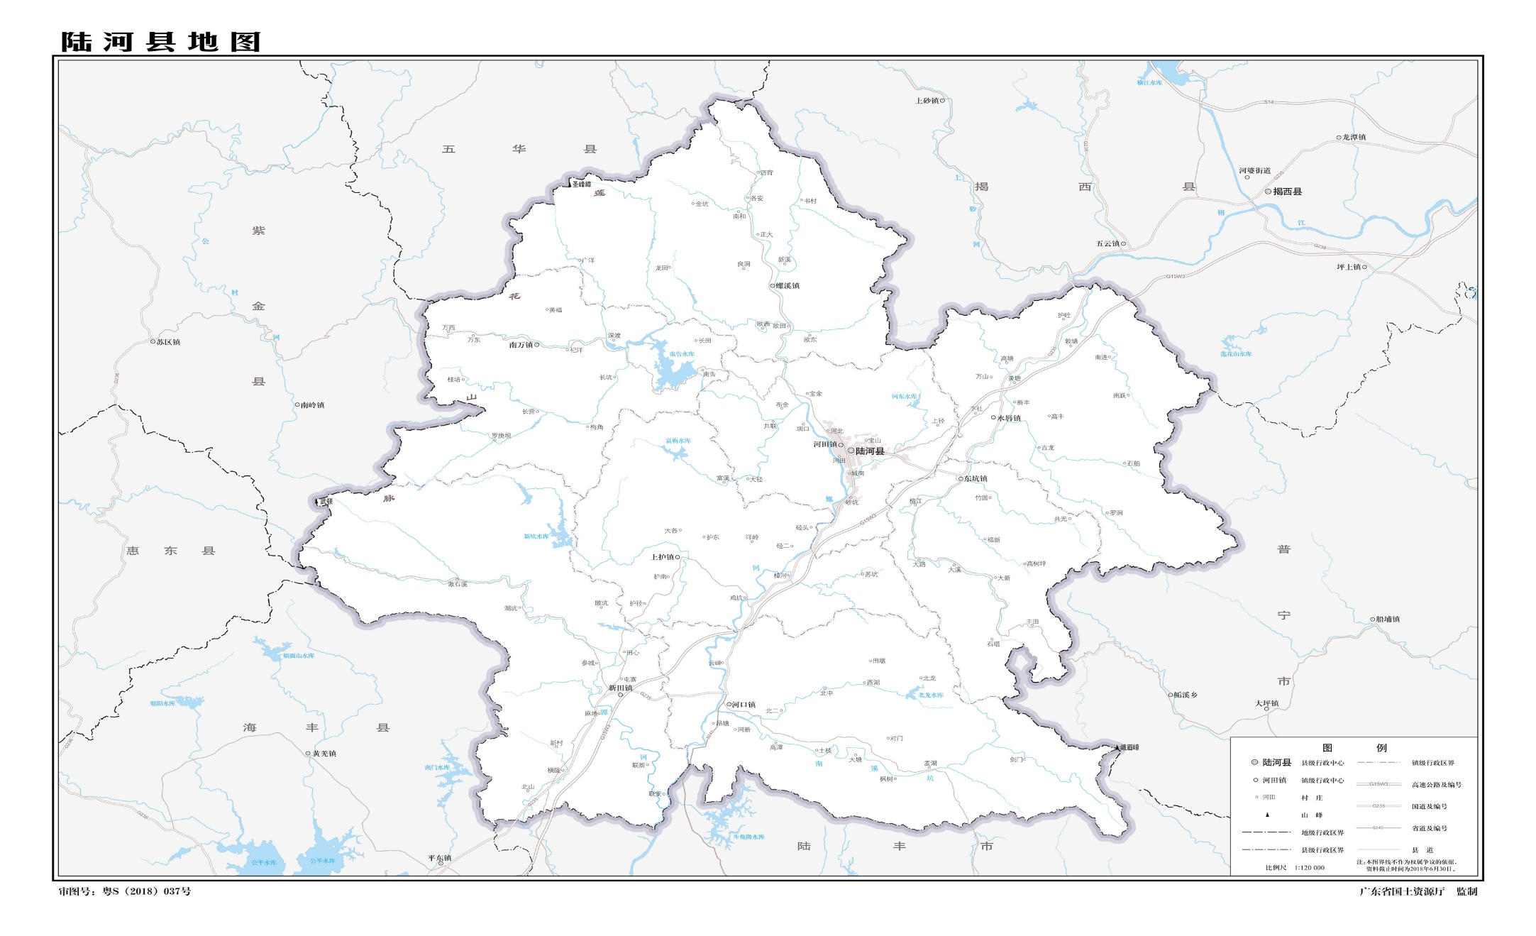
项目位置

项目位置

附图1项目地理位置图

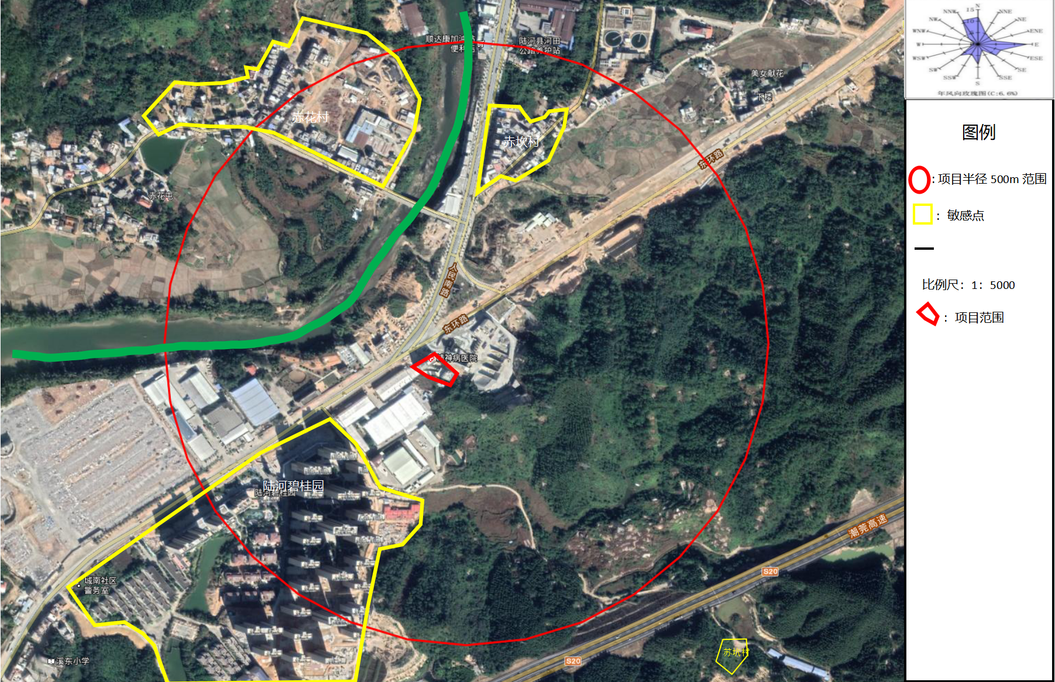

附图2 项目敏感点分布图

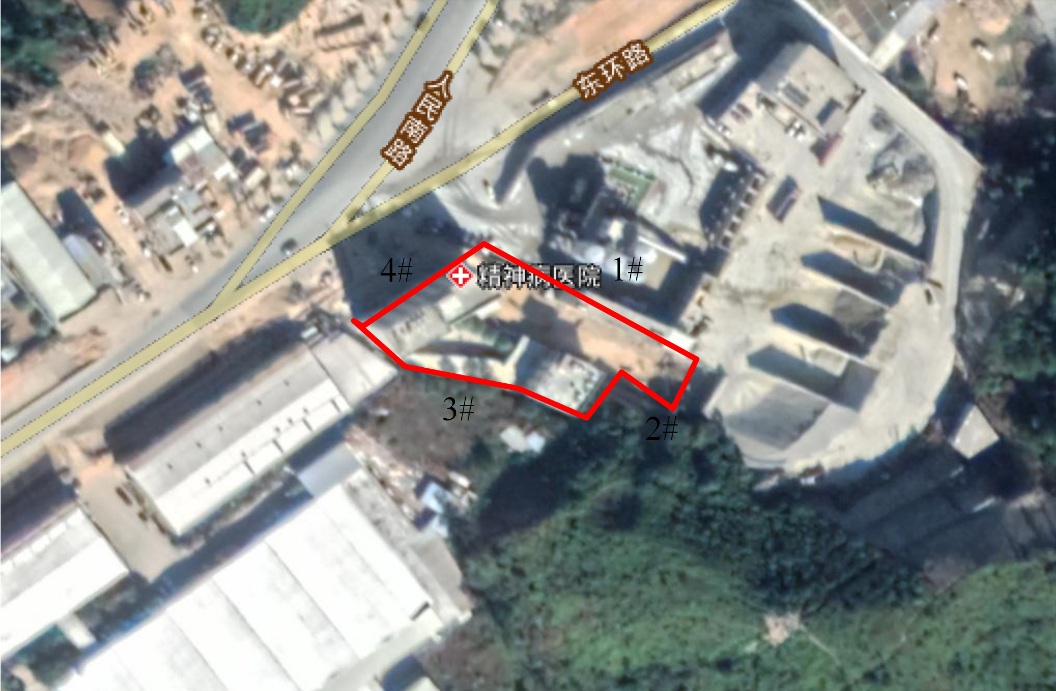附图3项目噪声监测点

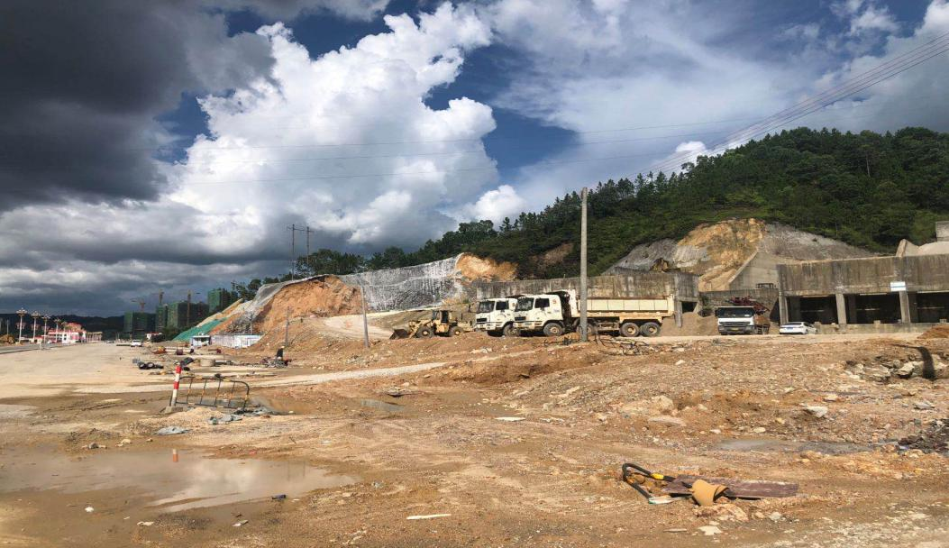 | 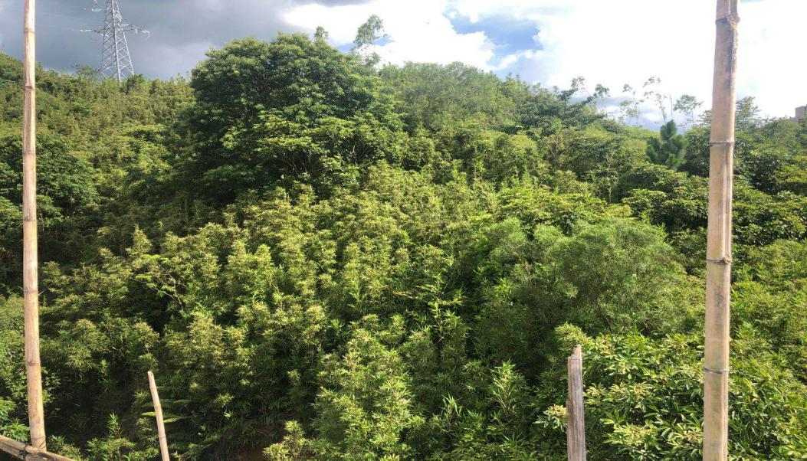
项目东北侧 | 项目东南侧
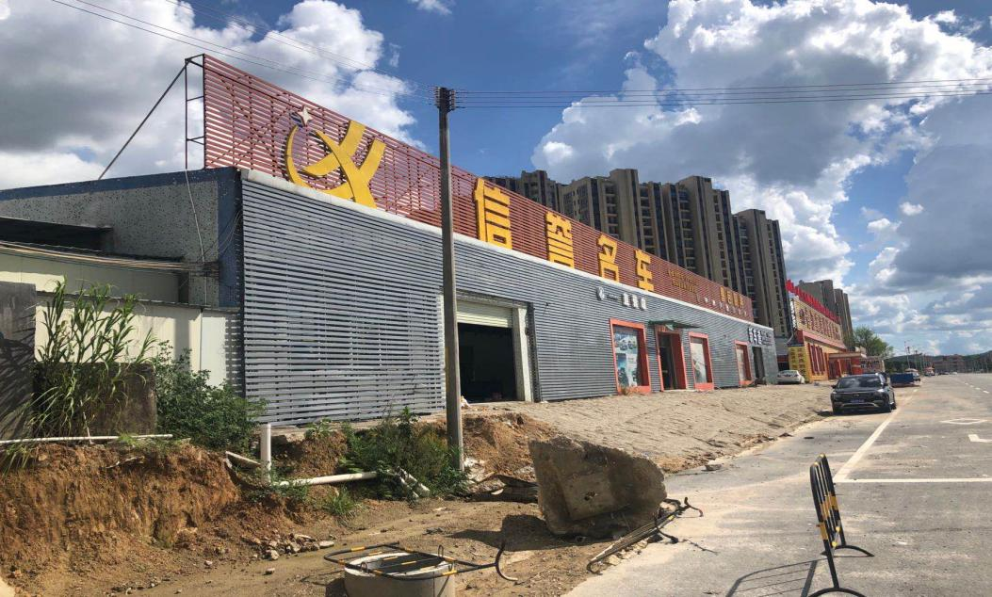 | 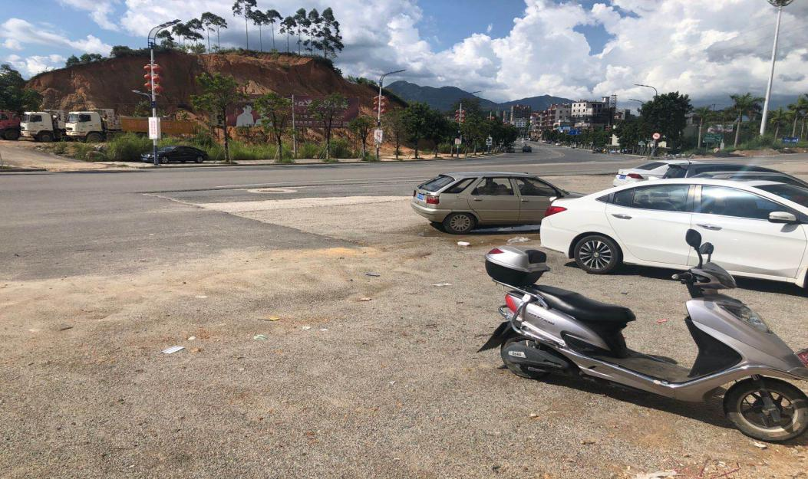
项目西南侧 | 项目西北侧

附图4项目四至现状图
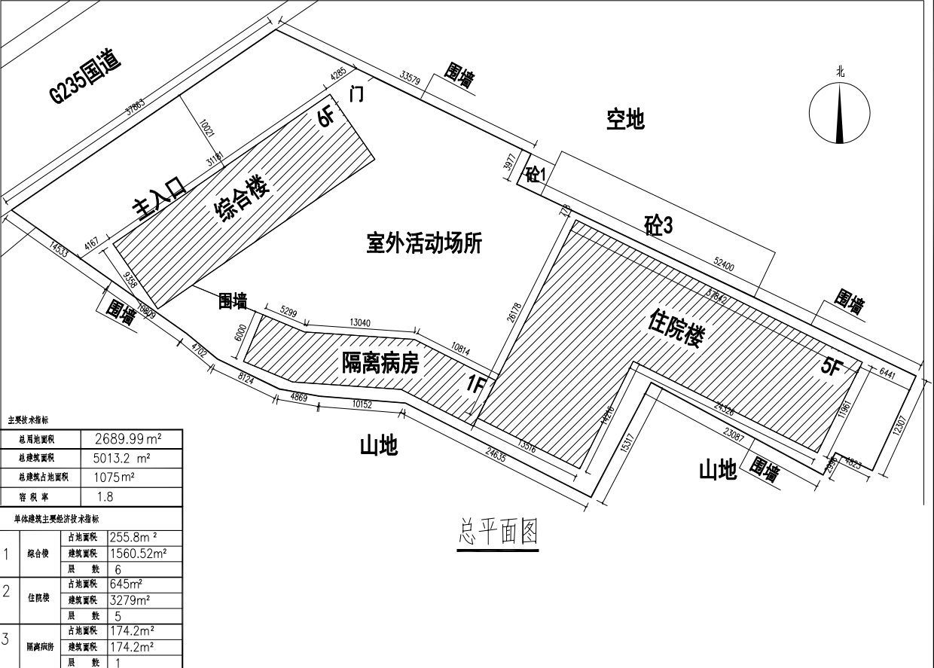
油烟排放口（顶楼）

污水处理设备

附图5 项目平面布置图
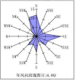
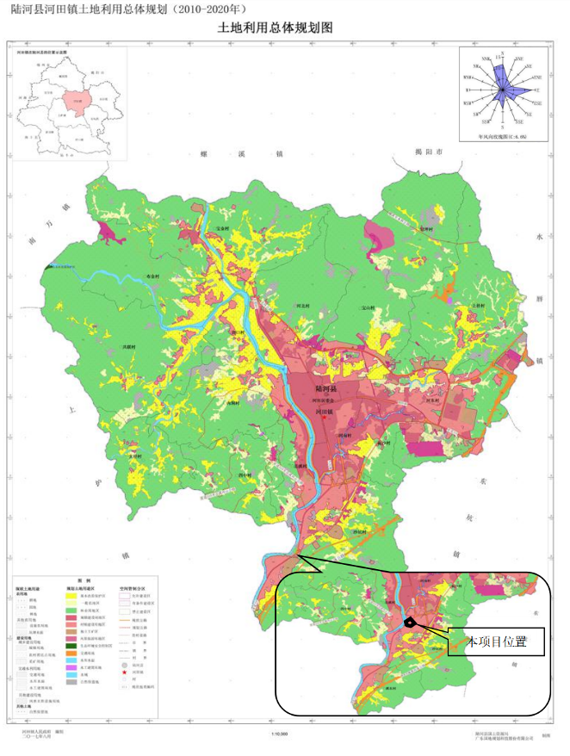

附图6陆河县河田镇土地利用总体规划图

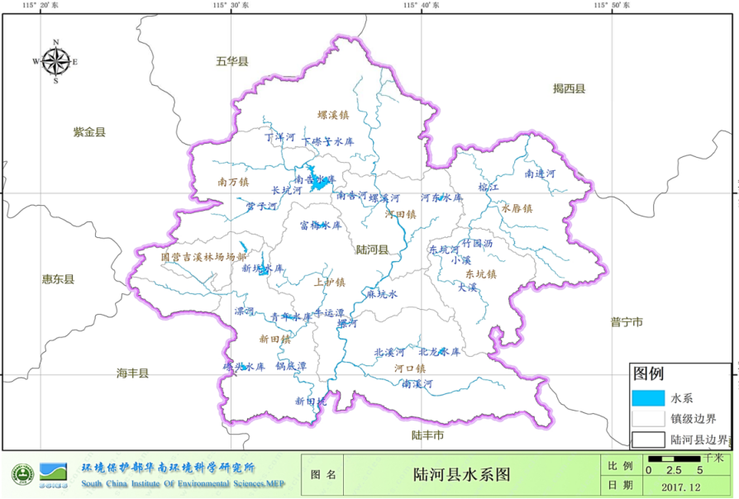
建设项目位置

附图7陆河县水系图

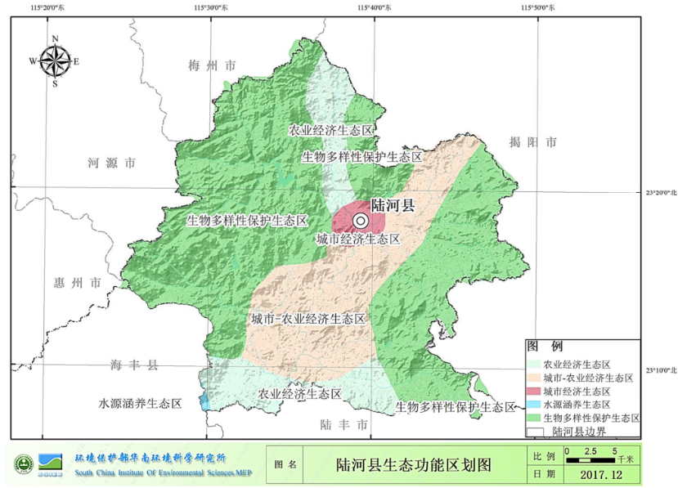
建设项目位置

附图8陆河县生态功能区划图

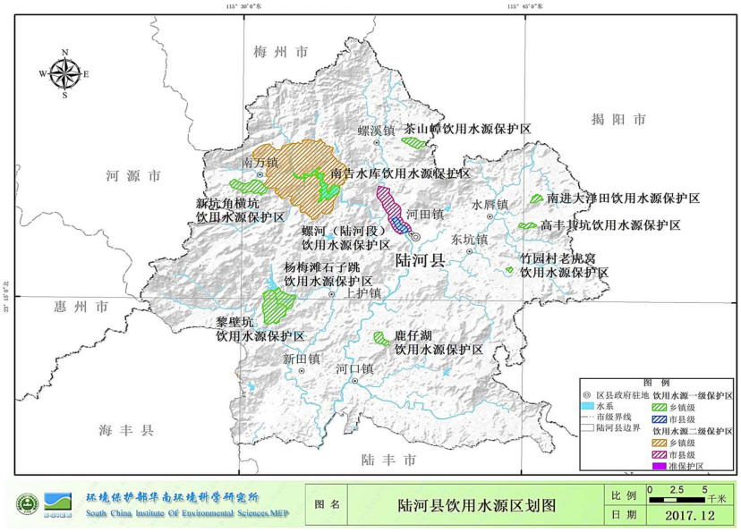
建设项目位置

附图9陆河县水源区划图

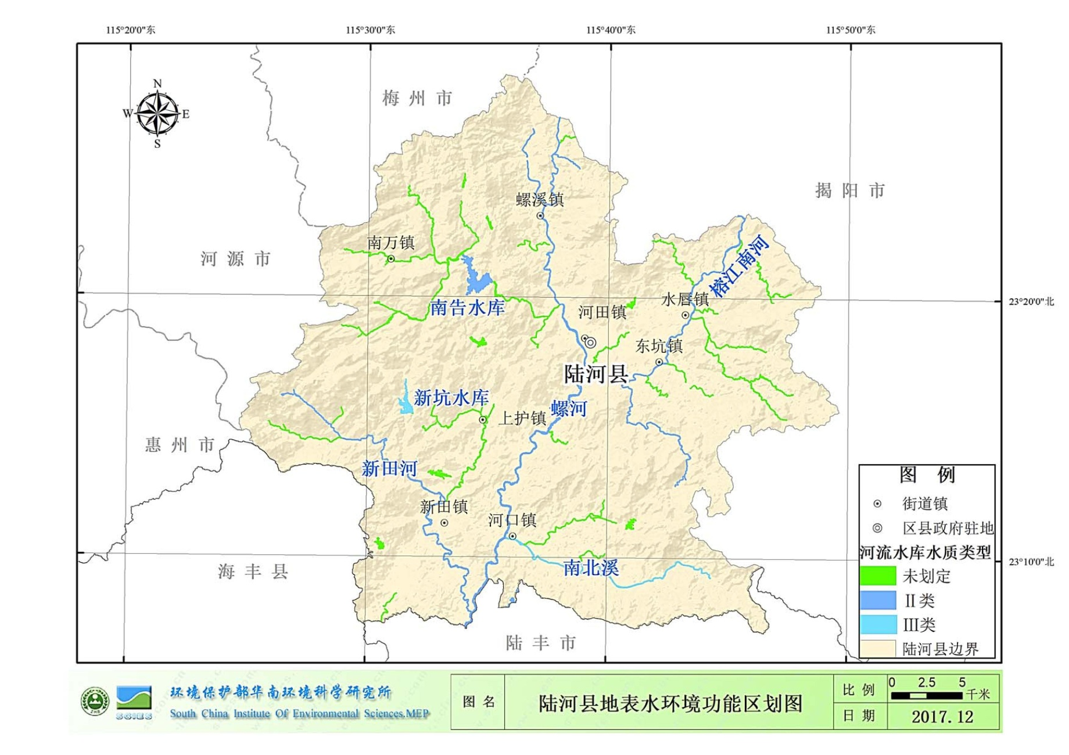
建设项目位置

附图10陆河县地表水环境功能区划示意图

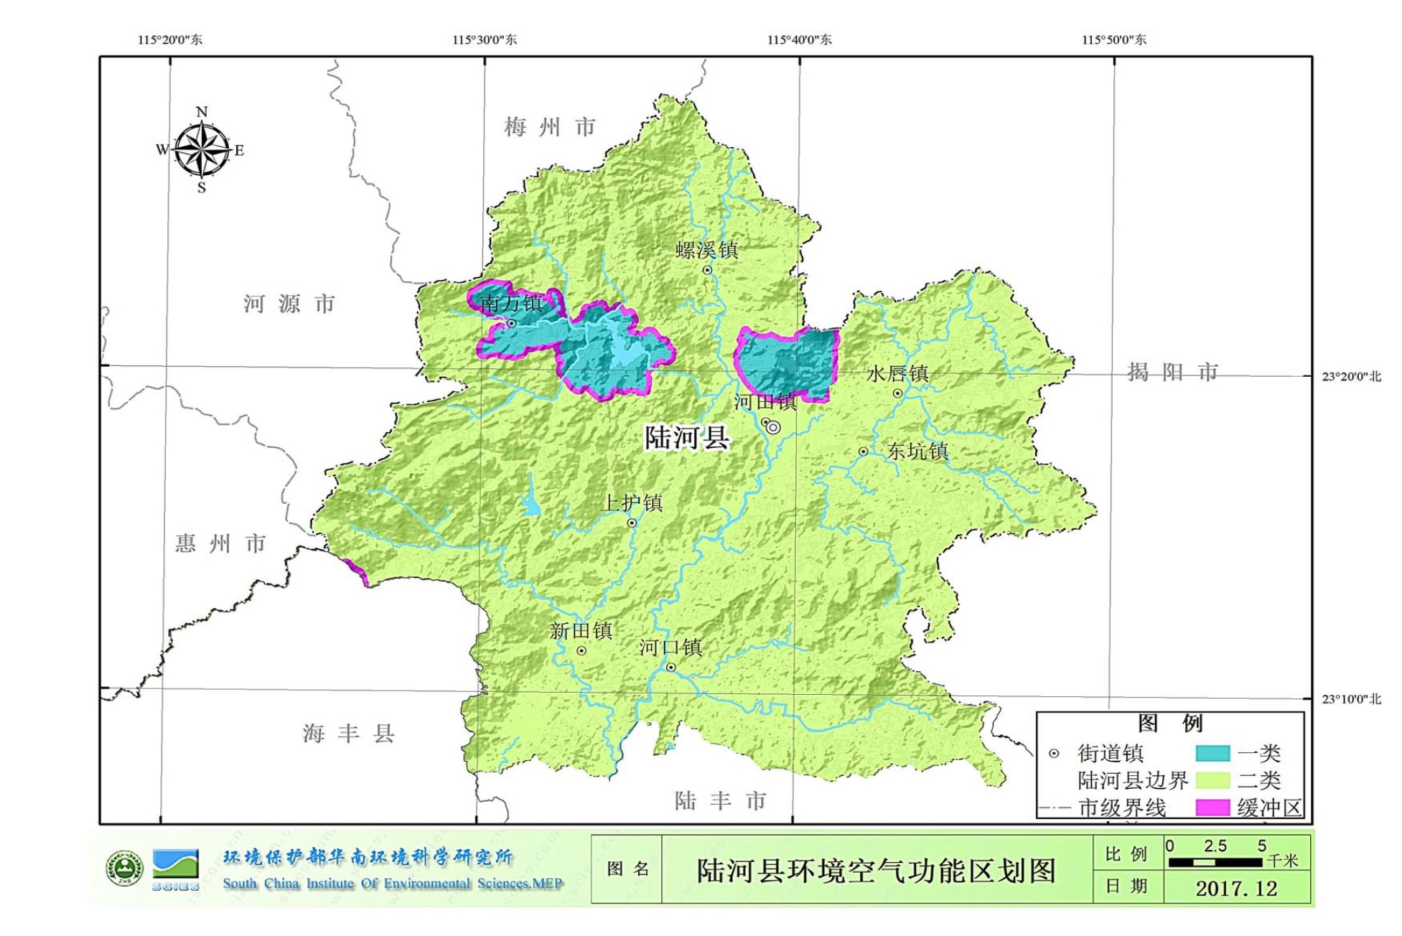
建设项目位置

附图11陆河县环境空气功能区划图

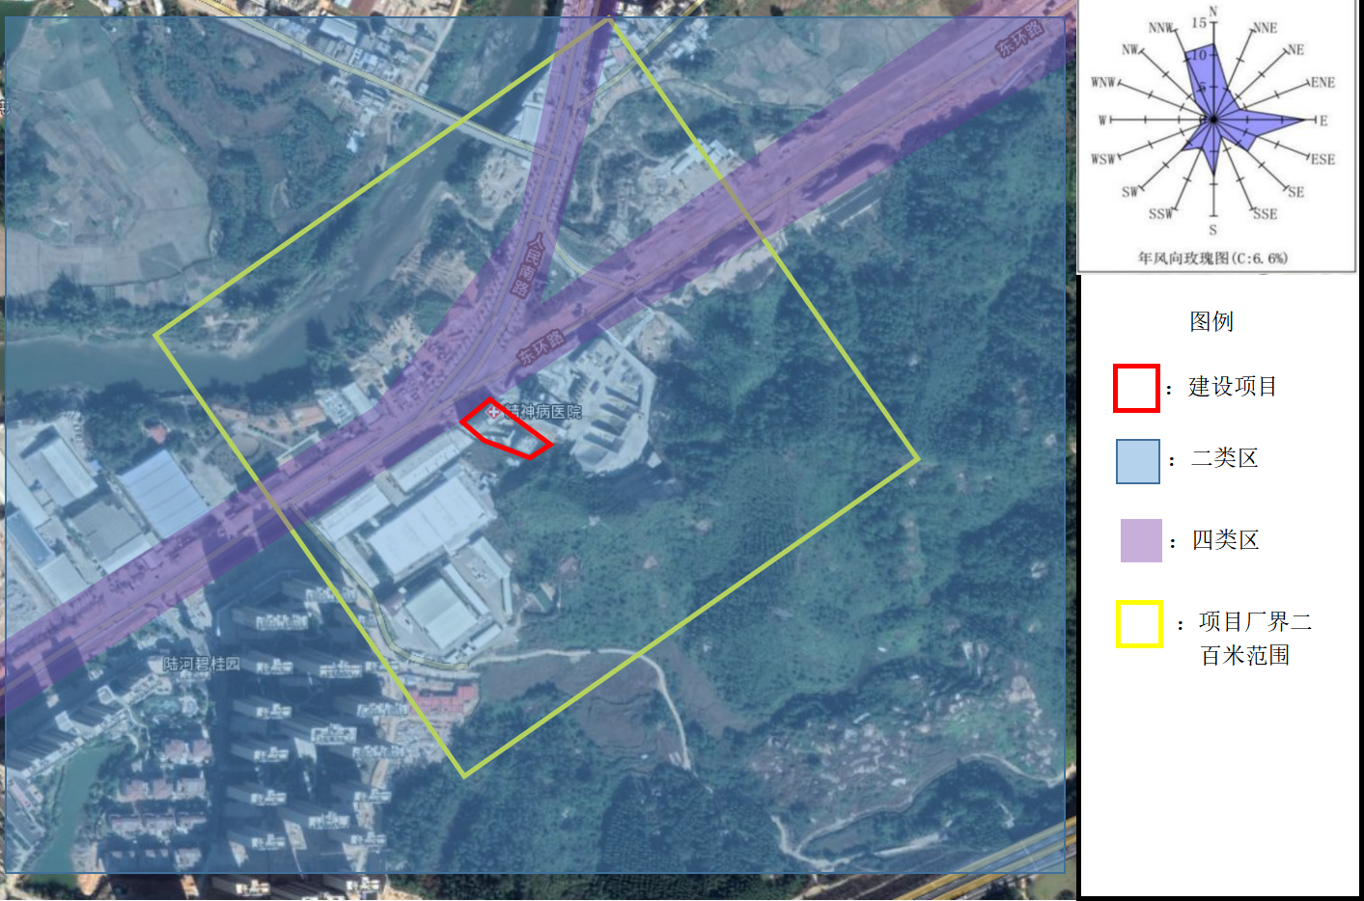附图12声环境功能区划图

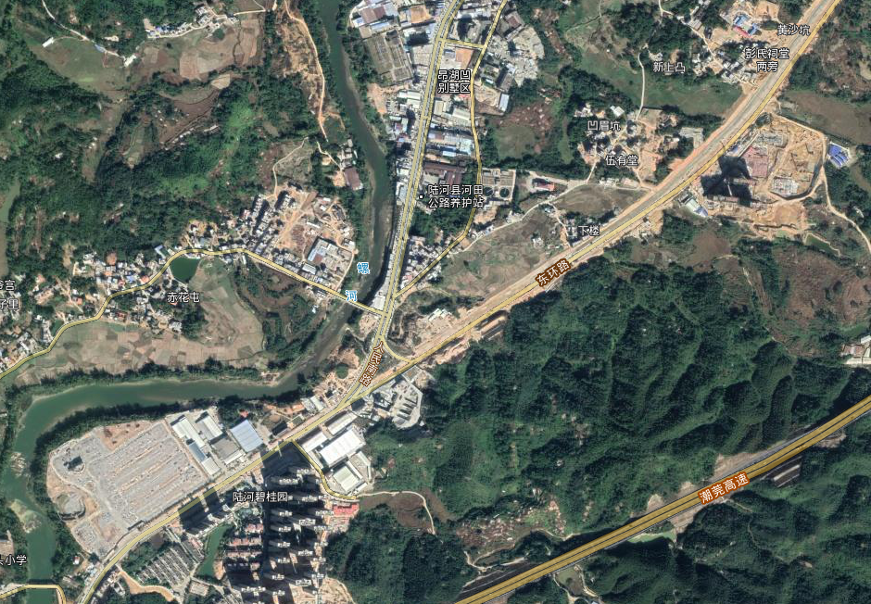
陆河大坪水质净化厂
本项目位置
500m

附图13项目与陆河大坪水质净化厂位置距离图
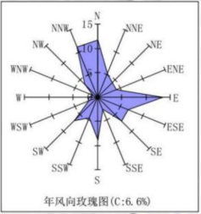
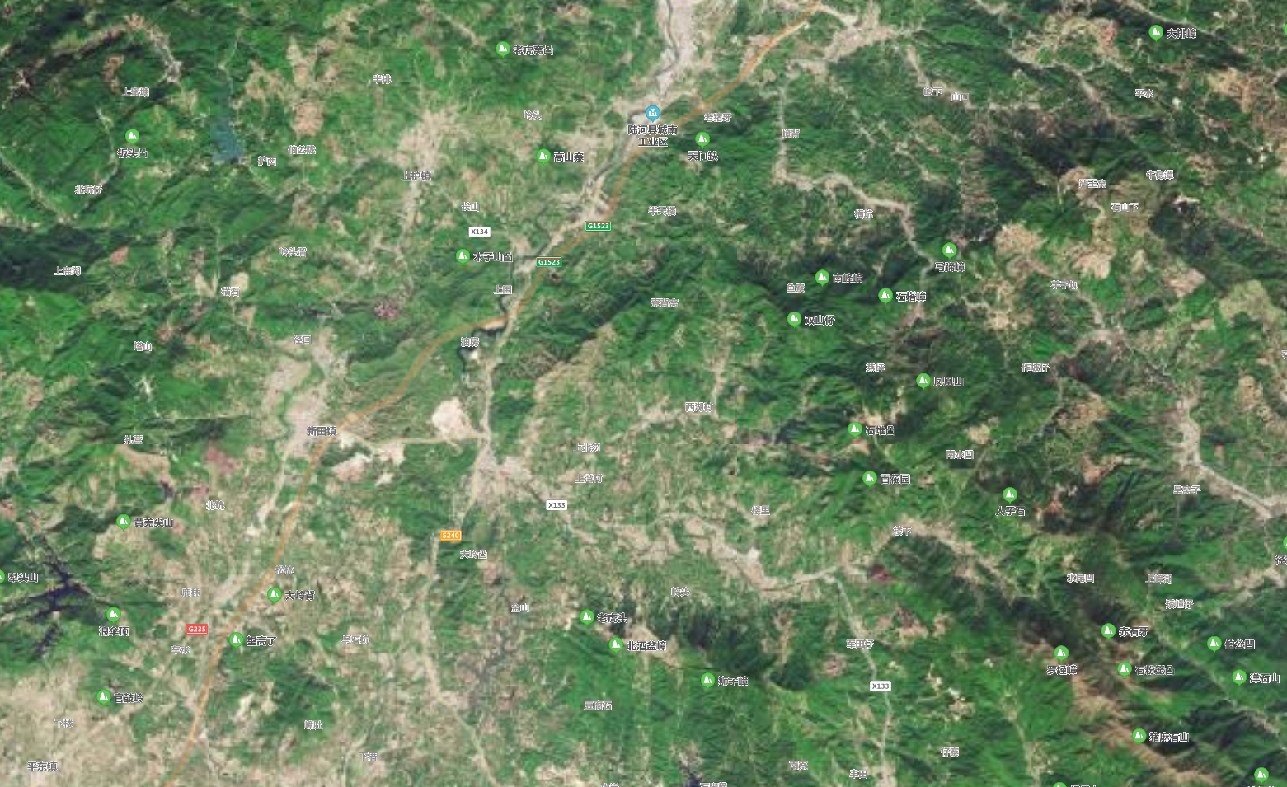
：漯河
：监测断面
：项目位置
比例尺：1:200000
图例

附图14项目与水质监测断面位置关系图

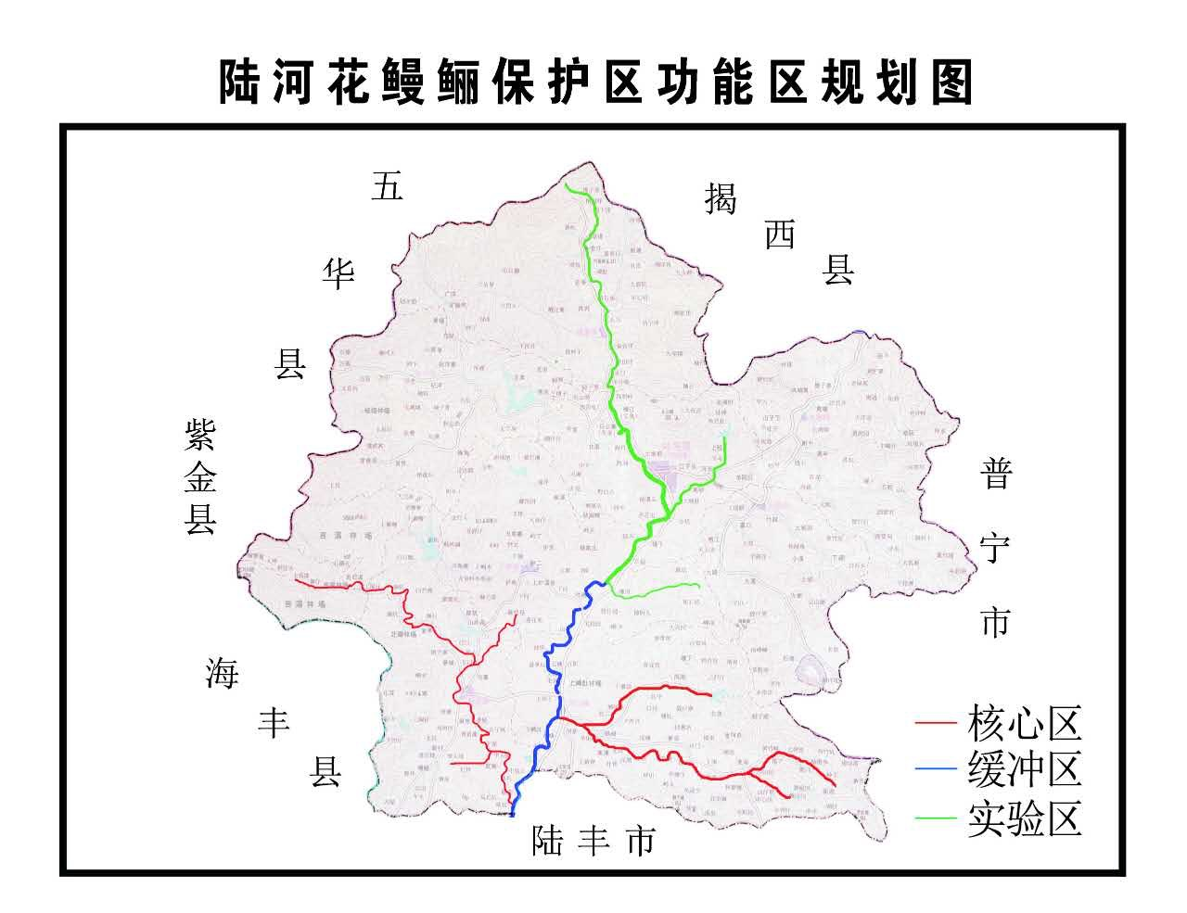
建设项目位置

附图15陆河花漫里保护区功能区规划图

附件一：营业执照

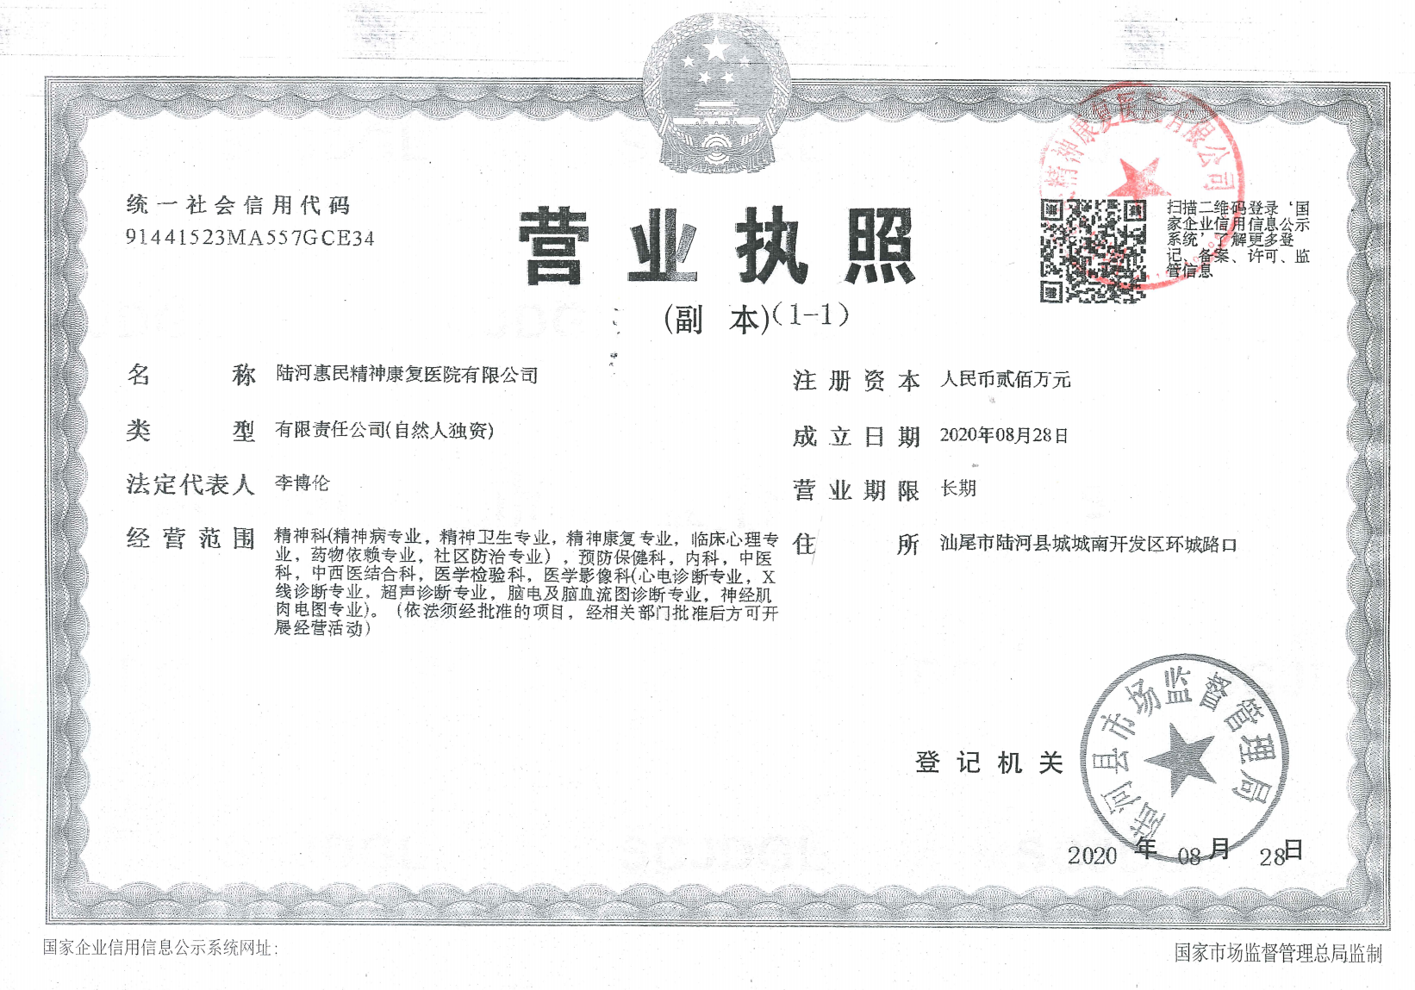

附件二：法人身份证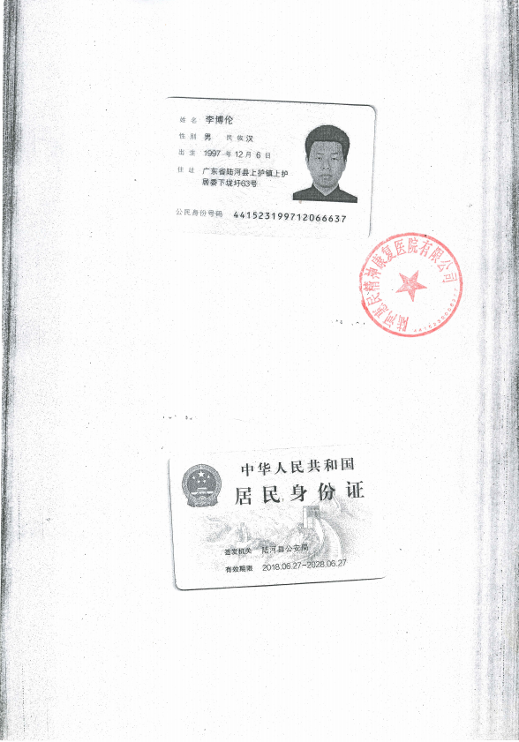

附件三：租赁合同
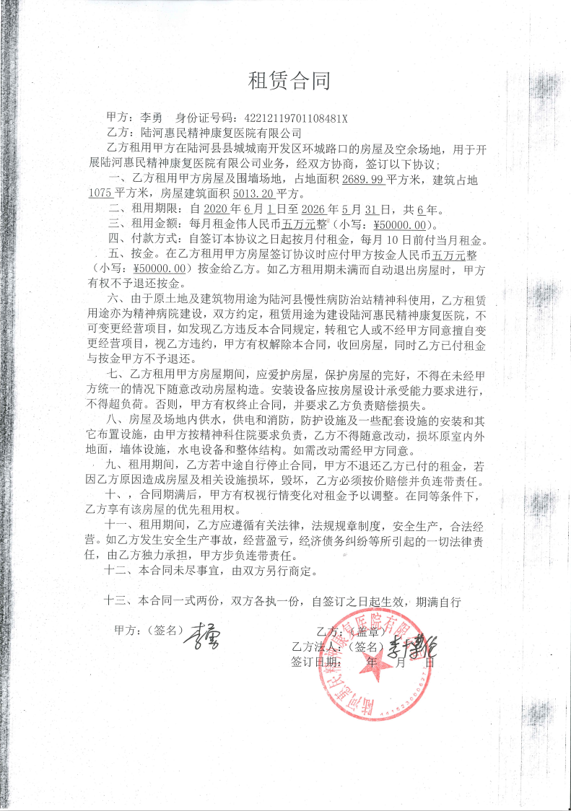

附件四 ：土地证明
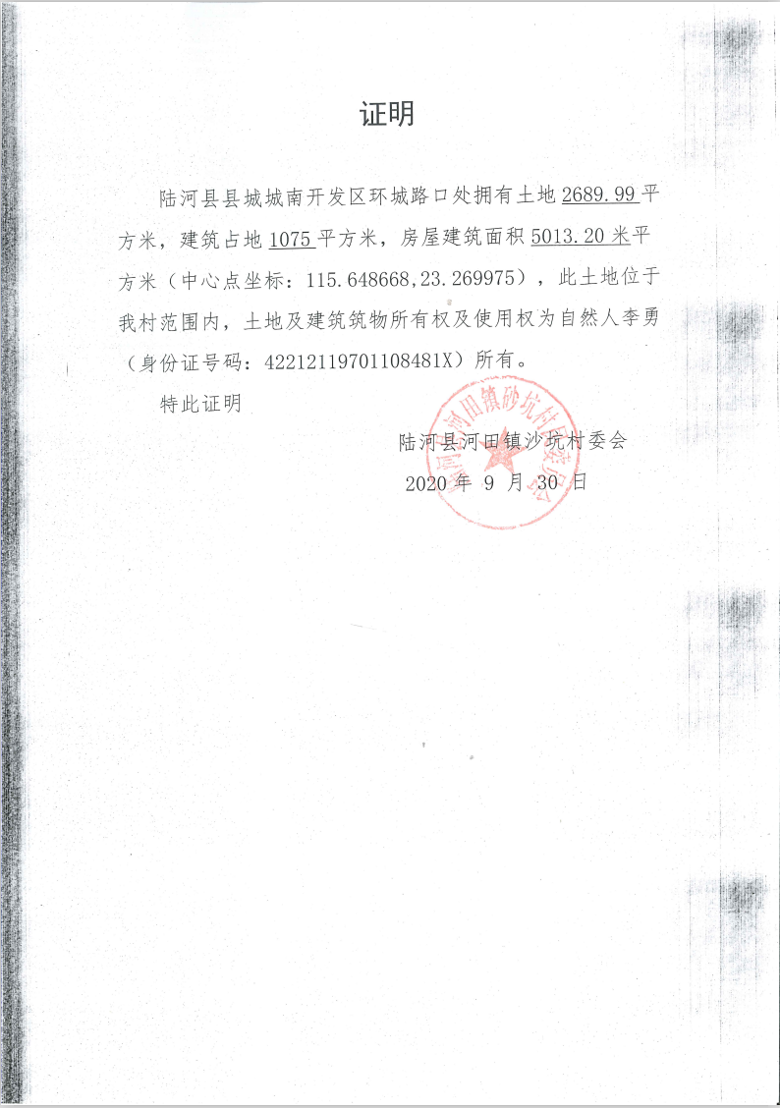

附件五：声环境现状监测报告
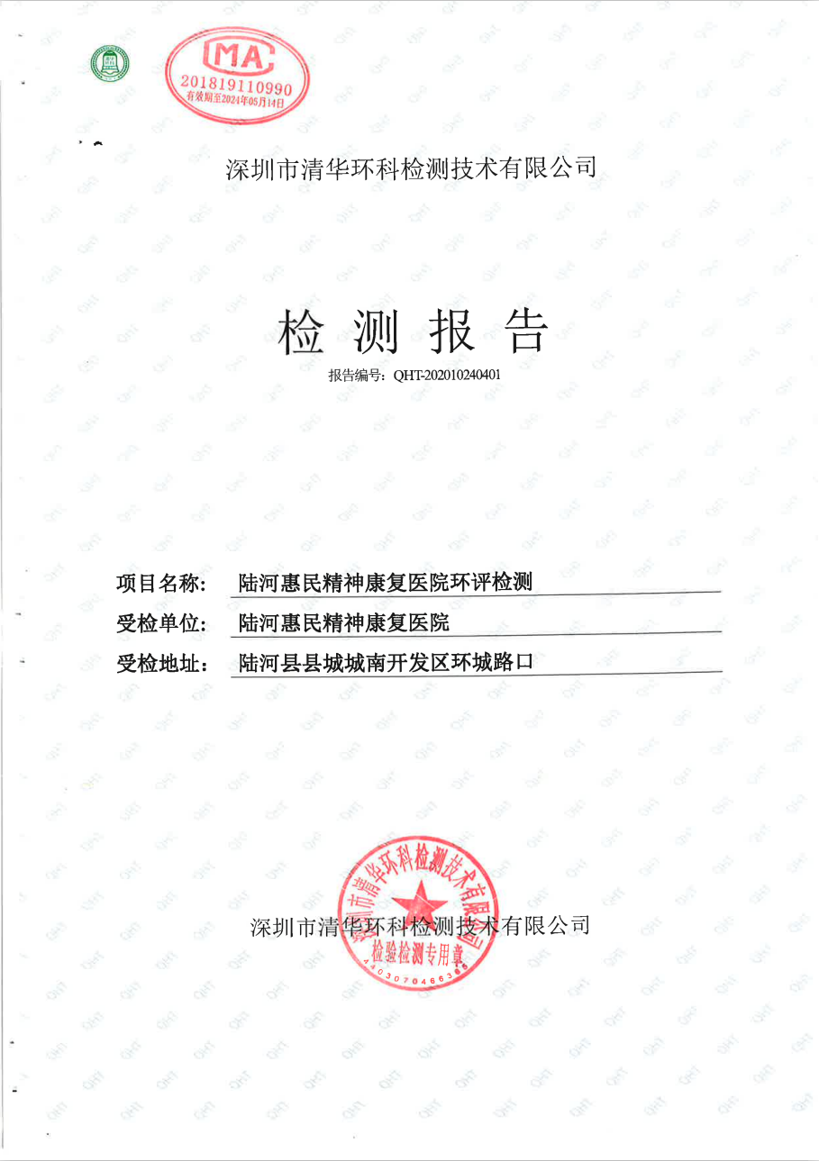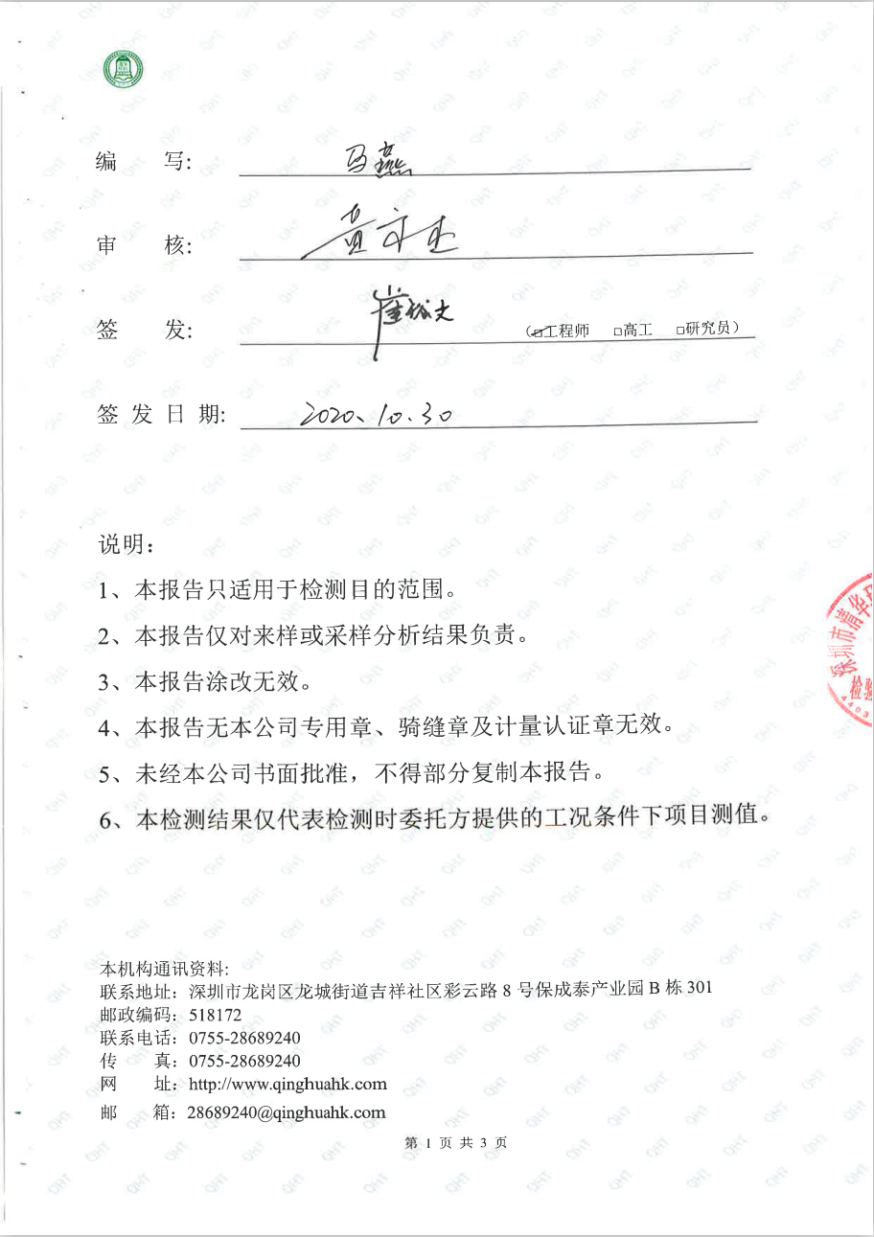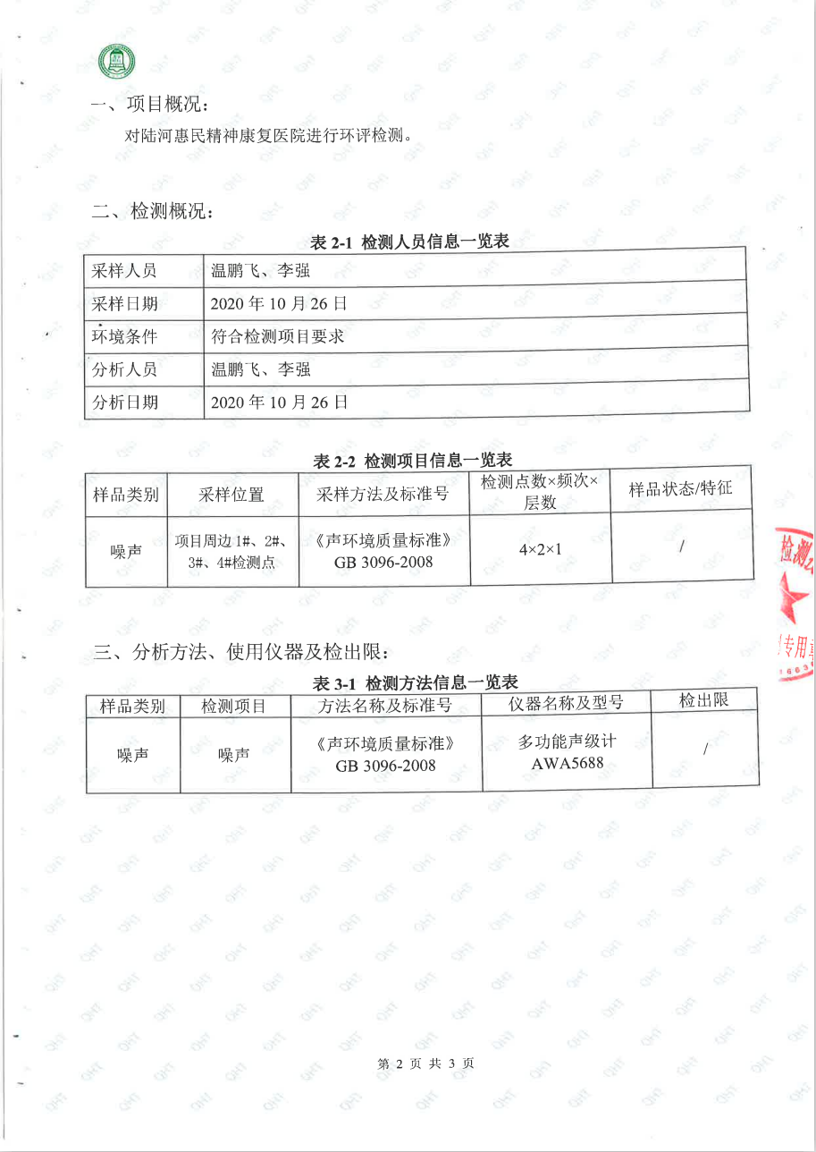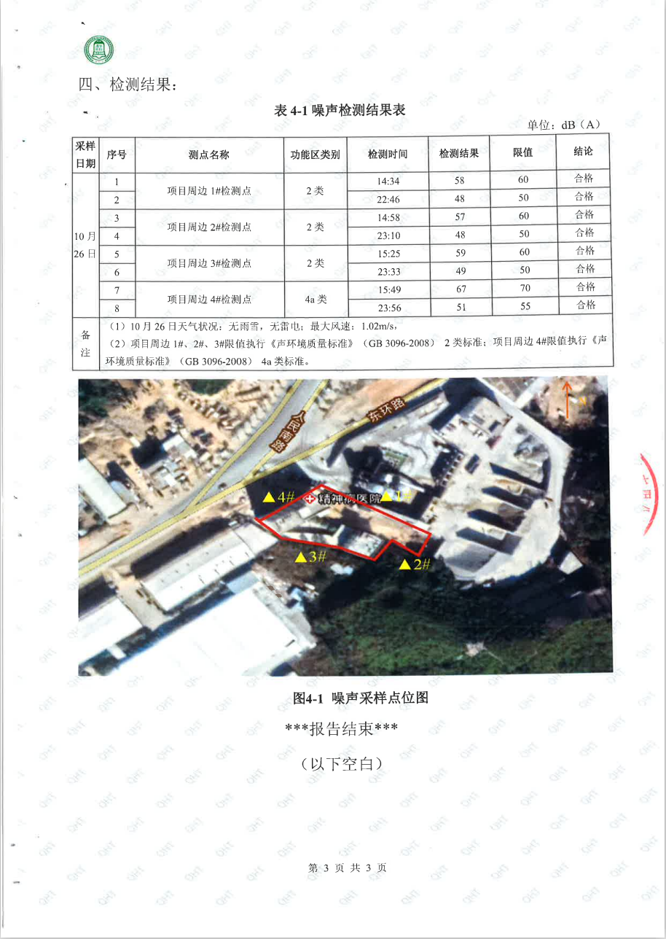

附件六 ：陆河大坪水质净化厂2019年11月尾水监测报告

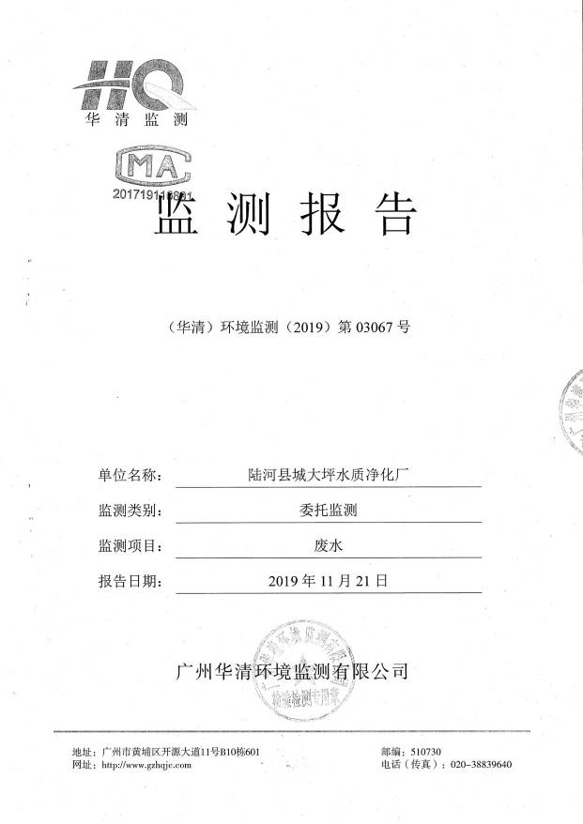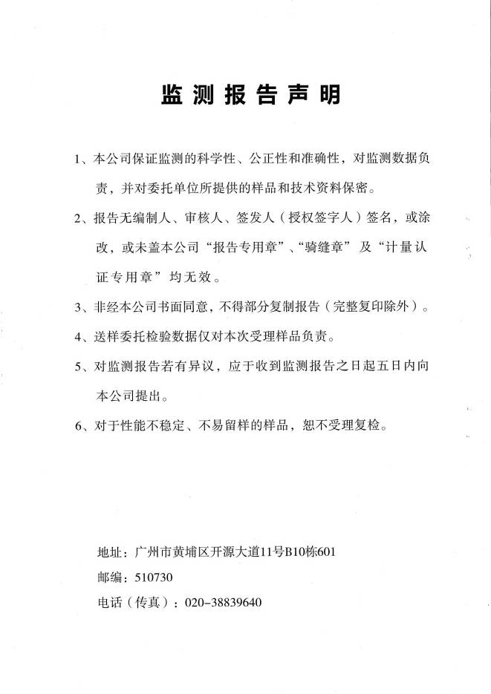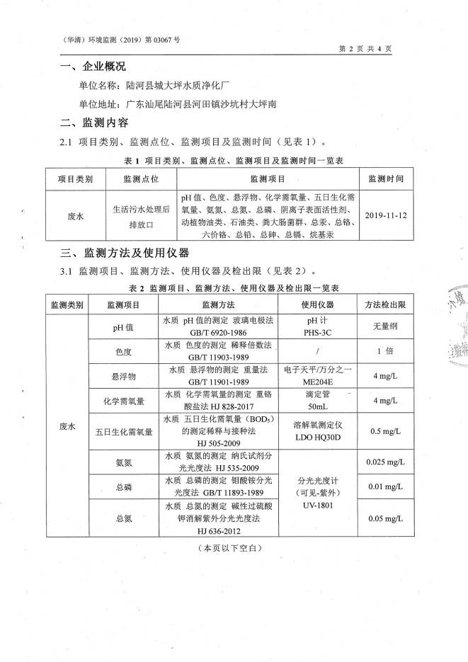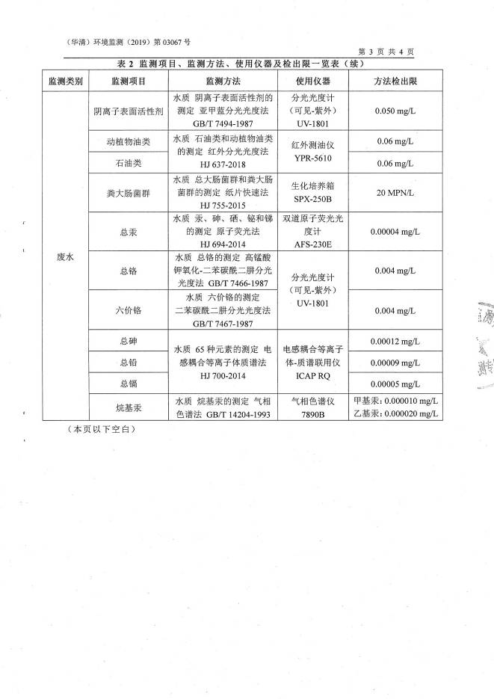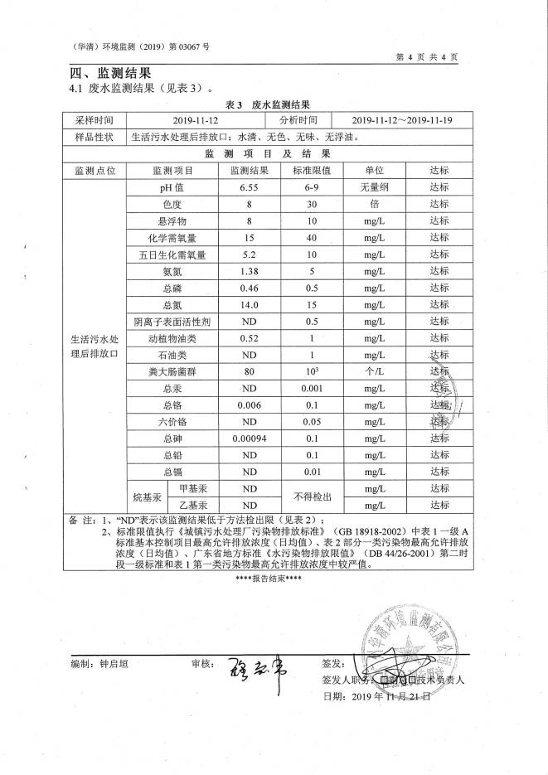

附件七：漯河水质监测报告
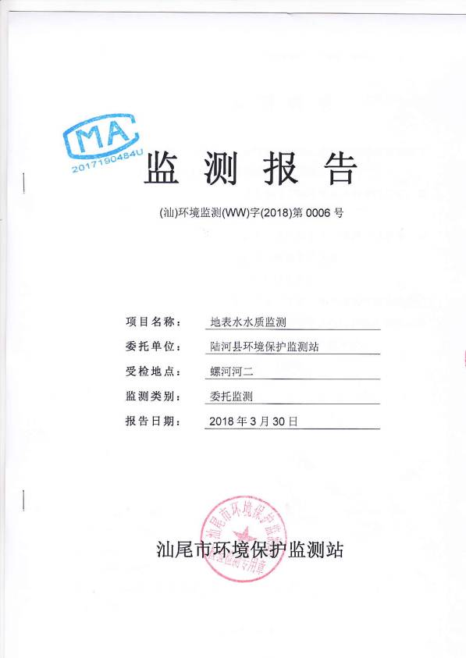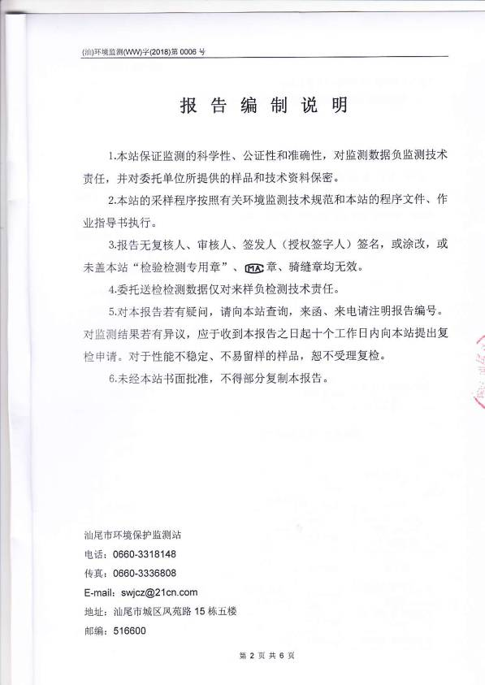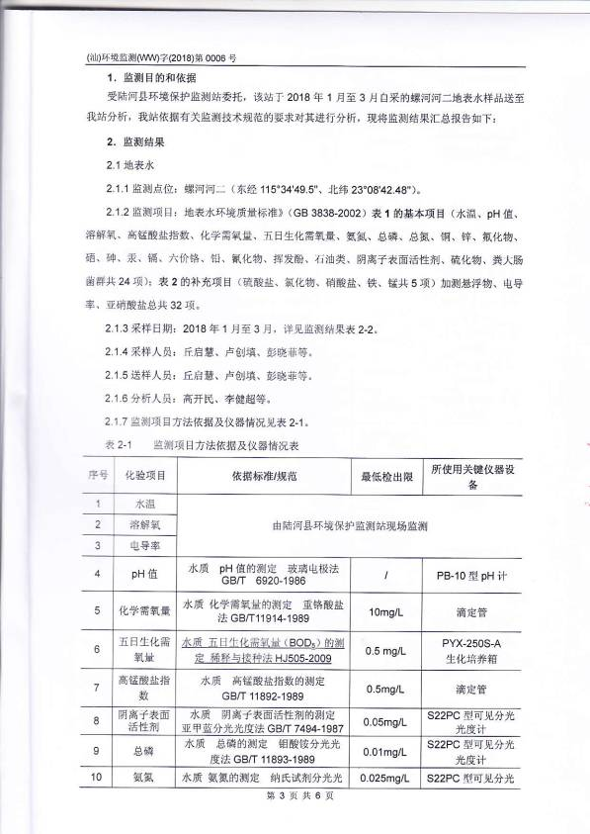
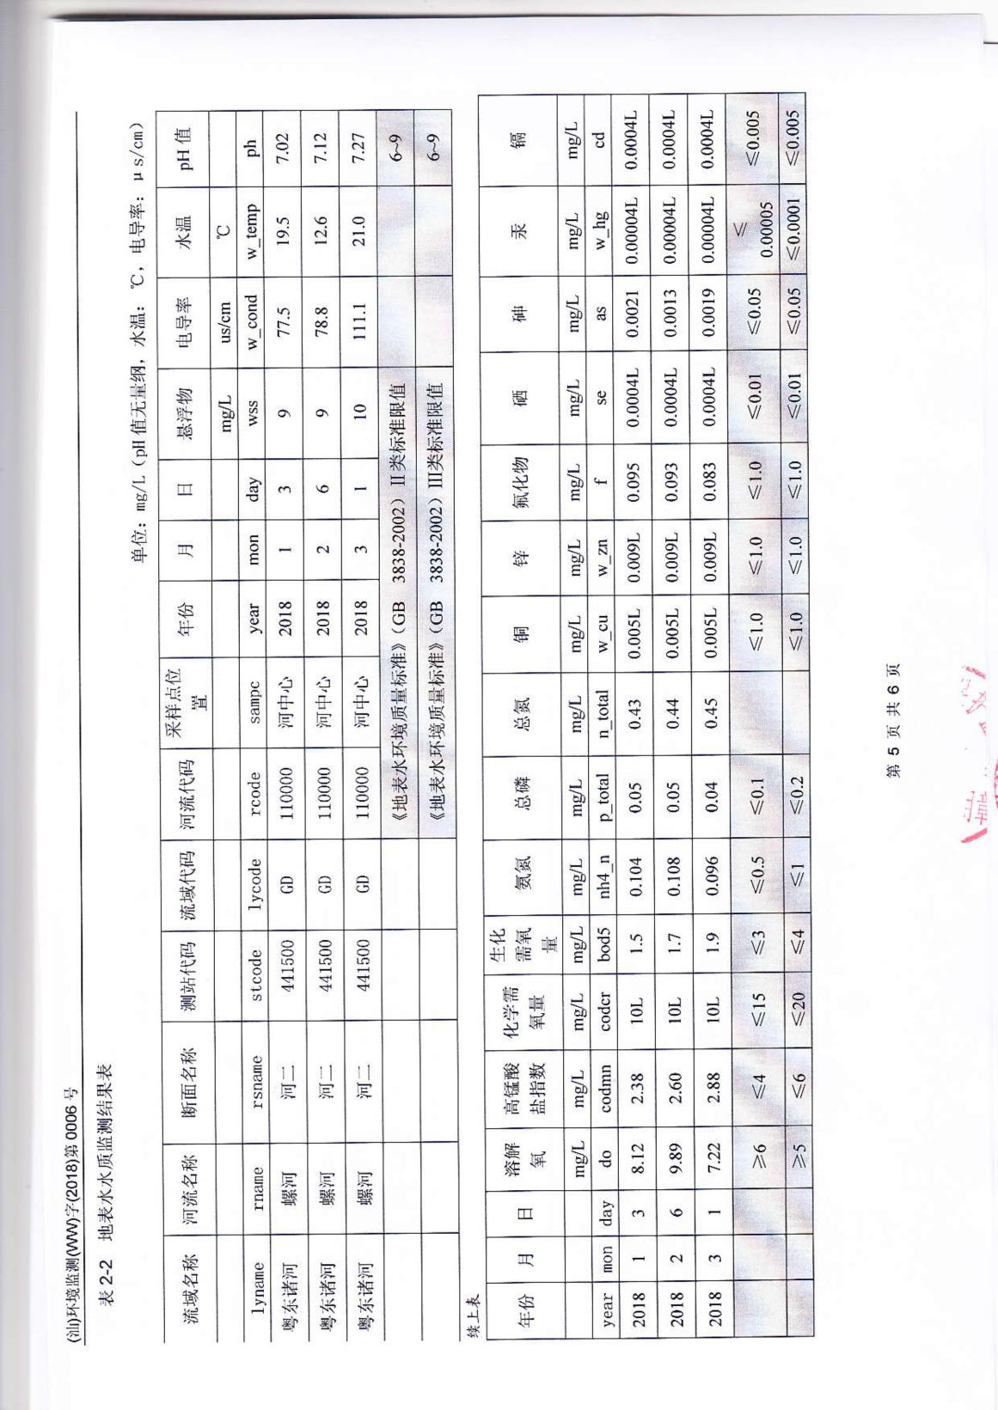
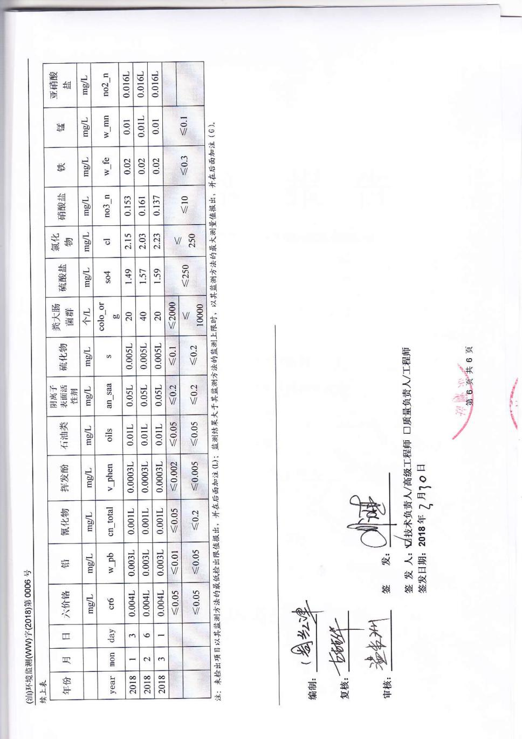

附件八、设置医疗机构批准书